Badanie efektywności wsparcia udzielonego ze środków
Krajowego Funduszu Szkoleniowego w województwie łódzkim w 2022 roku
Raport końcowy

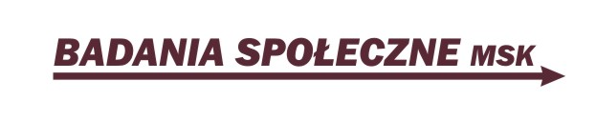
Badania Społeczne
Marzena Sochańska-Kawiecka
ul. Leszno 22b, 96-300 Żyrardów
tel. 660 767 754
  - Łódź 2023

NOTA REDAKCYJNA
Zamawiający:
Badanie zrealizowane zostało na zlecenie Wojewódzkiego Urzędu Pracy w Łodzi.
Wykonawca:
Badanie zrealizowane zostało przez firmę Badania Społeczne Marzena Sochańska-Kawiecka.
Termin realizacji projektu:
Czerwiec-wrzesień 2023.
Autorzy raportu:
Marzena Sochańska-Kawiecka: Kierownik Projektu,
Zuzanna Kołakowska-Seroczyńska: Ekspert ds. Badań.
Publikacja bezpłatna.

Spis treści
Streszczenie 5
Część 1 – Zarys koncepcyjny badania 10
1. Nota metodologiczna 10
1.1 Cele badania 10
1.2 Zastosowana metodologia 11
2. Kontekst badawczy 13
2.1 Województwo łódzkie w kontekście funkcjonowania KFS 13
2.2 Krajowy Fundusz Szkoleniowy – informacje ogólne 19
2.3 Krajowy Fundusz Szkoleniowy w 2022 roku 21
2.4 Usługi szkoleniowe zrealizowane w ramach KFS w województwie łódzkim w 2022 roku 28
Część 2 – Wyniki badania 33
3. Globalna ocena KFS 33
3.1 Charakterystyka wsparcia 33
3.2 Satysfakcja z otrzymanego wsparcia w ramach KFS 37
3.3 Wskaźnik oceny globalnej KFS 42
4. Beneficjenci/Wnioskodawcy 47
4.1 Procesy decyzyjne w zakresie szkoleń pracowników 47
4.1.1 Motywy szkolenia i rekrutacja pracowników 47
4.1.2 Czynniki decydujące o wyborze tematyki szkoleń/studiów 48
4.1.3 Kryteria wyboru firm szkoleniowych 50
4.2 Proces wnioskowania o środki z KFS 51
4.3 Wskaźnik przyjazności dla beneficjenta 55
5. Uczestnicy szkoleń 56
5.1 Profile zawodowe osób, które korzystały ze wsparcia w ramach KFS 56
5.2 Losy zawodowe osób, które korzystały ze wsparcia w ramach KFS 61
6. Ocena trafności, użyteczności, skuteczności/efektywności działań realizowanych ze środków Krajowego Funduszu Szkoleniowego 65
6.1 Ocena szkoleń – poziom reakcji 65
6.2 Ocena zdobytych umiejętności – poziom wiedzy 67
6.3 Wykorzystanie zdobytych umiejętności w praktyce – poziom zachowania 68
6.3.1 Wskaźnik dopasowania do potrzeb pracowników 70
6.4 Ocena jakości zatrudnienia po szkoleniu 72
6.5 Wpływ wsparcia otrzymanego z KFS na kondycję firmy 72
6.5.1 Wskaźnik dopasowania do potrzeb firmy 75
6.6 Wskaźnik efektywności wsparcia 76
7. Identyfikacja potrzeb szkoleniowych firm i uczestników szkoleń 78
Część 3 – Wnioski i rekomendacje 81
8. Wnioski 81
9. Rekomendacje 85
10. Aneks metodologiczny 88
10.1 Definicja wskaźników wykorzystywanych w analizie danych 88
11. Bibliografia 94
12. Spis tabel 95
13. Spis rysunków 97

Streszczenie

KFS w województwie łódzkim w 2022 roku
Dla województwa łódzkiego w 2022 roku w ramach KFS przeznaczono 11 mln 905 tys. zł w ramach limitu podstawowego oraz 1,7 mln zł w ramach rezerwy. 99% spośród tych środków zostało zaangażowanych do końca grudnia 2022.
W ramach środków zaangażowanych z limitu podstawowego ponad połowa funduszy dotyczyła priorytetu 3 – Wsparcie kształcenia ustawicznego w zidentyfikowanych w danym powiecie lub województwie zawodach deficytowych (64%). Drugim priorytetem pod względem zaangażowanych środków był priorytet 6 – Wsparcie kształcenia ustawicznego w związku z zastosowaniem w firmach nowych technologii i narzędzi pracy, w tym także technologii i narzędzi cyfrowych oraz podnoszenie kompetencji cyfrowych (20%). Zdecydowana większość środków rezerwy przypadła na priorytet 1 – Wsparcie kształcenia ustawicznego osób po 45 roku życia (88%).
Średnia kwota wydatkowana środków z KFS w przeliczeniu na 1 uczestnika w województwie łódzkim w 2022 roku wynosiła 2 181 zł, ale przeciętne koszty różnią się istotnie ze względu na powiat.
W 2022 roku w województwie łódzkim pracodawcy złożyli ogółem ponad 2,7 tys. wniosków o przyznanie środków z KFS. Środki otrzymało 63% spośród tych, którzy złożyli wnioski.
Połowa wniosków, w ramach których otrzymano środki, pochodziła od podmiotów mikro (51%), kolejne 22% od pomiotów zatrudniających 10-49 osób. Co piąty spośród wniosków, które otrzymały dofinansowanie, złożyły podmioty średnie (50-249 osób), zaś 7% - podmioty zatrudniające co najmniej 250 osób. Skuteczniej o środki aplikowały podmioty małe, średnie i duże – ich skuteczność kształtowała się na poziomie powyżej 70%, podczas gdy wśród podmiotów zatrudniających do 9 pracowników środki otrzymało jedynie 57% spośród pracodawców, którzy złożyli wnioski.
Ogółem w działaniach finansowanych ze środków KFS uczestniczyło 471 pracodawców oraz 4899 pracowników. Udział kobiet wśród pracowników objętych wsparciem wyniósł 59%.
Najczęściej występującym rodzajem wsparcia były kursy (99% pracowników i pracodawców).
45% pracowników uczestniczących w kursach finansowanych ze środków KFS miało 45 i więcej lat, w grupie tej kobiety to 68%. Najliczniejszą grupą objętą działaniami z KFS byli pracownicy z wykształceniem wyższym (46%). W grupie tej udział kobiet wyniósł 79%.
Najczęściej kursy finansowane z KFS dotyczyły tematów z zakresu opieki zdrowotnej (15%), rachunkowości i księgowości (11%), informatyki i wykorzystania komputerów (11%).
Globalna ocena KFS
Usługi zrealizowane w ramach KFS w 2022 r. były dla beneficjentów wysoce satysfakcjonujące. Otrzymane wsparcie zarówno przez pracodawców, jak i przez pracowników – uczestników szkoleń i studiów zostało ocenione wyłącznie korzystnie, z dużą przewagą zdecydowanie pozytywnych ocen (69% pracodawców i 83% pracowników). Nie było żadnych wskazań negatywnych. Wszyscy objęci badaniem pracodawcy poleciliby innym przedsiębiorcom możliwość skorzystania ze wsparcia w ramach KFS.
Uzasadnieniem dla wysokich ocen były istotność nabytych kwalifikacji, wysoka jakość szkoleń oraz refundacja kosztów.
Środki z KFS mają istotne znaczenie dla realizacji przez firmy szkoleń. Jedna trzecia pracodawców (33%) stwierdziła, iż bez tych funduszy firmy nie mogłyby w ogóle zrealizować szkoleń, które odbyły się w 2022 przy wsparciu KFS. 18% pracodawców przyznało, że szkolenia odbyłyby się, ale w znacznie mniejszym zakresie. Dofinansowanie z KFS miało kluczowe znaczenie dla możliwości zrealizowania szkoleń w podregionach piotrkowskim i sieradzkim, gdzie odpowiednio 50% i 61% pracodawców zadeklarowało, że bez wsparcia z KFS szkolenia w ogóle by się nie odbyły.
Większość pracodawców i pracowników nie widzi potrzeby wprowadzania zmian do zasad funkcjonowania KFS (68% pracodawców i 60% pracowników). Propozycje osób, które zgłosiły postulaty zmian, najczęściej dotyczyły kwestii procedur – przede wszystkim ich uproszczenia. W drugiej kolejności wskazywano na zmiany związane z priorytetami, które są postrzegane jako ograniczające.
Wskaźnik globalny oceny KFS przez pracodawców uzyskał przeciętną wartość 71,98, co należy uznać za poziom dość wysoki, aczkolwiek wskazujący na istnienie obszarów, w których możliwa jest poprawa funkcjonowania systemu. Wartości wskaźników cząstkowych pokazują, iż poprawy wymaga przede wszystkim wymiar przyjazności dla beneficjenta (przeciętna wartość wskaźnika 66,28), w drugiej zaś obszar efektywności wsparcia (przeciętna wartość wskaźnika 72,15). Natomiast za bardzo wysoką uznać można wartość wskaźnika dopasowania do potrzeb (86,62) – ocena tego obszaru jest satysfakcjonująca.
Beneficjenci/wnioskodawcy
Podstawowym i w ocenie pracodawców najważniejszym powodem ubiegania się o wsparcie z KFS była potrzeba podnoszenia kwalifikacji. Na drugim miejscu wymieniane były wymagania rynku i związane z nimi potrzeby firmy. Wedle deklaracji ogromnej większości pracodawców dobór pracowników do udziału w szkoleniu, kursie lub studiach odbywał się na podstawie potrzeb konkretnych osób, nie zaś ze względu na spełnienie konkretnych kryteriów.
To pracodawcy są stroną, która odgrywa główną rolę w doborze tematyki szkoleń lub studiów dofinansowanych z KFS – jako współuczestnicy bądź wyłączni decydenci. Również w zakresie podjęcia działań na rzecz uzyskania wsparcia z KFS inicjatywa leży przede wszystkim po stronie pracodawców.
W przypadku większości firm inicjatywa w zakresie ubiegania się o wsparcie z KFS związana była z konkretnymi potrzebami szkoleniowymi (79%) i poszukiwaniem kursu o właśnie takiej tematyce. Natomiast 19% pracodawców zadeklarowało, iż to firma szkoleniowa zgłosiła się do nich z konkretną ofertą, która została uznana za przydatną. O wyborze konkretnej firmy szkoleniowej decydował szereg równorzędnych czynników: zgodność oferty z potrzebami firmy (40%), opinie o firmie szkoleniowej (35%) oraz cena szkolenia (30%).
W przypadku ponad połowy objętych badaniem firm wniosek przygotowywany był przez pracowników we współpracy z firmą zewnętrzną/szkoleniową (56%). Odsetek firm, gdzie wniosek przygotowywali wyłącznie pracownicy, wyniósł 30%. Wyłącznie na własnych zasobach w przygotowaniu wniosku o wsparcie z KFS w 2022 r. częściej korzystały firmy z podregionów piotrkowskiego (34%) oraz sieradzkiego (57%), podczas gdy w pozostałych podregionach zdecydowana większość pracodawców zadeklarowała współpracę z firmą zewnętrzną/szkoleniową na etapie aplikowania o środki.
Opinie pracodawców na temat procesu wnioskowania o środki z KFS dają podstawy do stwierdzenia, iż dla większości podmiotów aplikowanie o te środki nie stanowi problemu. 87% badanych zgadza się ze stwierdzeniem, iż procedury przyznawania wsparcia z KFS są zrozumiałe, zaś 83% jest zdania, iż pomoc pracowników PUP na etapie składania wniosku jest wystarczająca.
27% pracodawców zgadza się z opinią, iż procedura aplikowania o środki z KFS jest trudna i skomplikowana. W tej grupie częściej występują podmioty z branży budownictwa i edukacji, a także firmy małe – które częściej niż firmy mikro, średnie i duże polegały wyłącznie na własnych zasobach przy przygotowywaniu wniosku o wsparcie z KFS w 2022 roku.
11% pracodawców zadeklarowało, iż napotkali trudności w procesie ubiegania się o środki, najczęściej w związku z potrzebą dokonania poprawek merytorycznych we wniosku. Z trudnościami na etapie wnioskowania spotkali się wyłącznie pracodawcy z podregionów piotrkowskiego (11%) oraz sieradzkiego (30%).
Wyniki badania wskazują na istnienie grupy podmiotów, które przy ubieganiu się o środki z KFS borykają się z pewnymi barierami. Wartość wskaźnika przyjazności dla beneficjenta wyraźnie niższa była w przypadku podmiotów małych, zatrudniających 10-49 pracowników oraz w przypadku firm z sektora prywatnego. Podmioty te napotykały większe trudności w procesie aplikowania, można także przypuszczać, iż dysponują mniejszymi zasobami instytucjonalnymi potrzebnymi przy tworzeniu wniosku.
Uczestnicy szkoleń
Wśród objętych badaniem pracowników, którzy w 2022 roku skorzystali ze wsparcia w ramach KFS, dominują osoby z wykształceniem wyższym – 43% respondentów ukończyło studia magisterskie, zaś kolejne 10% studia licencjackie. 22% pracowników ma wykształcenie średnie zawodowe, pomaturalne lub policealne. Blisko połowa badanych pracowników to osoby, których zawód wyuczony obejmuje profesje z grupy specjalistów (49%). 19% badanych posiada zawód wyuczony z grupy techników i średniego personelu. Co dziesiąty badany podał zawód wyuczony z grupy robotników przemysłowych i rzemieślników (11%). Zawód wyuczony i zawód wykonywany w dużej mierze się pokrywają.
Przeważająca część pracowników – uczestników szkoleń lub studiów jest zatrudniona w oparciu o umowę na czas nieokreślony (82%). Większość osób posiada co najmniej 10 lat doświadczenia zawodowego ogółem (80%), zaś 36% od co najmniej 10 lat pracuje u obecnego pracodawcy. Miesięczne wynagrodzenie netto pracowników najczęściej mieści się w przedziale od 3 do 5 tys. zł – a więc na poziomie w przybliżeniu odpowiadającym średniemu wynagrodzeniu w województwie łódzkim.
Ogółem zmian związanych z sytuacją zawodową po otrzymaniu wsparcia doświadczyło 74% pracowników. Najczęściej deklarowano tutaj zdobycie umiejętności, które pozwoliły na utrzymanie na stanowisku pracy (48%) oraz większe możliwości awansu zawodowego (28%). Natomiast jedynie 5% zadeklarowało, iż awansowali, a kolejne 5%, iż zmienili stanowisko na lepsze. Rezultatów miękkich po otrzymaniu wsparcia w ramach KFS doświadczyła więcej niż połowa pracowników (57%). Przede wszystkim wskazywano na większe docenianie przez przełożonych (49%), a w drugiej kolejności przez współpracowników (43%). Zmiana sytuacji finansowej po otrzymaniu wsparcia w ramach KFS wystąpiła u 17% pracowników, najczęściej w formie podwyżki wynagrodzenia (14%).
Wyniki badania wskazują, iż największy wpływ wsparcie z KFS ma na sytuację pracowników powyżej 45 roku życia – w zasadzie w każdej z grup rezultatów. Tylko 6% osób z tej grupy uznało, iż nic w ich sytuacji nie uległo zmianie.
Najwięcej korzystnych efektów wsparcia wystąpiło w przypadku pracowników z podregionu sieradzkiego – wszyscy oni zadeklarowali, iż doświadczyli korzystnych zmian zawodowych, a 79% także rezultatów miękkich. 29% pracowników z podregionu sieradzkiego po otrzymaniu wsparcia zauważyła także korzystne rezultaty finansowe.
Ocena trafności, użyteczności, skuteczności/efektywności działań realizowanych ze środków KFS
Zarówno pracodawcy, jak i pracownicy bardzo wysoko ocenili ogólną jakość szkoleń, w których uczestniczyli pracownicy firm. Nikt z badanych nie wskazał najniższych ocen, zaś ponad 90% oceniło szkolenia wysoko lub bardzo wysoko. W przypadku pracodawców znaczenie dla korzystnej oceny miał przede wszystkim fakt, iż rzeczywiście podnosiły one kwalifikacje, a pracownicy od razu zaczęli stosować zdobytą wiedzę. Z kolei pracownicy często podkreślali odpowiedni zakres merytoryczny i kompleksowość szkoleń. Również poziom wiedzy przekazywanej w trakcie kursów i szkoleń oceniony został bardzo korzystnie.
Większość badanych była zdania, iż szkolenia i kursy współfinansowane z KFS nie miały żadnych wad (81% pracodawców i 74% pracowników).
W ocenie pracodawców otrzymane z KFS wsparcie miało bezpośrednie przełożenie na sposób wykonywania pracy przez uczestników szkoleń i studiów. Ponad 97% pracodawców uznało, że dzięki wsparciu z KFS pracownicy podnieśli kompetencje potrzebne w ich codziennej pracy (99%), usprawnili swoją pracę (98%) oraz wzrosła ich satysfakcja z wykonywanej pracy (97%). Natomiast 63% pracodawców zadeklarowało, że wsparcie z KFS umożliwiło zmianę stanowiska pracy lub awans pracowników. Nie pokrywa się to z deklaracjami pracowników, wśród których awansu lub zmiany stanowiska pracy na lepsze, po otrzymaniu wsparcia, doświadczyło jedynie po 5% (choć ogółem 74% pracowników doświadczyło jakiegoś rodzaju korzystnej zmiany zawodowej).
Zarówno pracodawcy, jak i pracownicy są zdania, iż wsparcie otrzymane z KFS jest w dużym lub bardzo dużym stopniu dopasowane do ich obecnych i przyszłych potrzeb.
Wsparcie ze środków KFS w 2022 roku pozwoliło w ocenie pracodawców przede wszystkim na utrzymanie zatrudnienia (93%) oraz poprawę poziomu satysfakcji klientów z oferowanych przez firmę produktów lub usług (90%).
Ponad 90% pracowników stwierdziło, iż dzięki wsparciu z KFS poprawiła się ich sytuacja zawodowa: wzrosły ich szanse na rynku pracy (97%), osiągają lepsze rezultaty w pracy (95%), są bardziej wartościowymi pracownikami (95%), podnieśli kompetencje potrzebne w codziennej pracy (95%), są bardziej pewni siebie (94%) oraz bardziej usatysfakcjonowani wykonywaną pracą (94%).
68% pracowników uznało, że gdyby nie wsparcie z KFS nie mieliby szans na uczestnictwo w szkoleniach.
Trwałość zatrudnienia po udziale w szkoleniu w ramach KFS jest bardzo wysoka. 87% pracowników, którzy otrzymali wsparcie z KFS, nadal jest zatrudnionych w firmach. Pojedyncze osoby, które odeszły, zrobiły to na własną prośbę.
Identyfikacja potrzeb szkoleniowych firm i uczestników szkoleń
Deklarowane zainteresowanie skorzystaniem z KFS w przyszłości należy ocenić jako bardzo wysokie – niemal wszyscy pracodawcy (98%) deklarują, iż chcieliby pozyskać znowu środki z Funduszu, zaś 95% pracowników chciałoby w przyszłości uczestniczyć w szkoleniach lub studiach podyplomowych finansowanych z KFS.
Tematyka kursów lub studiów podyplomowych, którą byliby zainteresowani pracodawcy w przyszłości, niezależnie od możliwości finansowania z KFS, jest w dużej mierze zbliżona do tematyki zrealizowanych w 2022 roku szkoleń. 16% pracodawców wskazało na tematy z zakresu rachunkowości, księgowości czy bankowości, zaś 13% - tematykę z obszaru opieki zdrowotnej. Dla 11% pracodawców interesujące byłyby szkolenia z zakresu usług transportowych, w tym kursy prawa jazdy na różne kategorie.

Część 1 – Zarys koncepcyjny badania

Nota metodologiczna

Cele badania
Przed badaniem, którego dotyczy niniejsze opracowanie postawiono następujące cele:

- Opracowanie charakterystyki usług szkoleniowych realizowanych w 2022 r. ze środków Krajowego Funduszu Szkoleniowego w województwie łódzkim.
- Badanie trafności, użyteczności oraz efektywności szkoleń realizowanych w 2022 r.
ze środków Krajowego Funduszu Szkoleniowego.
- Opis losów zawodowych osób, które wzięły udział w szkoleniach lub skorzystały z innych form wsparcia realizowanych w 2022 r. ze środków Krajowego Funduszu Szkoleniowego.

Cele główne znalazły swą operacjonalizację w następujących celach szczegółowych:
- Pozyskanie wiedzy dotyczącej profilu zawodowego beneficjentów działań realizowanych
w ramach KFS w tym m.in. rekonesans stanowisk pracy/zawodów, osób które najczęściej uczestniczą w szkoleniach z KFS.
- Charakterystyka działań zorganizowanych w ramach KFS przez pracodawców w 2022 r.
w woj. łódzkim m.in.:
  - rozpoznanie czynników decydujących o wyborze tematyki szkoleń,
  - wskazanie motywów szkolenia pracowników, sposobów rekrutacji pracowników
na szkolenie, kryteriów wyboru firm szkoleniowych.
- Badanie satysfakcji z realizacji usług w ramach KFS:
  - deklaracje pracodawców,
  - deklaracje uczestników szkoleń.
- Ocena skuteczności szkoleń/ studiów podyplomowych z punktu widzenia:
  - praktycznego wykorzystania uzyskanych umiejętności czy kwalifikacji zawodowych pracowników (deklaracje pracodawców),
  - przydatności uzyskanych kwalifikacji i kompetencji w aktualnym lub przyszłym miejscu pracy (deklaracje uczestników szkoleń).
- Ocena jakości zatrudnienia po szkoleniu/ studiach podyplomowych - deklaracje absolwentów szkoleń/ studiów podyplomowych (należy wziąć pod uwagę m.in.: wysokość wynagrodzenia, rodzaj umowy, możliwość awansu zawodowego).
- Identyfikacja potrzeb szkoleniowych w firmach oraz wśród beneficjentów KFS – rozpoznanie obszarów wsparcia.

Zastosowana metodologia

Badanie przeprowadzono w okresie lipiec – sierpień 2023 r.
Wykorzystano następujące metody badawcze:
- Analiza danych zastanych
- Badanie ilościowe:
  - Wywiady telefoniczne wspomagane komputerowo (CATI)
  - Wywiady osobiste wspomagane komputerowo (CAPI)
W ramach badania desk research przeanalizowane zostały dostępne dokumenty i materiały dotyczące problematyki badania, w tym dane nt. działań zrealizowanych w ramach KFS w województwie łódzkim w 2022 roku.
Badaniem ilościowym objęto 110 losowo wybranych firm, w których przeprowadzono 152 wywiady z pracownikami, którzy skorzystali ze wsparcia w ramach KFS. W każdej z firm wylosowanych do badania przeprowadzono maksimum 3 wywiady z pracownikami, którzy wzięli udział w szkoleniach, studiach podyplomowych.
Wywiady z przedstawicielami pracodawców zostały przeprowadzone za pomocą wywiadu telefonicznego wspomaganego komputerowo (CATI), zaś wywiady z pracownikami przy pomocy wywiadu osobistego wspomaganego komputerowo (CAPI). Badanie właściwe zostało poprzedzone pilotażem.
Z ramienia firm respondentami były osoby zarządzające danym podmiotem lub bezpośrednio związane z polityką kadrową badanego podmiotu, które mogły wypowiedzieć się o KFS.
Próba została dobrana w sposób losowy z warstw wyróżnionych na podregion – proporcjonalnie
do liczby przedsiębiorców, którzy skorzystali ze środków KFS w podregionie. Proporcja ta (udział procentowy) została zachowana na poziomie zarówno próby pracodawców, jak również pracowników.
Operatem losowania próby była baza pracodawców, którzy skorzystali ze wsparcia KFS w 2022 roku, przekazana przez Zamawiającego, a pozyskana z powiatowych urzędów pracy województwa łódzkiego.

Zrealizowano 110 wywiadów z przedstawicielami pracodawców. W analizach zastosowano procedurę ważenia, tak aby sprowadzić zrealizowaną strukturę próby do struktury populacji ze względu na podregion. Poniżej, w tabeli, prezentujemy zrealizowaną strukturę próby i strukturę próby otrzymaną w wyniku procedury ważenia.

Tabela 1. Próba pracodawców – dane ważone oraz dane nieważone
Podregion | Dane nieważone  (N=110) | Dane ważone  (N=100)
Łódzki | 16% | 19%
Miasto Łódź | 5% | 6%
Piotrkowski | 35% | 37%
Sieradzki | 21% | 23%
Skierniewicki | 23% | 15%
Razem | 100% | 100%
Źródło: Badanie pracodawców – opracowanie własne

Zrealizowano 152 wywiady z przedstawicielami pracowników uczestniczących w szkoleniach realizowanych ze środków KFS. Również i w tym przypadku zastosowano procedurę ważenia, aby sprowadzić zrealizowaną strukturę próby do struktury populacji ze względu na podregion. Poniżej, w tabeli, prezentujemy zrealizowaną strukturę próby i strukturę próby otrzymaną w wyniku procedury ważenia.
Tabela 2. Próba pracowników – dane ważone oraz dane nieważone
Podregion | Dane nieważone  (N=152) | Dane ważone  (N=150)
Łódzki | 19% | 19%
Miasto Łódź | 6% | 6%
Piotrkowski | 37% | 37%
Sieradzki | 22% | 23%
Skierniewicki | 16% | 15%
Razem | 100% | 100%
Źródło: Badanie pracowników – opracowanie własne

Kontekst badawczy

Województwo łódzkie w kontekście funkcjonowania KFS
W 2022 roku w województwie łódzkim siedzibę miało 277,3 tys. podmiotów gospodarki narodowej zarejestrowanych w rejestrze REGON. Trzy na cztery z tych podmiotów to osoby fizyczne prowadzące działalność gospodarczą, zaś 25% ma inne formy prawne. 96% spośród podmiotów gospodarczych to podmioty zatrudniające do 9 pracowników. 3% stanowią podmioty o wielkości zatrudnienia od 10 do 49 osób. Struktura ta jest zbliżona do struktury podmiotów według wielkości zatrudnienia dla całej Polski.
Tabela 3. Liczba podmiotów gospodarczych w 2022 roku w województwie łódzkim i w Polsce według wielkości zatrudnienia
Obszar | Liczba/procent | Zatrudnienie 0-9 osób | Zatrudnienie 10-49 osób | Zatrudnienie 50-249 osób | Zatrudnienie 250 i więcej osób | Ogółem
Polska | N= | 4 831 113 | 132 544 | 27 146 | 4 239 | 4 995 042
 | % | 97% | 2,7% | 0,5% | 0,1% | 100%
Województwo łódzkie | N= | 267 007 | 8 420 | 1 639 | 233 | 277 299
 | % | 96% | 3,0% | 0,6% | 0,1% | 100%
Źródło: Bank Danych Lokalnych. Podmioty gospodarki narodowej wg rejestru REGON

Podmioty działające w województwie łódzkim najczęściej prowadzą działalność w branży handlu hurtowego i detalicznego oraz napraw (23%), budownictwa (12%) oraz przetwórstwa przemysłowego (10%), w którym najsilniej reprezentowana jest produkcja odzieży (Barometr Zawodów 2022). Tylko nieco mniej podmiotów prowadzi działalność profesjonalną, naukową i techniczną (10%).
Tabela 4. Struktura podmiotów gospodarczych w województwie łódzkim w 2022 roku według sekcji PKD 2007
Sekcja | N | %
Sekcja A – Rolnictwo, leśnictwo, łowiectwo i rybactwo | 4 046 | 1,5%
Sekcja B – Górnictwo i wydobywanie | 257 | 0,1%
Sekcja C – Przetwórstwo przemysłowe | 27 920 | 10%
Sekcja D – Wytwarzanie i zaopatrywanie w energię elektryczną, gaz, parę wodną, gorącą wodę i powietrze do układów klimatyzacyjnych | 546 | 0,2%
Sekcja E – Dostawa wody; gospodarowanie ściekami i odpadami oraz działalność związana z rekultywacją | 797 | 0,3%
Sekcja F – Budownictwo | 34 556 | 12%
Sekcja G – Handel hurtowy i detaliczny; naprawa pojazdów samochodowych, włączając motocykle | 63 113 | 23%
Sekcja H – Transport i gospodarka magazynowa | 16 550 | 6%
Sekcja I – Działalność związana z zakwaterowaniem i usługami gastronomicznymi | 6 862 | 2%
Sekcja J – Informacja i komunikacja | 11 894 | 4%
Sekcja K – Działalność finansowa i ubezpieczeniowa | 6 738 | 2%
Sekcja L – Działalność związana z obsługą rynku nieruchomości | 12 136 | 4%
Sekcja M – Działalność profesjonalna, naukowa i techniczna | 26 959 | 10%
Sekcja N – Działalność w zakresie usług administrowania i działalność wspierająca | 8 492 | 3%
Sekcja O – Administracja publiczna i obrona narodowa; obowiązkowe zabezpieczenia społeczne | 2 149 | 0,8%
Sekcja P – Edukacja | 9 864 | 4%
Sekcja Q – Opieka zdrowotna i pomoc społeczna | 18 057 | 7%
Sekcja R – Działalność związana z kulturą, rozrywką i rekreacją | 4 981 | 2%
Sekcja S – Pozostała działalność usługowa oraz Sekcja T – Gospodarstwa domowe zatrudniające pracowników; gospodarstwa domowe produkujące wyroby i świadczące usługi na własne potrzeby | 21 183 | 8%
Sekcja U – Organizacje i zespoły eksterytorialne | 5 | 0,002%
OGÓŁEM | 277 299 | 100%
Źródło: Bank Danych Lokalnych, Podmioty wg sekcji i działów PKD 2007

Zdecydowana większość pracujących w województwie łódzkim to pracujący w sektorze prywatnym (80%). Najwięcej osób pracuje w branżach przemysłu (23,7%), w tym przetwórstwa przemysłowego (21,3%) oraz handlu i napraw (15,6%). W sektorze rolnictwa pracuje niemal 10% pracujących. Istotną liczebnie grupę stanowią pracujący w branży transportowej (7%), edukacji (7,1%) oraz opieki zdrowotnej i pomocy społecznej (6%). W branży budownictwa pracuje 5,6% ogółu pracujących w województwie łódzkim.
Tabela 5. Pracujący w województwie łódzkim na koniec 2022 roku według branży
Branża | N | %
Rolnictwo, leśnictwo, łowiectwo i rybactwo | 93 180 | 9,3%
Przemysł: | 237 934 | 23,7%
w tym przetwórstwo przemysłowe | 213 474 | 21,3%
Budownictwo | 56 309 | 5,6%
Handel; naprawa pojazdów samochodowych | 156 014 | 15,6%
Transport i gospodarka magazynowa | 70 214 | 7,0%
Zakwaterowanie i gastronomia | 16 110 | 1,6%
Informacja i komunikacja | 23 864 | 2,4%
Działalność finansowa i ubezpieczeniowa | 24 538 | 2,4%
Obsługa rynku nieruchomości | 11 224 | 1,1%
Działalność profesjonalna, naukowa i techniczna | 47 000 | 4,7%
Administrowanie i działalność wspierająca | 43 373 | 4,3%
Administracja publiczna i obrona narodowa; obowiązkowe zabezpieczenia społeczne | 61 232 | 6,1%
Edukacja | 71 195 | 7,1%
Opieka zdrowotna i pomoc społeczna | 59 736 | 6,0%
Działalność związana z kulturą, rozrywką i rekreacją | 9 372 | 0,9%
Pozostała działalność usługowa | 21 822 | 2,2%
OGÓŁEM | 1 003 117 | 100,0%
Źródło: Bank Danych Lokalnych, Pracujący, zatrudnieni i przeciętne zatrudnienie według PKD

W 2022 roku aktywnych zawodowo w województwie łódzkim pozostawało około 59% osób w wieku 15-89 lat, zaś 41% było biernych zawodowo. Warto przy tym zauważyć, iż mężczyźni dużo częściej pozostają aktywni zawodowo (67%) w porównaniu do kobiet (52%). Blisko co druga z kobiet w wieku 15-89 lat w województwie łódzkim była bierna zawodowo.
Największy udział osób aktywnych zawodowo dotyczył grupy ludności w wieku 30-39 lat
oraz 40-49 lat, gdzie około 90% pozostawało aktywnych, z czego na koniec 2022 roku pracujący to ponad 85% tych grup wiekowych.
Aktywność zawodowa jest powiązana z poziomem wykształcenia. Wśród osób z wykształceniem wyższym w województwie łódzkim aktywnych zawodowo na koniec 2022 roku było 80%. W przypadku grupy osób z wykształceniem policealnym lub średnim zawodowym aktywnych zawodowo pozostawało 64%. W przypadku osób z wykształceniem średnim ogólnokształcącym i zasadniczym zawodowym odsetek ten wynosił 58%. Wśród osób z wykształceniem gimnazjalnym lub niższym jedynie 24% pozostawało aktywnych zawodowo.
Wśród 41% osób biernych zawodowo w roku 2022 (wg. BAEL) – 14% pozostawało bez pracy/zatrudnienia z powodu obowiązków rodzinnych oraz związanych z prowadzeniem domu (stanowili oni 5,7% mieszkańców województwa łódzkiego).

Tabela 6. Struktura ludności w wieku 15-89 lat w województwie łódzkim pod względem aktywności zawodowej na koniec 2022 roku ogółem i ze względu na płeć, wiek i wykształcenie
Kryterium | Płeć/wiek/wykształcenie | Aktywni zawodowo ogółem | Aktywni zawodowo pracujący | Aktywni zawodowo bezrobotni | Bierni zawodowo
Płeć | Mężczyźni | 67% | 65% | 2% | 32%
 | Kobiety | 52% | 50% | 2% | 48%
Wiek | 15-29 | 56% | 52% | 4% | 44%
 | 30-39 | 91% | 89% | bd | 9%
 | 40-49 | 89% | 86% | bd | 11%
 | 50-89 | 37% | 36% | 1% | 63%
Wykształcenie | wyższe | 80% | 79% | bd | 20%
 | policealne oraz średnie zawodowe | 64% | 61% | 3% | 36%
 | średnie ogólnokształcące | 59% | 57% | bd | 41%
 | zasadnicze zawodowe | 58% | 57% | bd | 42%
 | gimnazjalne lub niższe | 24% | 22% | bd | 76%
Ogółem |  | 59% | 57% | 1% | 41%
Źródło: Bank Danych Lokalnych, Aktywność ekonomiczna ludności w wieku 15-89 lat według BAEL. W tabeli nie zostały uwzględnione osoby o nieustalonym statusie

Wskaźnik zatrudnienia w województwie łódzkim w 2022 roku wśród osób w wieku produkcyjnym (15-64 lat) wyniósł 73,4%, przy czym wyższe wartości przyjmuje on wśród mężczyzn (79,1%), niż wśród kobiet (67,7%). Uwagę zwraca niższa wartość wskaźników w przypadku kobiet – szczególnie w grupach 15-29 lat oraz 30-39 lat, na co wpływa pozostawanie w systemie edukacji oraz opieka nad dziećmi, a także w grupie 50-89, co z kolei może być związane z opieką nad osobami zależnymi, a także większymi trudnościami w znalezieniu pracy w wieku przedemerytalnym i emerytalnym.

Tabela 7. Wskaźnik zatrudnienia w 2022 roku według wieku i płci w Polsce i w województwie łódzkim
Płeć | Obszar | 15-29 | 30-39 | 40-49 | 50-89 | Ogółem 15-64
Ogółem | Polska | 48,1 | 86,6 | 87,9 | 35,1 | 71,3
 | Województwo łódzkie | 51,8 | 88,8 | 86,4 | 36,0 | 73,4
Mężczyźni | Polska | 53,1 | 92,2 | 91,0 | 44,2 | 77,3
 | Województwo łódzkie | 53,3 | 92,6 | 89,1 | 47,1 | 79,1
Kobiety | Polska | 42,9 | 80,7 | 84,8 | 27,9 | 65,4
 | Województwo łódzkie | 50,0 | 84,0 | 83,7 | 27,5 | 67,7
Źródło: Bank Danych Lokalnych, Aktywność ekonomiczna ludności w wieku 15-89 lat według BAEL

Stopa bezrobocia wśród ludności w wieku produkcyjnym w województwie łódzkim według danych BAEL dla roku 2022 wynosiła 3,6% (w stosunku do 3,0% w skali kraju oraz do 4,5% w regionie w roku wcześniejszym).
Bezrobocie w województwie łódzkim wyróżnia się w stosunku do bezrobocia rejestrowanego w całym kraju przede wszystkim mniejszym udziałem młodych bezrobotnych w wieku do 30 roku życia, zaś większym udziałem bezrobotnych w wieku co najmniej 50 lat. Wyższy niż w skali kraju jest także udział bezrobotnych bez kwalifikacji zawodowych, a mniejszy udział bezrobotnych bez doświadczenia zawodowego (Barometr Zawodów 2022).
Zgodnie z danymi z badania BAEL czas poszukiwania pracy w województwie łódzkim w 2022 roku wynosił przeciętnie 7,9 miesiąca, przy czym mężczyźni znajdowali zatrudnienie nieznacznie szybciej niż kobiety (7,7 miesiąca w porównaniu do 8,1 miesiąca).

Wśród zawodów deficytowych najbardziej poszukiwani w województwie łódzkim w 2022 roku byli następujący pracownicy (Barometr Zawodów 2022):
- W służbie zdrowia: lekarze specjaliści, pielęgniarki i położne
- W edukacji: nauczyciele szkół specjalnych i oddziałów integracyjnych, nauczyciele przedmiotów ścisłych, nauczyciele języków obcych, nauczyciele praktycznej nauki zawodów, nauczyciele przedmiotów zawodowych
- W zawodach budowlanych: operatorzy i mechanicy sprzętu do robót ziemnych, murarze i tynkarze, cieśle, stolarze, monterzy instalacji budowlanych, pracownicy robót wykończeniowych w budownictwie
- W produkcji przemysłowej i branży TLS: operatorzy robotów i manipulatorów przemysłowych, magazynierzy z uprawnieniami do obsługi wózków jezdniowych (duży deficyt w Łodzi), kierowcy samochodów ciężarowych i ciągników siodłowych, kierowcy samochodów dostawczych, logistycy, spedytorzy
- W związku z rozwojem nowych technologii i usług BPO: specjaliści ds. księgowości i rachunkowości, specjaliści z dziedziny technologii teleinformatycznych
Wedle prognoz w całym województwie pracodawcy będą mieli problem ze znalezieniem pracowników z takich zawodów jak: elektrycy, elektromechanicy i elektromonterzy; kierowcy autobusów; kierowcy samochodów ciężarowych i ciągników siodłowych; monterzy instalacji budowlanych; spawacze.
Deficyt zawodów charakteryzuje się jednak wysokim zróżnicowaniem lokalnym. W poszczególnych powiatach listy zawodów deficytowych mogą istotnie się różnić. Wskazuje to na potrzebę elastyczności w podejściu do potencjalnych potrzeb szkoleniowych pracodawców i pracowników.

Poziom wynagrodzeń w województwie łódzkim jest przeciętnie niższy, niż w skali kraju. W 2022 roku przeciętne miesięczne wynagrodzenie brutto wynosiło 6 210,68 zł, co stanowiło 92,6% średniej krajowej (Bank Danych Lokalnych). Niesatysfakcjonujący poziom wynagrodzeń jest jedną z głównych przyczyn migracji pracowników regionu, przede wszystkim do dużych ośrodków miejskich, w szczególności do bliskiej geograficznie Warszawy.
Do specyfiki województwa łódzkiego, która ma skutki dla sytuacji na rynku pracy i popytu na pracowników zaliczyć należy także systematyczny spadek liczby mieszkańców regionu. Trend ten ma swoje źródła w kilku czynnikach – ujemnym przyroście naturalnym, starzeniu się populacji województwa oraz ujemnym saldzie migracji.

W ostatnich latach ma miejsce w Polsce intensywna imigracja zarobkowa, a od lutego 2022 r. też i masowe przyjazdy uciekinierów wojennych z Ukrainy. Imigracja jest także wyraźnie widoczna w województwie łódzkim. Wobec rosnących deficytów siły roboczej migrantów zarobkowych z innych krajów często uważa się za zasób mogący zrównoważyć odczuwalne braki pracowników na regionalnych rynkach pracy (Rynek pracy w województwie łódzkim 2022 roku).
W 2022 do ewidencji powiatowych urzędów pracy w Łódzkiem wpisano niemal 101 tys. oświadczeń o powierzeniu wykonywania pracy cudzoziemcowi. W stosunku do 2021 roku zanotowano w tym względzie spadek o ponad 50%. Wydano także 2,7 tys. zezwoleń na pracę sezonową dla cudzoziemców (spadek o 75% w stosunku do roku 2021). Powyższe spadki związane są przede wszystkim z konfliktem zbrojnym na terenie Ukrainy i wprowadzeniem ustawy, która umożliwiła obywatelom Ukrainy legalnie przebywającym w Polsce pracę bez specjalnych zezwoleń (Ustawa z dnia 12 marca 2022 r. o pomocy obywatelom Ukrainy w związku z konfliktem zbrojnym na terytorium tego państwa, DZ. U. z 2023 r. poz. 103 z późn. zm.).
Do końca 2022 r. do powiatowych urzędów pracy złożono powiadomienia o powierzeniu wykonywania pracy obywatelowi Ukrainy dotyczące 76,8 tys. osób, w tym 52,4 tys. kobiet (Rynek pracy w województwie łódzkim 2022 roku). Najliczniej reprezentowanymi grupami zawodowymi wśród obywateli Ukrainy zatrudnionych zgodnie z nowo obowiązującymi przepisami były grupy magazynierów i robotników magazynowych (21,9%) oraz robotników wykonujących prace proste w przemyśle (12,8%).

Wśród cudzoziemców zatrudnianych w województwie łódzkim dominowały osoby młode (26-40 lat). 60% stanowili mężczyźni (Rynek pracy w województwie łódzkim 2022 roku). Nieco ponad połowa cudzoziemców była obywatelami Ukrainy – udział tej narodowości zmniejszył się wyraźnie (o ponad 20 punktów procentowych) w stosunku do 2021 roku (Informacja o sytuacji na łódzkim rynku pracy 2022, Rynek pracy w województwie łódzkim w 2021 roku).

Największy popyt na pracowników zza granicy zgłaszali pracodawcy z sekcji przetwórstwa przemysłowe, działalności w zakresie usług administrowania i wspierającej, transportu i gospodarki magazynowej oraz budownictwa. Ze względu na zawód najczęściej zatrudniano cudzoziemców w zawodach pracowników przy pracach prostych (ponad 54% ogółu), robotników przemysłowych i rzemieślników (20%) oraz operatorów i monterów maszyn i urządzeń - 12,5% (Rynek pracy w województwie łódzkim 2022 roku).
Cudzoziemcy podejmowali pracę najczęściej w ramach umowy zlecenia (niemal 70% ogółu).

Podsumowując, w województwie łódzkim dotkliwe są deficyty w zawodach branż dominujących w strukturze zatrudnienia – a więc w zawodach budowlanych, przetwórstwa przemysłowego, a także w branży technicznej i logistycznej. Ciągły postęp technologiczny w tych branżach, wzrastająca konkurencja, generują potrzebę dostosowywania i rozwoju kwalifikacji do potrzeb przedsiębiorstw.
Deficyt pracowników w branży edukacji, szczególnie kształcenia zawodowego, może skutkować niższym poziomem kompetencji pracowników wchodzących na rynek pracy – co powoduje potrzebę w zasadzie natychmiastowego szkolenia młodych, nowo zatrudnionych pracowników. Braki kadrowe zgłaszane przez podmioty działające w branży ochrony zdrowia będą coraz bardziej dotkliwe w związku z narastającymi potrzebami usług medycznych ze strony starzejącej się populacji. Co więcej, starzenie się populacji oznacza też naturalny odpływ siły roboczej z rynku pracy i konieczność zapełnienia tych miejsc pracownikami o podobnych lub wyższych kwalifikacjach.
Pracownicy zza granicy mający przynajmniej częściowo wypełniać luki w zatrudnieniu w regionie nie zawsze są w stanie od razu sprostać wymaganiom pracodawców, potrzebując przynajmniej podstawowego przeszkolenia.
Odpowiedzią na wymienione powyżej wyzwania stojące przed regionem jest kształcenie kadr dla potrzeb gospodarki województwa łódzkiego. W procesie tym podmioty gospodarcze może wspomóc Krajowy Fundusz Szkoleniowy.

Krajowy Fundusz Szkoleniowy – informacje ogólne
Krajowy Fundusz Szkoleniowy jest instrumentem wsparcia pracodawców i pracowników w kształceniu ustawicznym. Uczestnictwo w tym procesie staje się warunkiem koniecznym funkcjonowania na współczesnym rynku pracy wobec ciągłego postępu technologicznego, innowacji i zaawansowania wiedzy. Przejście od tradycyjnej gospodarki przemysłowej do gospodarki opartej na wiedzy wymusza podnoszenie poziomu innowacyjności. Bez innowacji nie ma bowiem rozwoju technicznego. Jednak zarówno innowacje, jak i rozwój nie byłyby możliwe bez rozwoju kapitału ludzkiego. To wiedza posiadana przez pracowników jest źródłem nowych rozwiązań i pomysłów (Węgrzyn 2015). Z drugiej strony postęp technologiczny generuje kolejne zmiany na rynku pracy i idącą za nimi konieczność stałego podnoszenia i uzupełniania kwalifikacji pracowników, aby nadążyć za stale zmieniającymi się warunkami technologicznymi oraz wymaganiami współczesnego świata.
W obecnych warunkach gospodarczych wykonywanie przez całe życie tej samej pracy, tego samego zawodu, przy użyciu tych samych narzędzi jest w zasadzie niemożliwe. Zmienia się zakres wiedzy, zmieniają się technologie i rynki. Pojawiają się nowe zawody, inne zmieniają się ze względu na zmiany technologiczne i gospodarcze, lub też całkowicie zanikają, stają się niepotrzebne. Oznacza to, że raz nabyte kompetencje i kwalifikacje muszą być stale doskonalone, aby umożliwiały pracownikom sprostanie kolejnym zmianom generowanym przez postęp technologiczny, gospodarczy i społeczny. Jeżeli tak się nie dzieje, dochodzi do dezaktualizacji zasobów wiedzy i kompetencji – w organizacjach pojawiają się luki kompetencyjne, które mogą utrudnić lub uniemożliwić im funkcjonowanie i konkurowanie w warunkach gospodarki rynkowej.
Krajowy Fundusz Szkoleniowy (KFS) to instrument rynku pracy, którego funkcjonowanie regulowane jest przepisami Ustawy o promocji zatrudnienia i instytucjach rynku pracy (Dz. U. z 2023 r. poz. 735, z późn. zm.) oraz Rozporządzenia Ministra Pracy i Polityki Społecznej z dnia 14 maja 2014 r. w sprawie przyznawania środków z Krajowego Funduszu Szkoleniowego (Dz. U. z 2018 r. poz. 117)
Głównym założeniem powstania Funduszu było budowanie konkurencyjnej gospodarki opartej na wiedzy oraz zapobieganie wykluczeniu społecznemu osób o niskich lub niedostosowanych do potrzeb rynku pracy kompetencjach.
KFS finansowany jest ze składki odprowadzanej przez pracodawców na Fundusz Pracy, a jego środki przeznaczone są na wsparcie kształcenia ustawicznego. Mogą je uzyskać pracodawcy inwestujący w kształcenie ustawiczne pracowników i swoje własne – wszyscy pracodawcy w rozumieniu art. 2 ust. 1 pkt 25 Ustawy o promocji zatrudnienia i instytucjach rynku pracy, a zatem wszystkie jednostki organizacyjne, także te nie posiadające osobowości prawnej, w tym osoby fizyczne, o ile zatrudniają co najmniej jednego pracownika. Rodzaj umowy o pracę i wymiar etatu nie mają tutaj znaczenia. Środki z KFS przyznane pracodawcy na sfinansowanie kosztów kształcenia ustawicznego stanowią pomoc udzielaną zgodnie z warunkami dopuszczalności pomocy de minimis. Jednym z istotnych kryteriów przyznawania środków z KFS jest zgodność kompetencji nabywanych przez beneficjentów z potrzebami lokalnego lub regionalnego rynku pracy.
Podstawowym celem Krajowego Funduszu Szkoleniowego jest zapobieganie utracie zatrudnienia przez osoby pracujące, spowodowanej nieprzystawaniem ich kompetencji do wymogów wykonywanej pracy, czy też zmieniającej się gospodarki, a także poprawa pozycji firm i pracowników na rynku pracy.
Środki KFS w 2022 roku stanowią 2% przychodów Funduszu Pracy uzyskanych z obowiązkowych składek w roku przed rokiem poprzedzającym rok, dla którego jest sporządzany plan finansowy.
Wydatkowanie środków KFS na dany rok odbywa się na podstawie listy priorytetów ustalanej przez Ministra właściwego ds. pracy (limit podstawowy – 80% środków KFS na dany rok) oraz przez Radę Rynku Pracy (limit rezerwy – 20% środków KFS na dany rok).
Pewna część kwoty limitu podstawowego jest rozdzielana pomiędzy Ministerstwo właściwe dla rynku pracy oraz wojewódzkie urzędy pracy na ich zadania ustawowe w odniesieniu do KFS. Pozostała kwota jest dzielona pomiędzy poszczególne województwa proporcjonalnie do wielkości zatrudnienia.
Rysunek 1 ilustruje strukturę Krajowego Funduszu Szkoleniowego.
Środki KFS w myśl Ustawy o promocji zatrudnienia i instytucjach rynku pracy mogą zostać wykorzystane przez powiatowe urzędy pracy do finansowania działań obejmujących kształcenie ustawiczne pracowników i pracodawców, na które składają się:
- określenie potrzeb pracodawcy w zakresie kształcenia ustawicznego,
- kursy i studia podyplomowe realizowane z inicjatywy pracodawcy lub za jego zgodą,
- egzaminy umożliwiające uzyskanie dokumentów potwierdzających nabycie umiejętności, kwalifikacji lub uprawnień zawodowych,
- badania lekarskie i psychologiczne wymagane do podjęcia kształcenia lub pracy zawodowej po ukończonym kształceniu,
- ubezpieczenie od następstw nieszczęśliwych wypadków w związku z podjętym kształceniem.
Dofinansowanie z KFS może wynosić do 80% kosztów powyższych działań (100% w przypadku mikroprzedsiębiorstw), jednak nie więcej niż 300% przeciętnego wynagrodzenia w danym roku na jednego uczestnika. Wsparcie udzielane pracownikowi następuje na podstawie umowy zawartej z pracodawcą, określającej prawa i obowiązki stron.
Ponadto zarówno powiatowe urzędy pracy, jak i wojewódzkie urzędy pracy oraz Minister właściwy ds. pracy mogą ze środków KFS realizować następujące działania:
- Określanie zapotrzebowania na zawody na rynku pracy
- Badanie efektywności wsparcia udzielonego ze środków KFS
- Promocję KFS
- Konsultacje i poradnictwo dla pracodawców w zakresie korzystania z KFS

Rysunek 1. Struktura Krajowego Funduszu Szkoleniowego w 2022 roku
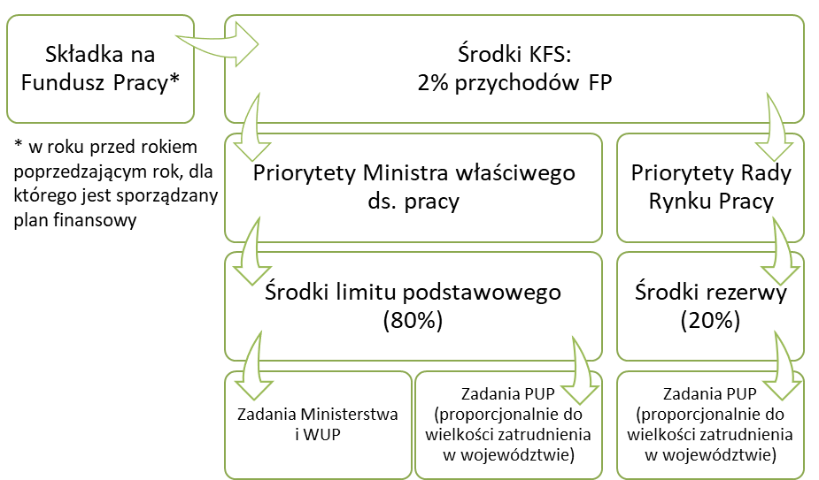
Źródło: Opracowanie własne

Krajowy Fundusz Szkoleniowy w 2022 roku
W 2022 roku Minister właściwy ds. pracy zdefiniował następujące priorytety obowiązujące w ramach limitu podstawowego KFS:
- Wsparcie kształcenia ustawicznego osób zatrudnionych w firmach, które na skutek pandemii COVID-19, musiały podjąć działania w celu dostosowania się do zmienionej sytuacji rynkowej
- Wsparcie kształcenia ustawicznego osób powracających na rynek pracy po przerwie związanej ze sprawowaniem opieki nad dzieckiem;
- Wsparcie kształcenia ustawicznego w zidentyfikowanych w danym powiecie lub województwie zawodach deficytowych;
- Wsparcie kształcenia ustawicznego osób pracujących będących członkami rodzin wielodzietnych;
- Wsparcie kształcenia ustawicznego pracowników Centrów Integracji Społecznej, Klubów Integracji Społecznej, Warsztatów Terapii Zajęciowej, Zakładów Aktywności Zawodowej, członków lub pracowników spółdzielni socjalnych oraz pracowników zatrudnionych w podmiotach posiadających status przedsiębiorstwa społecznego wskazanych na liście/rejestrze przedsiębiorstw społecznych prowadzonym przez MRiPS;
- Wsparcie kształcenia ustawicznego w związku z zastosowaniem w firmach nowych technologii i narzędzi pracy, w tym także technologii i narzędzi cyfrowych oraz podnoszenie kompetencji cyfrowych;
- Wsparcie kształcenia ustawicznego osób pracujących w branży motoryzacyjnej.

Rada Rynku Pracy określiła następujące priorytety obowiązujące dla rezerwy KFS:
- Wsparcie kształcenia ustawicznego osób po 45 roku życia;
- Wsparcie kształcenia ustawicznego osób z orzeczonym stopniem niepełnosprawności;
- Wsparcie kształcenia ustawicznego skierowane do pracodawców zatrudniających cudzoziemców.

W doborze priorytetów wydatkowania na rok 2022 kierowano się głównym celem KFS, tj. koniecznością zapobiegania lukom kompetencyjnym utrudniającym rekrutację pracowników, choć uwzględniono także potrzeby szkoleniowe, które pojawiły się lub nasiliły w okresie pandemii. Część priorytetów cieszących się popularnością wśród pracodawców w poprzednich latach została powtórzona (priorytety Ministra 2, 3, 5, 6, wszystkie priorytety rezerwy).
Krajowy Fundusz Szkoleniowy w 2022 r. na finansowanie swoich zadań dysponował kwotą 224 mln 081 tys. zł. Warto zauważyć, iż jest to kwota o ponad 35 mln zł niższa, niż w roku 2021, co związane jest ze spadkiem przychodów Funduszu Pracy w rezultacie pogorszenia sytuacji gospodarczej w 2020 roku na skutek wystąpienia pandemii COVID-19.
Z tej kwoty 2,24 mln zł, tj. około 1% środków KFS przeznaczono na działania Ministerstwa Rodziny i Polityki Społecznej oraz 16 Wojewódzkich Urzędów Pracy w zakresie ich zadań odnośnie KFS. Każdy z tych podmiotów otrzymał 132 tys. zł.
Pozostałe środki – 221 mln 837 tys. zł – zostały przeznaczone na działania powiatowych urzędów pracy, w tym 80% - 177 mln 470 tys. zł na działania związane z priorytetami Ministra,
zaś 20% - 44 mln 367 tys. zł na działania zgodne z priorytetami Rady Rynku Pracy.
Rysunek 2 ilustruje plan wydatkowania środków KFS w 2022 roku w porównaniu z rokiem 2021.
Środki przeznaczone na działania powiatowych urzędów pracy zostały podzielone pomiędzy województwa proporcjonalnie do wielkości zatrudnienia. Dla województwa łódzkiego przeznaczono 11 mln 905 tys. zł w ramach limitu podstawowego oraz 1,7 mln zł w ramach rezerwy.
Rysunek 3 ilustruje podział środków KFS w ramach limitu podstawowego pomiędzy poszczególne województwa dla 2022 roku.
Rysunek 2. Plan wydatkowania środków KFS w 2022 roku w porównaniu z rokiem 2021
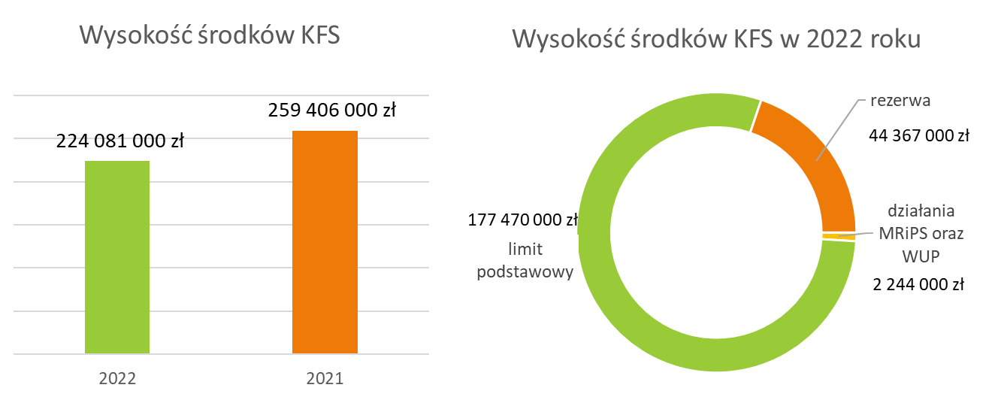
Źródło: Opracowanie własne na podstawie Krajowy Fundusz Szkoleniowy w roku 2022, Kierunkowe wytyczne dla urzędów pracy; Krajowy Fundusz Szkoleniowy w roku 2021, Kierunkowe wytyczne dla urzędów pracy.
Rysunek 3. Podział środków limitu podstawowego KFS w 2022 roku na poszczególne województwa
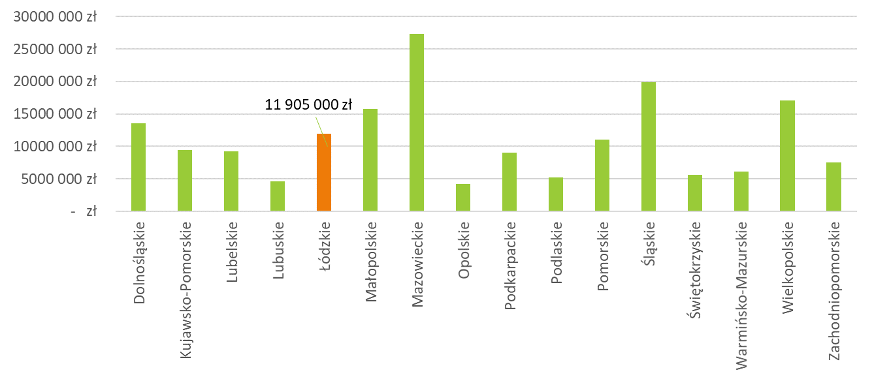
Źródło: Opracowanie własne na podstawie Krajowy Fundusz Szkoleniowy w roku 2022, Kierunkowe wytyczne dla urzędów pracy.
Obok miasta Łodzi (ponad 3,5 mln zł) powiatami, które otrzymały najwięcej środków z KFS w 2022 roku w województwie łódzkim były powiaty pabianicki (1,2 mln zł), zgierski (1,2 mln zł) oraz piotrkowski (1,18 mln zł). Pozostałe PUP dysponowały środkami nie przekraczającymi 800 tys. zł. Fundusze w wysokości mniejszej, niż 200 tys. zł otrzymały powiaty rawski (198,8 tys. zł), łódzki wschodni (122 tys. zł), łaski (108 tys. zł) oraz pajęczański (105,9 tys. zł).
Tabela 8. Podział środków limitu podstawowego i rezerwy KFS w 2022 roku w województwie łódzkim na poszczególne powiaty
Powiat | Limit podstawowy | Rezerwa | Ogółem
m. Łódź | 3 199 400 zł | 325 505 zł | 3 524 905 zł
Pabianicki | 923 084 zł | 293 689 zł | 1 216 773 zł
Zgierski | 1 093 855 zł | 122 370 zł | 1 216 225 zł
Piotrkowski (P+M) | 1 088 134 zł | 91 778 zł | 1 179 912 zł
Tomaszowski | 700 000 zł | 61 185 zł | 761 185 zł
Bełchatowski | 604 428 zł | 48 948 zł | 653 376 zł
Radomszczański | 453 513 zł | 183 555 zł | 637 068 zł
Zduńskowolski | 519 812 zł | 61 185 zł | 580 997 zł
Sieradzki | 456 590 zł | 24 474 zł | 481 064 zł
Poddębicki | 427 840 zł | 30 593 zł | 458 433 zł
Wieluński | 302 551 zł | 122 370 zł | 424 921 zł
Opoczyński | 332 262 zł | 48 948 zł | 381 210 zł
Kutnowski | 300 000 zł | 47 378 zł | 347 378 zł
Łęczycki | 277 791 zł | 30 593 zł | 308 384 zł
m. Skierniewice (M+P) | 196 204 zł | 73 422 zł | 269 626 zł
Wieruszowski | 248 848 zł | - | 248 848 zł
Łowicki | 189 761 zł | 18 356 zł | 208 117 zł
Brzeziński | 144 088 zł | 61 185 zł | 205 273 zł
Rawski | 168 223 zł | 30 593 zł | 198 816 zł
Łódzki Wschodni | 82 605 zł | 39 770 zł | 122 375 zł
Łaski | 90 097 zł | 18 356 zł | 108 453 zł
Pajęczański | 105 914 zł | - | 105 914 zł
Ogółem województwo łódzkie | 11 905 000 zł | 1 734 253 zł | 13 639 253 zł
Źródło: Wojewódzki Urząd Pracy w Łodzi. Powiaty uporządkowano według kwoty przyznanych środków

Na koniec grudnia 2022 roku zarówno w ramach limitu podstawowego, jak i w ramach środków rezerwy zaangażowanych zostało 99% przypisanych dla województwa łódzkiego środków, tj. 11 mln 827,5 tys. z limitu podstawowego oraz 1 mln 708,9 tys. ze środków rezerwy (por. Tabela 9).
W ramach środków zaangażowanych z limitu podstawowego ponad połowa funduszy dotyczyła priorytetu 3 – wsparcie kształcenia ustawicznego w zidentyfikowanych w powiecie lub województwie zawodach deficytowych (64%). Drugim priorytetem pod względem zaangażowanych środków był priorytet 6 – Wsparcie kształcenia ustawicznego w związku z zastosowaniem w firmach nowych technologii i narzędzi pracy, w tym także technologii i narzędzi cyfrowych oraz podnoszenie kompetencji cyfrowych (20%). Żaden z pozostałych 5 priorytetów nie przekroczył 10% całkowitej sumy środków limitu podstawowego.

Tabela 9. Wysokość środków KFS przypisanych dla województwa łódzkiego w 2022 roku oraz zaangażowanych na koniec grudnia 2022 r.
Środki | Przypisane | Udział w przypisanej kwocie ogółem | Zaangażowanie na koniec grudnia 2022 | % realizacji
Limit podstawowy | 11 905 000 zł | 87% | 11 827 500 zł | 99%
Rezerwa | 1 734 253 zł | 13% | 1 708 900 zł | 99%
Ogółem | 13 639 253 zł | 100% | 13 536 400 zł | 99%
Źródło: Informacja zbiorcza z województwa łódzkiego o zaangażowaniu środków tzw. limitu podstawowego KFS, według priorytetów ministra właściwego ds. pracy, po IV kwartale 2022 r:; Informacja zbiorcza z województwa łódzkiego o zaangażowaniu rezerwy KFS, według priorytetów Rady Rynku Pracy, po IV kwartale 2022 r.

Tabela 10. Zaangażowanie środków limitu podstawowego KFS w 2022 roku w województwie łódzkim według priorytetów – kwoty oraz ich udział procentowy w całości środków
Nr priorytetu | Priorytet | Zaangażowana kwota | Udział procentowy
1 | Wsparcie kształcenia ustawicznego osób zatrudnionych w firmach, które na skutek pandemii COVID-19, musiały podjąć działania w celu dostosowania się do zmienionej sytuacji rynkowej | 955 500 zł | 8%
2 | Wsparcie kształcenia ustawicznego osób powracających na rynek pracy po przerwie związanej ze sprawowaniem opieki nad dzieckiem | 86 300 zł | 0,7%
3 | Wsparcie kształcenia ustawicznego w zidentyfikowanych w danym powiecie lub województwie zawodach deficytowych | 7 561 500 zł | 64%
4 | Wsparcie kształcenia ustawicznego osób pracujących będących członkami rodzin wielodzietnych | 214 100 zł | 1,8%
5 | Wsparcie kształcenia ustawicznego pracowników Centrów Integracji Społecznej, Klubów Integracji Społecznej, Warsztatów Terapii Zajęciowej, Zakładów Aktywności Zawodowej, członków lub pracowników spółdzielni socjalnych oraz pracowników zatrudnionych w podmiotach posiadających status przedsiębiorstwa społecznego wskazanych na liście/rejestrze przedsiębiorstw społecznych prowadzonym przez MRIPS | 166 500 zł | 1,4%
6 | Wsparcie kształcenia ustawicznego w związku z zastosowaniem w firmach nowych technologii i narzędzi pracy, w tym także technologii i narzędzi cyfrowych oraz podnoszenie kompetencji cyfrowych | 2 386 200 zł | 20%
7 | Wsparcie kształcenia ustawicznego osób pracujących w branży motoryzacyjnej | 326 400 zł | 3%
- | Inne (poza priorytetami) | - | -
- | Promocja KFS | 131 000 zł | 1,1%
 | OGÓŁEM LIMIT PODSTAWOWY | 11 827 500 zł | 100%
Źródło: Informacja zbiorcza z województwa łódzkiego o zaangażowaniu środków tzw. limitu podstawowego KFS, według priorytetów ministra właściwego ds. pracy, po IV kwartale 2022 r. Zaangażowana kwota - kwota, na którą podpisano umowy o dofinansowanie między PUP a wnioskodawcami
Zdecydowana większość środków rezerwy przypadła na priorytet 1 – wsparcie kształcenia ustawicznego osób po 45 roku życia (88%). Poza trzema priorytetami rezerwy zaangażowano 1,8% środków, oraz 0,7% na działania promocyjne.
Tabela 11. Zaangażowanie środków rezerwy KFS w 2022 roku w województwie łódzkim według priorytetów – kwoty oraz ich udział procentowy w całości środków
Nr priorytetu | Priorytet | Zaangażowana kwota | Udział procentowy
1 | Wsparcie kształcenia ustawicznego osób po 45 roku życia | 1 511 000 zł | 88%
2 | Wsparcie kształcenia ustawicznego osób z orzeczonym stopniem niepełnosprawności | 58 200 zł | 3%
3 | Wsparcie kształcenia ustawicznego skierowane do pracodawców zatrudniających cudzoziemców | 97 800 zł | 6%
- | Inne (poza priorytetami) | 30 300 zł | 1,8%
- | Promocja | 11 600 zł | 0,7%
 | OGÓŁEM REZERWA | 1 708 900 zł | 100%
Źródło: Informacja zbiorcza z województwa łódzkiego o zaangażowaniu rezerwy KFS, według priorytetów Rady Rynku Pracy, po IV kwartale 2022 r. Zaangażowana kwota – kwota, na którą podpisano umowy o dofinansowanie między PUP a wnioskodawcami

Łącznie do końca grudnia 2022 w województwie łódzkim wydatkowana została kwota 13 mln 532,8 tys. zł, co stanowi 99,2% przyznanego limitu KFS, przy czym stopień wykorzystania przyznanych kwot różni się w poszczególnych powiatach. W 100% limit KFS został wykorzystany w powiatach pabianickim, zgierskim, łęczyńskim i brzezińskim. Wykorzystanie powyżej 99% odnotowano w powiatach zduńskowolskim, piotrkowskim (powiat i miast), bełchatowskim, wieluńskim, radomszczańskim, poddębickim, kutnowskim, wieruszowskim, sieradzkim oraz w Łodzi.
W najniższym stopniu - choć nadal powyżej 90% - przyznane środki wykorzystano w powiatach łódzkim wschodnim (93,1%) oraz pajęczańskim (96%).
Tabela 12. Zestawienie przydzielonego limitu KFS, kwoty wydatkowanej i wykorzystania limitu w powiatach województwa łódzkiego w 2022 roku
Powiat | Limit KFS | Wydatkowane do końca grudnia 2022 | % wykorzystania limitu
Pabianicki | 1 216 773 zł | 1 216 773 zł | 100,0%
Zgierski | 1 216 225 zł | 1 216 221 zł | 100,0%
Łęczycki | 308 384 zł | 308 360 zł | 100,0%
Brzeziński | 205 273 zł | 205 215 zł | 100,0%
Zduńskowolski | 580 997 zł | 580 028 zł | 99,8%
Piotrkowski (P+M) | 1 179 912 zł | 1 177 237 zł | 99,8%
Bełchatowski | 653 376 zł | 651 784 zł | 99,8%
Wieluński | 424 921 zł | 423 639 zł | 99,7%
Radomszczański | 637 068 zł | 635 031 zł | 99,7%
Poddębicki | 458 433 zł | 455 852 zł | 99,4%
Kutnowski | 347 378 zł | 344 982 zł | 99,3%
Wieruszowski | 248 848 zł | 246 939 zł | 99,2%
m. Łódź | 3 524 905 zł | 3 495 627 zł | 99,2%
Sieradzki | 481 064 zł | 476 442 zł | 99,0%
Łaski | 108 453 zł | 106 789 zł | 98,5%
Łowicki | 208 117 zł | 204 773 zł | 98,4%
Rawski | 198 816 zł | 194 917 zł | 98,0%
m. Skierniewice (M+P) | 269 626 zł | 264 104 zł | 98,0%
Tomaszowski | 761 185 zł | 742 602 zł | 97,6%
Opoczyński | 381 210 zł | 369 793 zł | 97,0%
Pajęczański | 105 914 zł | 101 666 zł | 96,0%
Łódzki Wschodni | 122 375 zł | 113 985 zł | 93,1%
Ogółem województwo łódzkie | 13 639 253 zł | 13 532 759 zł | 99,2%
Źródło: Opracowanie własne na podstawie SPRAWOZDANIE MRiPS-02. Powiaty uporządkowano według % wykorzystania limitu na koniec 2022 roku

Średnia kwota wydatkowana środków z KFS w przeliczeniu na 1 uczestnika w województwie łódzkim w 2022 roku wynosiła 2 181 zł, ale przeciętne koszty różnią się istotnie ze względu na powiat. Związane jest to zapewne ze zróżnicowaniem i specjalizacją działalności podmiotów wnioskujących o dofinansowanie.
Relatywnie najwyższy koszt na 1 uczestnika dotyczył Łodzi, gdzie przekroczył on 5,1 tys. zł. Najprawdopodobniej wynika to ze specyfiki działalności i wyższej specjalizacji podmiotów z terenu stolicy województwa.
W przypadku pozostałych powiatów przeciętny koszt na 1 uczestnika najwyższy był w powiecie pajęczańskim (3,2 tys. zł) i wieruszowskim (3 tys. zł), najniższy zaś w powiatach bełchatowskim i łowickim, gdzie nie przekroczył on 1 tys. zł.
Rysunek 4. Średnia kwota wydatkowana środków z KFS w przeliczeniu na 1 uczestnika w województwie łódzkim w 2022 roku według powiatów
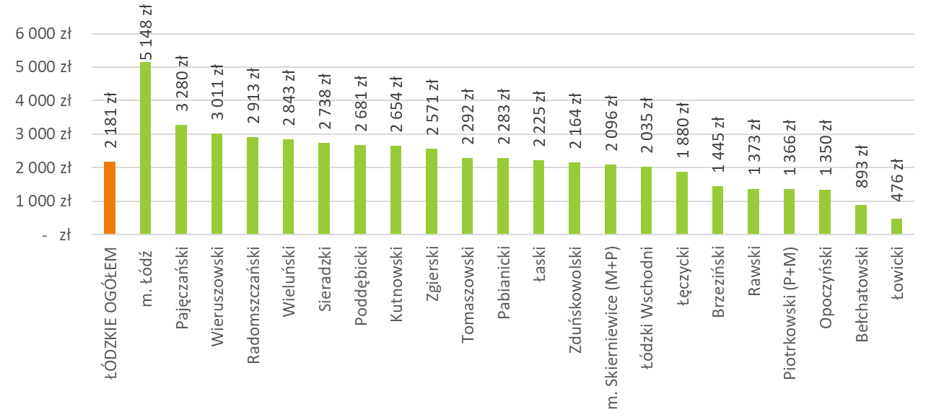
Źródło: Opracowanie własne na podstawie : SPRAWOZDANIE MRiPS-02

Usługi szkoleniowe zrealizowane w ramach KFS w województwie łódzkim w 2022 roku
W 2022 roku w województwie łódzkim pracodawcy złożyli ogółem 2 773 wniosków o przyznanie środków z KFS. Środki otrzymało 1 757 pracodawców (rozumianych jako podmioty) – a zatem 63% spośród tych, którzy złożyli wnioski.
Połowa wniosków, w ramach których otrzymano środki pochodziła od podmiotów mikro (51%), kolejne 22% od pomiotów zatrudniających 10-49 osób. Co piąty spośród wniosków, które otrzymały dofinansowanie złożyły podmioty średnie (50-249 osób), zaś 7% - podmioty zatrudniające co najmniej 250 osób.
Warto przy tym zauważyć, iż skuteczniej o środki aplikowały podmioty małe, średnie i duże – ich skuteczność kształtowała się na poziomie powyżej 70%, podczas gdy wśród podmiotów zatrudniających do 9 pracowników (mikro) środki otrzymało jedynie 57% spośród pracodawców, którzy złożyli wnioski.
Najliczniej reprezentowane wśród skutecznych wnioskodawców były branże przetwórstwa przemysłowego (16%), pozostałej działalności usługowej (14%), opieki zdrowotnej i pomocy społecznej (13%), a także handlu i napraw (11%) oraz działalności profesjonalnej, naukowej i technicznej (11%).
Należy zauważyć, iż wnioski składane przez podmioty z branży pozostałej działalności usługowej cechuje najniższa skuteczność (zaledwie 46%).

Tabela 13. Finansowanie pracodawcom kosztów kształcenia ustawicznego ze środków KFS w województwie łódzkim w 2022 roku według wielkości podmiotu i sekcji PKD
Wielkość podmiotu/sekcja PDK | Zatrudnienie/branża | Pracodawcy (podmioty),  którzy złożyli wniosek  o przyznanie środków z KFS | Pracodawcy (podmioty), którzy otrzymali środki  z KFS | % skutecznych wnioskodawców
Wielkość podmiotu | 1 - 9 osób | 1589 | 899 | 57%
 | 10 - 49 osób | 553 | 390 | 71%
 | 50 - 249 osób | 477 | 351 | 74%
 | 250 i więcej osób | 154 | 117 | 76%
Sekcja PKD | Rolnictwo, leśnictwo, łowiectwo i rybactwo | 16 | 14 | 88%
 | Górnictwo i wydobywanie | 1 | 1 | 100%
 | Przetwórstwo przemysłowe | 363 | 278 | 77%
 | Wytwarzanie i zaopatrywanie w energię elektryczną, gaz, parę wodną, gorącą wodę i powietrze do układów klimatyzacyjnych | 9 | 6 | 67%
 | Dostawa wody; gospodarowanie ściekami i odpadami oraz działalność związana z rekultywacją | 33 | 24 | 73%
 | Budownictwo | 193 | 129 | 67%
 | Handel hurtowy i detaliczny; naprawa pojazdów samochodowych, włączając motocykle | 313 | 199 | 64%
 | Działalność związana z zakwaterowaniem i usługami gastronomicznymi | 98 | 65 | 66%
 | Transport i gospodarka magazynowa | 161 | 112 | 70%
 | Informacja i komunikacja | 44 | 26 | 59%
 | Działalność finansowa i ubezpieczeniowa | 22 | 12 | 55%
 | Działalność związana z obsługą rynku nieruchomości | 42 | 29 | 69%
 | Działalność profesjonalna, naukowa i techniczna | 313 | 188 | 60%
 | Działalność w zakresie usług administrowania i działalność wspierająca | 52 | 28 | 54%
 | Administracja publiczna i obrona narodowa; obowiązkowe zabezpieczenia społeczne | 75 | 58 | 77%
 | Edukacja | 153 | 99 | 65%
 | Opieka zdrowotna i pomoc społeczna | 316 | 221 | 70%
 | Działalność związana z kulturą, rozrywką i rekreacją | 26 | 19 | 73%
 | Pozostała działalność usługowa | 542 | 248 | 46%
 | Działalność niezidentyfikowana | 1 | 1 | 100%
 | OGÓŁEM | 2773 | 1757 | 63%
Źródło: SPRAWOZDANIE MRiPS-01 ZAŁĄCZNIK 2

Ogółem w działaniach finansowanych ze środków KFS w 2022 r. w województwie łódzkim uczestniczyło 471 pracodawców oraz 4899 pracowników. Udział kobiet wśród pracowników objętych wsparciem wyniósł 59%.
Najczęściej występującym rodzajem wsparcia były kursy (99% pracowników i pracodawców). Nikt nie skorzystał z możliwości ubezpieczenia od następstw nieszczęśliwych wypadków (NNW).
Ponad 40% pracowników uczestniczących w kursach finansowanych ze środków KFS miało 45 i więcej lat (45%), zaś 28% było w wieku 35-44 lata. 21% to osoby w wieku 25-34 lata, zaś poniżej 25 lat miało zaledwie 6%. Wraz z kategorią wiekową wzrasta odsetek kobiet – w najstarszej grupie to 68%.
Najliczniejszą grupą objętą działaniami z KFS byli pracownicy z wykształceniem wyższym (46%) oraz policealnym i średnim zawodowym (21%).
Tabela 14. Uczestnicy działań finansowanych ze środków KFS w województwie łódzkim w 2022 roku
Kryterium | Wsparcie/wiek/wykształcenie | Liczba pracodawców | Liczba pracowników | % kobiet wśród pracowników
Rodzaj wsparcia | kursy | 467 | 4835 | 59%
 | studia podyplomowe | 4 | 73 | 67%
 | egzaminy | 21 | 94 | 17%
 | badania lekarskie i/lub psychologiczne | 14 | 35 | 6%
 | ubezpieczenie od następstw nieszczęśliwych wypadków | 0 | 0 | -
Wiek | 15-24 lata | 7 | 279 | 41%
 | 25-34 | 81 | 1034 | 51%
 | 35-44 | 163 | 1383 | 53%
 | 45 i więcej | 220 | 2203 | 68%
Wykształcenie | wyższe | 249 | 2256 | 79%
 | policealne i średnie zawodowe/branżowe | 84 | 1012 | 51%
 | średnie ogólnokształcące | 85 | 714 | 46%
 | zasadnicze zawodowe/branżowe | 50 | 687 | 27%
 | gimnazjalne/podstawowe i poniżej | 3 | 230 | 30%
 | wykonujący pracę w szczególnych warunkach  oraz pracę o szczególnym charakterze | 2 | 0 | -
 | Objęci wsparciem KFS ogółem | 471 | 4899 | 59%
Źródło: SPRAWOZDANIE MRiPS-01 ZAŁĄCZNIK 2

Najczęściej kursy finansowane z KFS dotyczyły tematów z zakresu opieki zdrowotnej (15%), rachunkowości i księgowości (11%), informatyki i wykorzystania komputerów (11%) oraz pozostałych usług (10%). Tematyka 8% obejmowała usługi transportowe, w tym kursy prawa jazdy.
Tabela 15. Tematyka kształcenia ustawicznego finansowanego z KFS w województwie łódzkim w 2022 roku
Tematyka | Liczba uczestników | % uczestników
opieka zdrowotna | 789 | 15%
rachunkowość, księgowość, bankowość, ubezpieczenia, analiza inwestycyjna | 603 | 11%
informatyka i wykorzystanie komputerów | 574 | 11%
pozostałe usługi | 545 | 10%
inna tematyka kształcenia ustawicznego | 424 | 8%
usługi transportowe, w tym kursy prawa jazdy | 409 | 8%
technika i handel artykułami technicznymi (w tym: mechanika, metalurgia, energetyka, elektryka, elektronika, telekomunikacja, miernictwo, naprawa i konserwacja pojazdów) | 334 | 6%
doskonalenie nauczycieli i nauka o kształceniu | 319 | 6%
usługi fryzjerskie, kosmetyczne | 306 | 6%
usługi gastronomiczne | 193 | 4%
architektura i budownictwo | 183 | 3%
opieka społeczna (w tym: opieka nad osobami niepełnosprawnymi, starszymi, dziećmi, wolontariat) | 182 | 3%
zarządzanie i administrowanie | 114 | 2%
rozwój osobowościowy i kariery zawodowej | 110 | 2%
sprzedaż, marketing, public relations, handel nieruchomościami | 100 | 2%
usługi krawieckie, obuwnicze | 40 | 0,7%
usługi hotelarskie, turystyka i rekreacja | 36 | 0,7%
nauki humanistyczne (bez języków obcych) i społeczne (w tym: ekonomia, socjologia, psychologia, politologia, etnologia, geografia) | 20 | 0,4%
górnictwo i przetwórstwo przemysłowe (w tym: przemysł spożywczy, lekki, chemiczny) | 20 | 0,4%
prace sekretarskie i biurowe | 19 | 0,4%
języki obce | 18 | 0,3%
usługi stolarskie, szklarskie | 15 | 0,3%
sztuka, kultura, rzemiosło artystyczne | 5 | 0,1%
ochrona środowiska | 3 | 0,1%
weterynaria | 2 | 0,04%
dziennikarstwo i informacja naukowo-techniczna | 1 | 0,02%
prawo | 1 | 0,02%
nauki o życiu i nauki przyrodnicze (w tym: biologia, zoologia, chemia, fizyka) | 1 | 0,02%
ochrona własności i osób | 1 | 0,02%
Ogółem uczestnicy działań finansowanych z KFS | 5370 | 100%
Źródło: SPRAWOZDANIE MRiPS-01 ZAŁĄCZNIK 2

Z perspektywy województwa łódzkiego wsparcie udzielone w ramach Krajowego Funduszu Szkoleniowego w 2022 roku w dużym stopniu odpowiadało na potrzeby regionalnego rynku pracy. Duża część środków wydatkowana została w zakresie kształcenia ustawicznego w zawodach deficytowych (na priorytet 3 przypadło 64% wydatkowanych środków). O wsparcie skutecznie ubiegały się podmioty z branż dominujących w strukturze zatrudnienia (m.in. przetwórstwo przemysłowe czy handel). Tematyka szkoleń była różnorodna, lecz wpasowująca się w problemy istotne dla regionu (np. duża liczba uczestników szkoleń o tematyce opieki zdrowotnej).
Jednakże perspektywa danych zastanych nie pozwala na analizę na poziomie indywidualnym, podczas gdy dla efektywności wsparcia istotne są także takie czynniki, jak osobiste motywacje i potrzeby, satysfakcja z uzyskanej pomocy, a także jednostkowe problemy, na jakie w procesie aplikacji oraz w trakcie szkoleń mogli natknąć się pracodawcy i pracownicy objęci wsparciem w ramach KFS. Stąd potrzeba przeprowadzenia badań ilościowych, których wyniki przedstawione zostały w części 2 niniejszego opracowania.

Część 2 – Wyniki badania
W części drugiej raportu przestawione zostały wyniki badań ilościowych przeprowadzonych wśród pracodawców i pracowników, którzy skorzystali ze wsparcia KFS w województwie łódzkim w 2022 roku.

Globalna ocena KFS

Charakterystyka wsparcia
Dla objętych badaniem pracodawców Krajowy Fundusz Szkoleniowy nie jest instrumentem zupełnie nowym – aż 69% spośród nich zadeklarowało, iż ich firmy już przed rokiem 2022 korzystały ze wsparcia w ramach Funduszu. Wcześniejsze doświadczenia z KFS miały przede wszystkim przedsiębiorstwa średnie i duże, zatrudniające co najmniej 50 osób, natomiast relatywnie najmniej doświadczeń z KFS mieli przedstawiciele firm małych, gdzie jedynie 53% wskazało na korzystanie z Funduszu w latach wcześniejszych.
Rysunek 5. Korzystanie z dofinansowania KFS w latach poprzednich wśród pracodawców – ogółem oraz ze względu na wielkość zatrudnienia
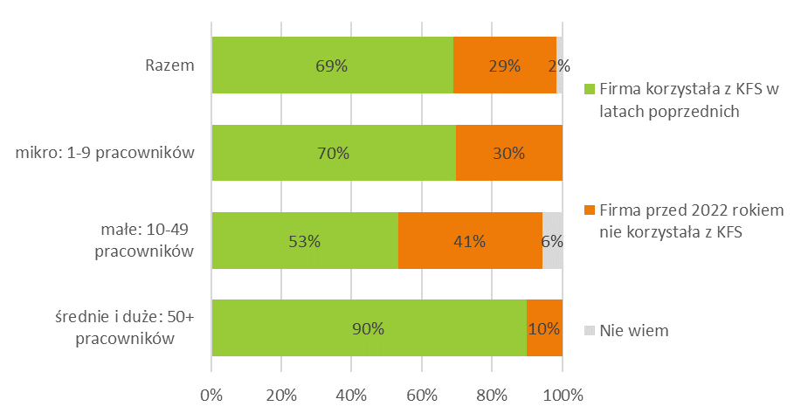
Źródło: Badanie pracodawców, N=100

Podmioty z podregionów piotrkowskiego oraz sieradzkiego relatywnie rzadziej posiadały doświadczenia z KFS z lat poprzednich, podczas gdy zdecydowana większość firm z podregionu łódzkiego oraz wszyscy pracodawcy z firm zlokalizowanych na terenie stolicy województwa korzystali ze wsparcia z KFS przed rokiem 2022.
Rysunek 6. Korzystanie z dofinansowania KFS w latach poprzednich wśród pracodawców – ogółem oraz ze względu na podregion
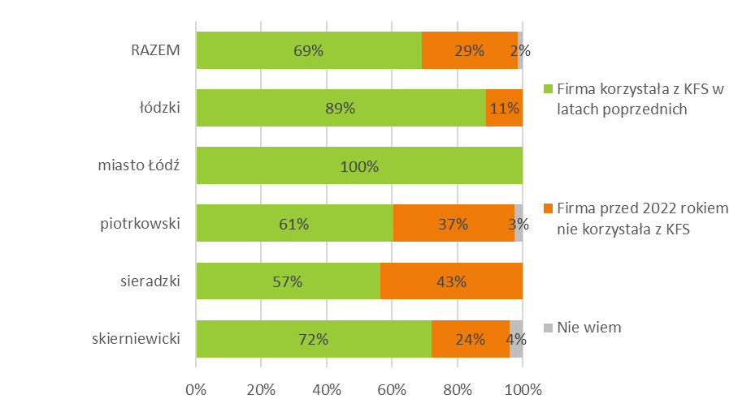
Źródło: Badanie pracodawców, N=100

Wszyscy badani wskazali, iż w 2022 roku ich firmy i instytucje korzystały z kursów lub szkoleń finansowanych z KFS, zaś 3% korzystało także ze studiów podyplomowych. Wśród tematów dominowały te związane z rachunkowością i księgowością (24%), a także usługami transportowymi, w tym kursami na prawo jazdy i uprawnieniami do kierowania pojazdami (15%). 14% pracodawców wskazało, iż szkolenia dotyczyły tematyki opieki zdrowotnej, zaś 9% usług fryzjerskich i/lub kosmetycznych (por. Rysunek 7).
Choć sam KFS nie jest dla większości objętych badaniem pracodawców instrumentem nowym, to jednak aż 47% z nich nie było w stanie wskazać żadnego priorytetu, w ramach którego ich firmy korzystały ze środków KFS w 2022 roku (por. Rysunek 9). Wśród pozostałych badanych najczęściej wymieniane były priorytet 6 w ramach limitu podstawowego: wsparcie kształcenia ustawicznego w związku z zastosowaniem w firmach nowych technologii i narzędzi pracy (21%) oraz priorytet 1 rezerwy – wsparcie kształcenia ustawicznego osób po 45 roku życia (14%).
Priorytet 3 wsparcie kształcenia ustawicznego w zidentyfikowanych zawodach deficytowych, który zaangażował najwięcej środków wskazywany był przez 9% pracodawców.
Przeciętnie z jednej firmy w działaniach finansowanych z KFS uczestniczyło 7 pracowników, przy czym liczba ta jest mocno związana z wielkością zatrudnienia (por. Rysunek 8). W przypadku firm mikro były to średnio 2 osoby – choć w 46% tych podmiotów przeszkolona została tylko 1 osoba. Podmioty małe, zatrudniające od 10 do 49 pracowników najczęściej szkoliły od 4 do 9 osób, przeciętnie 7 pracowników. W przypadku przedsiębiorstw średnich i dużych szkoleniami z KFS obejmowano średnio 18 pracowników.
Rysunek 7. Tematyka działań finansowanych z KFS w 2022 r., w których uczestniczyli pracownicy firmy
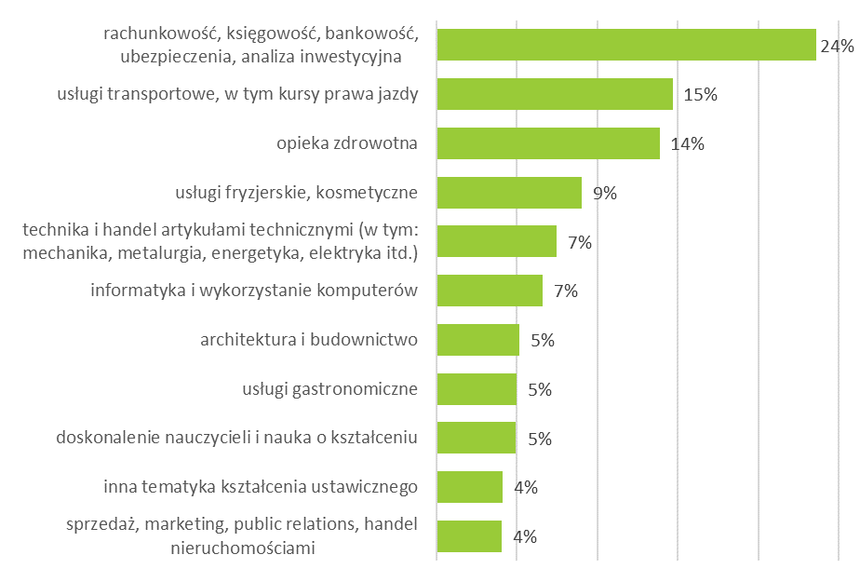
Źródło: Badanie pracodawców, N=100. Na ilustracji pokazano wskazania powyżej 4%.
Rysunek 8. Liczba pracowników firmy, którzy uczestniczyli w działaniach finansowanych z KFS w 2022 r. – ogółem oraz ze względu na wielkość zatrudnienia
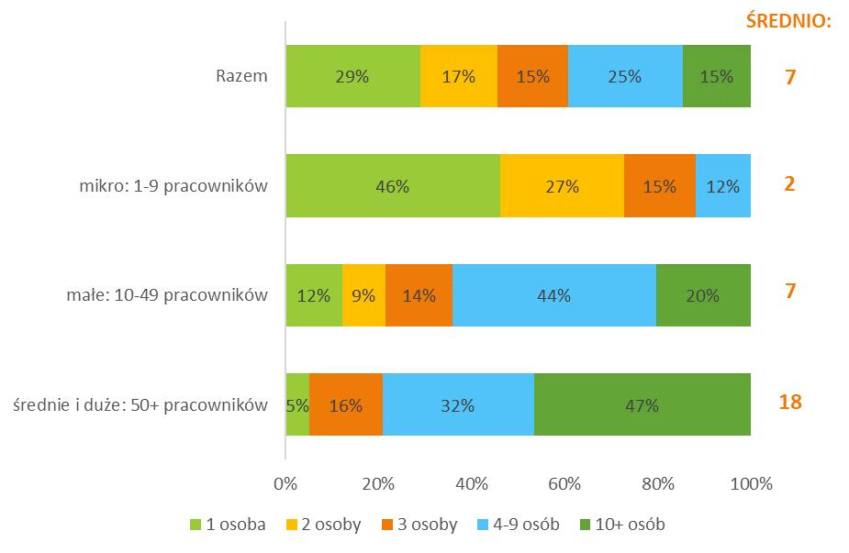
Źródło: Badanie pracodawców, N=100

Rysunek 9. Priorytety, w ramach których firmy korzystały ze środków KFS w 2022 r.
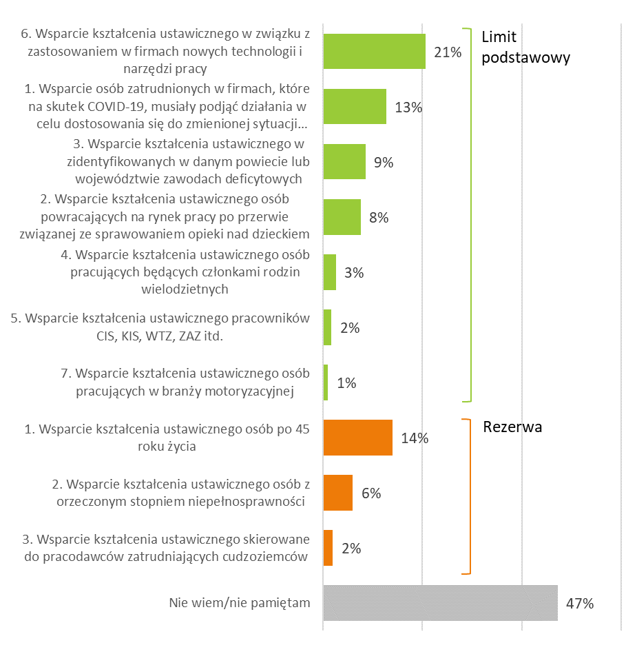
Źródło: Badanie pracodawców, N=100

Większość szkoleń dofinansowanych z KFS miała charakter otwarty (64%) i odbywały się one stacjonarnie poza siedzibą firmy (60%). Szkolenia na terenie firmy lub instytucji odbyły się w 22% podmiotów, choć zdecydowanie częściej formę tę praktykowano w podmiotach średnich i dużych (43%).
Rysunek 10. Charakterystyka szkoleń pod względem formy i miejsca ich przeprowadzenia
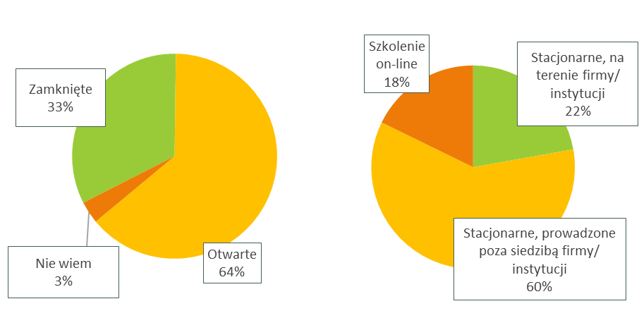
Źródło: Badanie pracodawców, N=100

Satysfakcja z otrzymanego wsparcia w ramach KFS
Podnoszenie kwalifikacji pracowników jest dla firm sprawą bardzo istotną, a w większości przypadków wręcz uznawane jest za zagadnienie kluczowe dla przedsiębiorstwa – uważa tak aż 80% pracodawców i 76% pracowników objętych badaniami.
Rysunek 11. Ocena, na ile udział w szkoleniach, podnoszenie kwalifikacji pracowników są ważne dla firmy – porównanie perspektyw pracodawców i pracowników
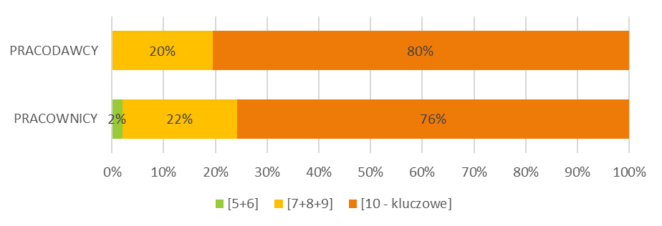
Źródło: Badanie pracodawców, N=100; Badanie pracowników, N=150. Skala: [1] W ogóle nie istotne – [10] Kluczowe. Na rysunku pominięto wartości 1, 2, 3 i 4 ze względu na brak wskazań.

Wobec dużego znaczenia przypisywanego podnoszeniu kwalifikacji należy uznać, że usługi zrealizowane w ramach KFS w 2022 r. były dla beneficjentów wysoce satysfakcjonujące. Otrzymane wsparcie zarówno przez pracodawców, jak i przez pracowników – uczestników szkoleń i studiów zostało ocenione wyłącznie korzystnie, z dużą przewagą zdecydowanie pozytywnych ocen (69% pracodawców i 83% pracowników). Nie było żadnych wskazań negatywnych.
O wysokiej satysfakcji z otrzymanych usług świadczy także fakt, iż wszyscy objęci badaniem pracodawcy poleciliby innym przedsiębiorcom możliwość skorzystania ze wsparcia w ramach KFS.
Rysunek 12. Satysfakcja ze wsparcia w ramach KFS w 2022 roku – deklaracje pracodawców i pracowników
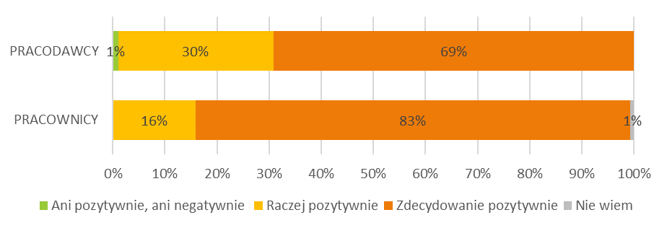
Źródło: Badanie pracodawców, N=100; Badanie pracowników, N=150
Uzasadnieniem dla wysokich ocen były najczęściej trzy czynniki:
- Istotność samych kwalifikacji: możliwość rozwoju kwalifikacji pracowników wobec istniejących potrzeb (43% pracodawców oraz 29% pracowników)
- Jakość szkoleń: wysoka ocena merytoryczna samych szkoleń (28% pracodawców i 49% pracowników)
- Kwestie finansowe: refundacja kosztów szkoleń (19% pracodawców i 16% pracowników)
Rysunek 13. Uzasadnienie wysokich ocen wsparcia w ramach KFS w 2022 r. – pespektywa pracodawców i pracowników
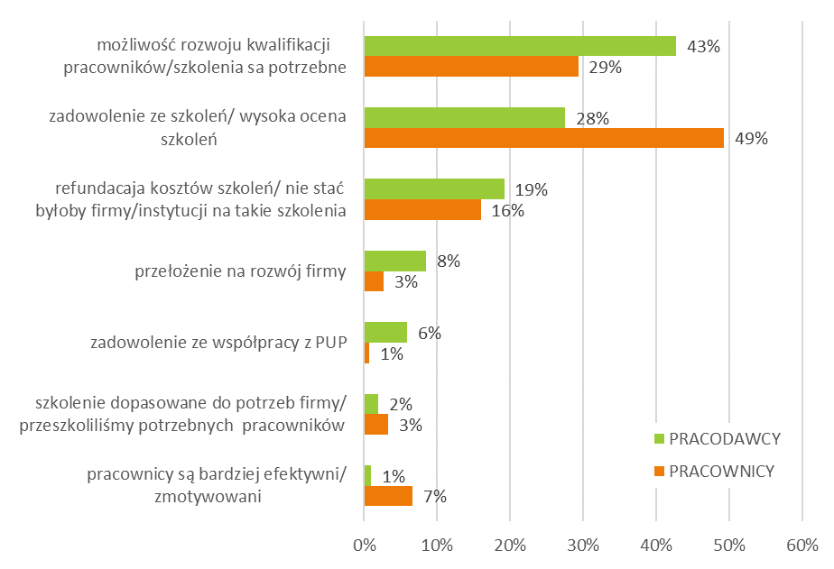
Źródło: Badanie pracodawców, N=100; Badanie pracowników, N=150. Na ilustracji pokazano wskazania powyżej 3%.
W przypadku większości objętych badaniem podmiotów otrzymana z KFS kwota okazała się wystarczająca (87%). Jedynie 12% badanych (częściej przedstawiciele małych firm – 18%) wskazywało, iż kwota dofinansowania nie była wystarczająca.
Rysunek 14. Ocena adekwatności kwoty dofinansowania z KFS w stosunku do kosztów szkoleń – ogółem oraz ze względu na wielkość zatrudnienia
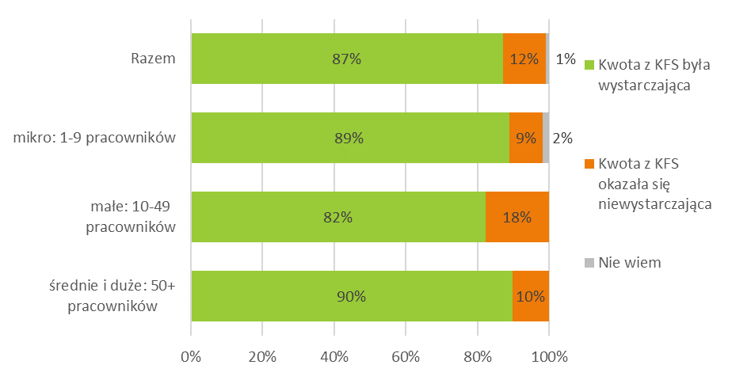
Źródło: Badanie pracodawców, N=100

Środki z KFS mają istotne znaczenie dla realizacji przez firmy szkoleń. Jedna trzecia pracodawców (33%) stwierdziła, iż bez tych funduszy nie mogliby w ogóle zrealizować szkoleń, które odbyły się w 2022 przy wsparciu KFS. 18% pracodawców przyznało, że szkolenia odbyłyby się, ale w znacznie mniejszym zakresie, zaś 46% wskazało, iż zorganizowane szkolenia miałyby nieco mniejszy zakres.
Szczególnie istotne znaczenie środkom z KFS przypisywali przedstawiciele firm małych, wśród których aż 38% przyznało, że szkolenia w ogóle by się nie odbyły, a kolejne 32% zorganizowałoby je w znacznie mniejszym zakresie (por. Rysunek 15).
Warto zauważyć, iż dofinansowanie z KFS miało kluczowe znaczenie dla możliwości zrealizowania szkoleń w podregionach piotrkowskim i sieradzkim. W podregionie sieradzkim 61% pracodawców zadeklarowało, iż bez wsparcia z KFS szkolenia w ogóle by się nie odbyły, zaś 35% stwierdziło, iż szkolenia odbyłyby się w znacznie mniejszym zakresie. W podregionie piotrkowskim połowa pracodawców wprost stwierdziła, iż szkolenia bez udziału środków z KFS w ogóle by się nie odbyły, zaś 26% wskazało, iż bez tego wsparcia szkolenia miałyby znacznie mniejszy zakres.
Tymczasem w podregionach łódzkim, skierniewickim oraz w Łodzi wszyscy lub niemal wszyscy pracodawcy wskazali, iż bez środków z KFS szkolenia miałyby nieco mniejszy zakres (por. Rysunek 16).

Rysunek 15. Ocena, czy bez wsparcia KFS w 2022 r. firmie udałoby się sfinansować szkolenia, które zrealizowała z udziałem środków z KFS – perspektywa pracodawców ogółem oraz ze względu na wielkość zatrudnienia
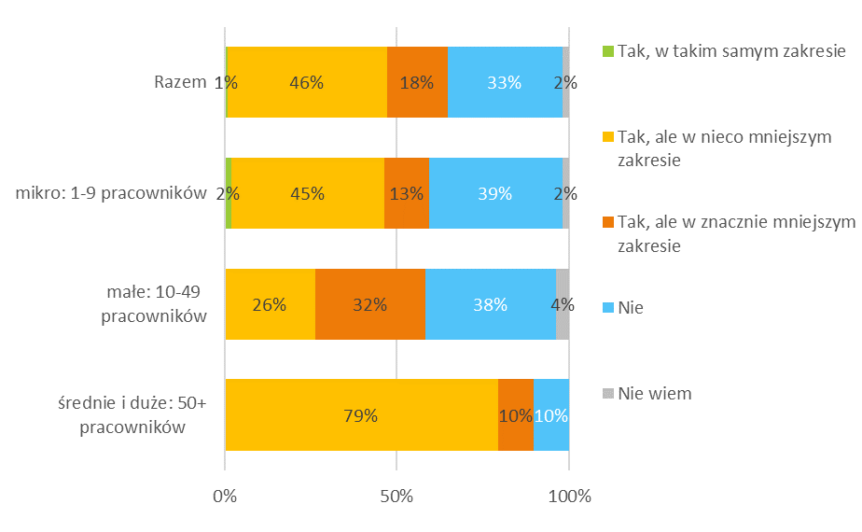
Źródło: Badanie pracodawców, N=100

Rysunek 16. Ocena, czy bez wsparcia KFS w 2022 r. firmie udałoby się sfinansować szkolenia, które zrealizowała z udziałem środków z KFS – perspektywa pracodawców ogółem oraz ze względu na podregion
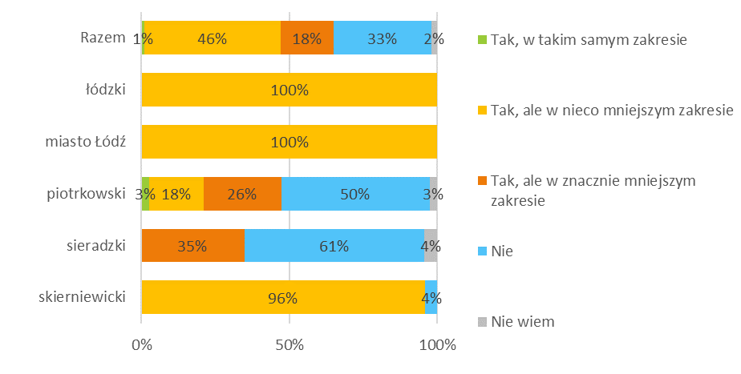
Źródło: Badanie pracodawców, N=100

Pracownicy przypisują środkom KFS jeszcze większe znaczenie – aż połowa z nich była zdania, iż bez tych środków nie udałoby się sfinansować szkoleń w 2022 roku. Szczególnie istotne wsparcie z KFS była w przypadku podmiotów małych, gdzie 57% badanych pracowników uznało, że szkolenia w ogóle by się nie odbyły bez takiego wsparcia.
Rysunek 17. Ocena, czy bez wsparcia KFS w 2022 r. firmie udałoby się sfinansować szkolenia, które zrealizowała z udziałem środków z KFS – perspektywa pracowników ogółem oraz ze względu na wielkość zatrudnienia
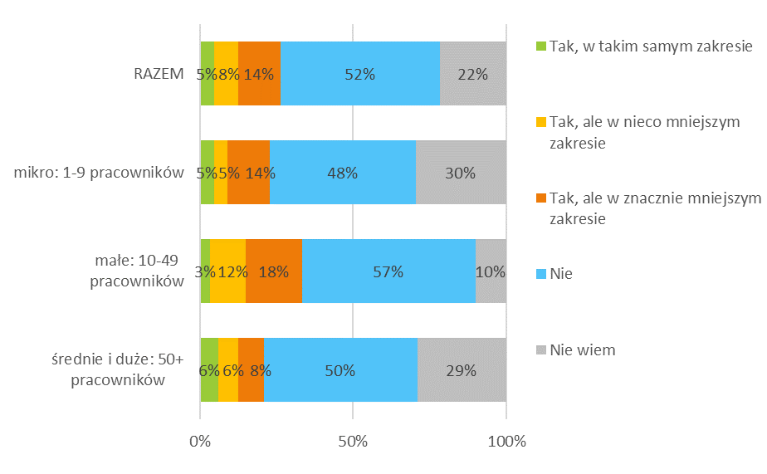
Źródło: Badanie pracowników, N=150 (wartości nie sumują się do 100% w wyniku zaokrągleń)

Większość pracodawców i pracowników nie widzi potrzeby wprowadzania zmian do zasad funkcjonowania KFS (68% pracodawców i 60% pracowników).
Propozycje osób, które zgłosiły postulaty zmian najczęściej dotyczyły kwestii procedur (17% pracodawców i 16% pracowników) – przede wszystkim ich uproszczenia. W drugiej kolejności wskazywano na zmiany związane z priorytetami (po 9%), które są postrzegane jako ograniczające, szczególnie w kwestii wieku uczestników szkoleń (chodzi tu o priorytet 1 rezerwy i zgłaszaną przez pracodawców chęć likwidacji ograniczenia 45+). Pracodawcy zapytani o możliwe zmiany w samych priorytetach odnosili się głównie do ograniczenia wiekowego (15%) lub nie mieli żadnych propozycji (66%).

Tabela 16. Zmiany, jakie powinny być wprowadzone do zasad funkcjonowania KFS, aby był on bardziej użyteczny w ocenie pracodawców i pracowników
Obszar | PRACODAWCY | PRACOWNICY
PROCEDURY | 17% | 16%
uproszczenie procedur | 8% | 6%
mniej skomplikowany wniosek/ uproszczenie wniosku | 4% | 1%
znieść ograniczenie roczne dla szkolenia/ częstsze szkolenia | 3% | 8%
możliwość pełnego dofinansowania, większego dofinansowania (mniejszy udział własny) | 2% | 1%
PRIORYTETY | 9% | 9%
rezygnacja z kryteriów dostępu | 5% | 5%
rezygnacja z kryterium wiekowego | 2% | 4%
WIĘKSZE KWOTY DOFINANSOWANIA, WIĘKSZA PULA ŚRODKÓW | 6% | 6%
BARDZIEJ DOSTĘPNA INFORMACJA/PROMOCJA O KFS | 2% | 4%
Nie trzeba żadnych zmian, jest dobrze tak jak jest | 68% | 60%
Źródło: Badanie pracodawców, N=100; Badanie pracowników, N=150. W tabeli zamieszczono wskazania powyżej 2%.

Wskaźnik oceny globalnej KFS
W badaniu zgromadzono bardzo szeroką paletę wskaźników, za pomocą których można dokonać wielowymiarowej oceny Krajowego Funduszu Szkoleniowego zarówno z perspektywy pracodawców, jak również pracowników.
Aby w sposób wielopłaszczyznowy, ale jednocześnie zestandaryzowany móc spojrzeć na Krajowy Fundusz Szkoleniowy, a także zaobserwować jak poszczególne wymiary wpływają na ocenę efektywności, utworzono model analityczny.
Model zaprojektowano maksymalnie szeroko – tak aby objąć nim najważniejsze wymiary oceny. W modelu uwzględniono zarówno perspektywę pracodawców, jak i pracowników.
Ostatecznie przedmiotem oceny były trzy wymiary odnoszące się do wsparcia oferowanego w ramach Krajowego Funduszu Szkoleniowego:

Tabela 17. Wymiary oceny KFS – wskaźniki modelu analitycznego
Wskaźnik | Opis
1. Przyjazność dla beneficjenta | Perspektywa pracodawcy  Dostępność informacji, opinia na temat procesu wnioskowania o środki: ocena przyjazności procedur, łatwości napisania wniosku, czasu na przygotowanie wniosku, opinii na temat obowiązujących priorytetów, pomocy ze strony PUP, współpracy z PUP po otrzymaniu dofinansowania.
2. Dopasowanie do potrzeb | Perspektywa pracodawcy i pracownika  Związek wsparcia z działalnością firmy oraz wykonywaną pracą, ocena dostępności tematów szkoleń z punktu widzenia potrzeb firmy, dopasowanie wsparcia do potrzeb firmy oraz do potrzeb pracownika.
3. Efektywność wsparcia | Perspektywa pracodawcy i pracownika  Zbudowany na podstawie najbardziej rozpowszechnionego modelu oceny szkoleń, którego autorem był Donald Kirkpatrick. Z uwagi jednak na charakter danych, jakimi dysponujemy model został zbudowany jedynie na deklaracjach i ocenach respondentów. Nie ma w nim empirycznej weryfikacji.
3.1 Ocena szkoleń  (poziom reakcji) | Perspektywa pracodawcy i pracownika  Ogólna ocena szkoleń, ocena szkoleń pod względem: kompetencji kadry prowadzącej, poziomu merytorycznego kursu, zakresu kursu, sposobu przekazywania wiedzy, materiałów jakie otrzymywali uczestnicy.
3.2 Ocena zdobytych umiejętności (poziom wiedzy) | Perspektywa pracodawcy i pracownika  Ocena wpływu KFS na kompetencje pracowników potrzebne w ich codziennej pracy, a także ocena poziomu wiedzy i umiejętności jakie wynieśli ze szkoleń uczestnicy.
3.3 Wykorzystanie w praktyce  (poziom zachowania) | Perspektywa pracodawcy i pracownika  Ocena wpływu KFS na usprawnienie pracy, osiąganiu lepszych rezultatów w pracy, awans, zmianę stanowiska, wzrost wartości rynkowej pracownika, wzrost wartości pracownika dla firmy. Ocena, czy umiejętności zdobyte w trakcie szkolenia są wykorzystywane w pracy.
3.4 Wskaźnik wpływu na organizację | Perspektywa pracodawcy z sektora prywatnego  Ocena wpływu wsparcia z KFS na kondycję firmy oraz rozwój firmy w różnych wymiarach.

Zarówno dla perspektywy pracodawców, jak i pracowników zaproponowano wskaźniki podsumowujące sytuację w danym obszarze. Następnie na ich podstawie zbudowany został całościowy wskaźnik oceny KFS – wskaźnik oceny globalnej dla pracodawców oraz dla pracowników. Rolą tych wskaźników jest synteza, podsumowanie informacji zawartych w pytaniach z różnych obszarów w wygodnej formie liczbowej.

Tabela 18. Definicja wskaźników oceny globalnej
Wskaźnik globalnej oceny KFS  przez pracodawców | Wskaźnik globalnej oceny KFS  przez pracowników
Wskaźnik jest sumą trzech wskaźników cząstkowych, następnie przeskalowaną do zakresu 0 -100. | Wskaźnik jest sumą dwóch wskaźników cząstkowych, następnie przeskalowaną do zakresu  0 -100.

Wskaźniki cząstkowe pracodawcy: | Wskaźniki cząstkowe pracownikcy:
WSK1. Wskaźnik przyjazności dla beneficjenta | x
WSK2. Wskaźnik dopasowania do potrzeb | WSK2. Wskaźnik dopasowania do potrzeb
WSK3. Wskaźnik efektywności wsparcia | WSK3. Wskaźnik efektywności wsparcia

Zarówno wskaźnik globalny, jak i jego wskaźniki cząstkowe tłumaczą się na prostą interpretację liczbową:
- Wynik 100 punktów oznacza stan idealny, pożądany – taki, do którego należy dążyć. To jest wsparcie perfekcyjnie ocenione, przyjazne, dopasowane do potrzeb i efektywne. W każdym z wymiarów osiągnięto maksymalną możliwą liczbę punktów.
- Im bliżej 100 punktów, tym lepiej oceniono wsparcie, różnica wskazuje na to, że są aspekty, nad którymi należy popracować.
- Wskaźnik 0 oznacza stan, w którym w każdym branym pod uwagę aspekcie wsparcie poniosło porażkę.

Wskaźnik globalny oceny KFS przez pracodawców uzyskał przeciętną wartość 71,98, co należy uznać za poziom dość wysoki, aczkolwiek wskazujący na istnienie obszarów, w których możliwa jest poprawa funkcjonowania systemu. Wartości wskaźników cząstkowych pokazują, iż poprawy wymaga przede wszystkim wymiar przyjazności dla beneficjenta (przeciętna wartość wskaźnika 66,28), w drugiej zaś kolejności należałoby przyjrzeć się obszarowi efektywności wsparcia (przeciętna wartość wskaźnika 72,15). Natomiast za bardzo wysoką uznać można wartość wskaźnika dopasowania do potrzeb (86,62) – ocena tego obszaru jest satysfakcjonująca.
Rysunek 18. Przeciętne wartości wskaźnika globalnego oceny pracodawców oraz jego wskaźników cząstkowych
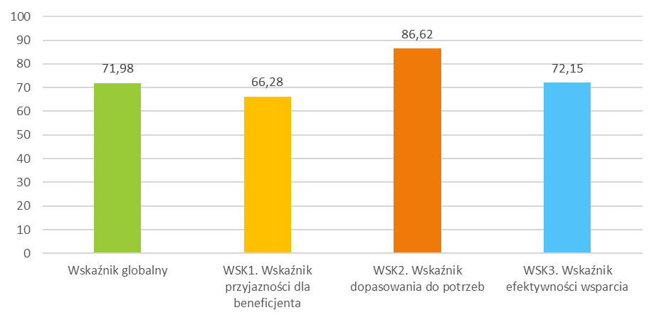
Źródło: Badanie pracodawców, N=100

Podobnie kształtują się oceny pracowników (por. Rysunek 19). Wskaźnik oceny globalnej przyjął dość wysoką wartość przeciętną 77,64. Dopasowanie do potrzeb pracowników należy uznać za satysfakcjonujące (średnia wartość 85,34), zaś ewentualne wysiłki należałoby podjąć w obszarze efektywności wsparcia (średnia ocena 76,22).
Wartości wskaźnika globalnego oceny KFS wykazują zróżnicowanie w zależności od cech podmiotów (por. Rysunek 20). Przeciętnie lepiej całokształt KFS oceniają przedstawiciele firm średnich i dużych (średnio 74,45), a także podmiotów działających głównie w sektorze publicznym (75,98). Wyniki te sugerują możliwość istnienia pewnych proceduralnych lub instytucjonalnych czynników wpływających na poszczególne wymiary oceny KFS, o czym będzie mowa w dalszych rozdziałach.
Rysunek 19. Przeciętne wartości wskaźnika globalnego oceny pracowników oraz jego wskaźników cząstkowych
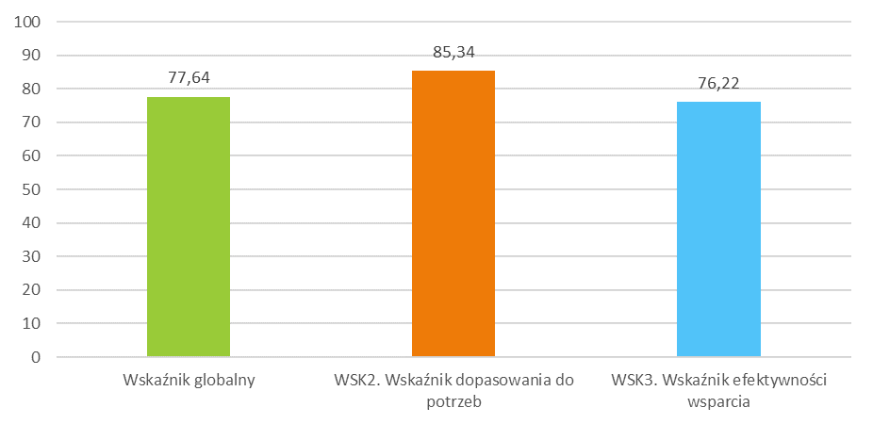
Źródło: Badanie pracowników, N=150

Rysunek 20. Przeciętne wartości wskaźnika globalnego oceny wsparcia ogółem oraz ze względu na wielkość zatrudnienia i główny sektor działalności firmy
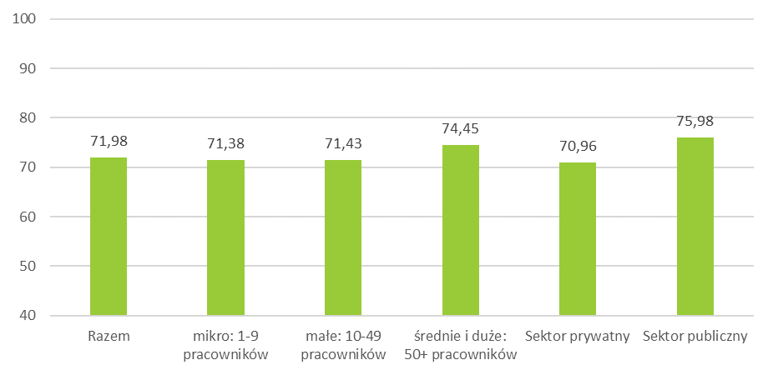
Źródło: Badanie pracodawców, N=100

Wskaźnik globalny wykazuje także zróżnicowanie ze względu na podregion. Przeciętnie najlepiej całokształt wsparcia z KFS ocenili pracodawcy z Łodzi (średnio 77,52). Najniższą wartość wskaźnik globalny przyjął w podregionie sieradzkim (średnio 64,03), co wskazuje, iż w podregionie tym występują obszary wymagające poprawy. O możliwych przyczynach takiego wyniku będzie mowa w dalszej części opracowania.
Rysunek 21. Przeciętne wartości wskaźnika globalnego oceny wsparcia ogółem oraz ze względu na podregion
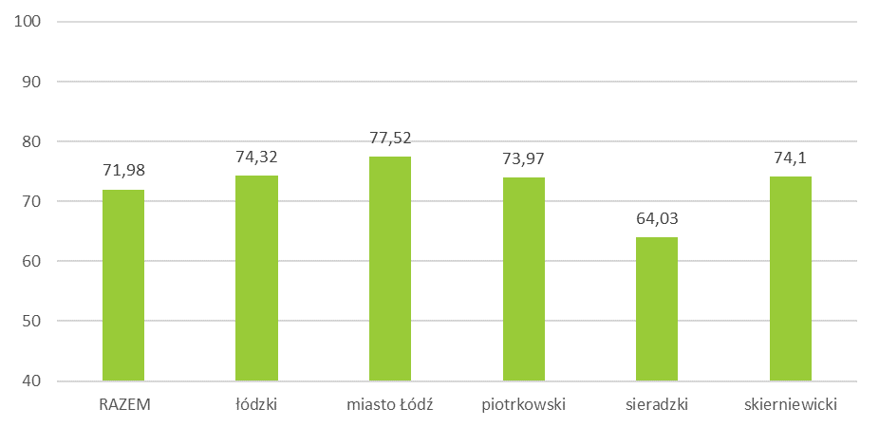
Źródło: Badanie pracodawców, N=100

Beneficjenci/Wnioskodawcy

Procesy decyzyjne w zakresie szkoleń pracowników

Motywy szkolenia i rekrutacja pracowników
Podstawowym i w ocenie pracodawców najważniejszym powodem ubiegania się o wsparcie z KFS była potrzeba podnoszenia kwalifikacji (80%). Na drugim miejscu wymieniane były wymagania rynku i związane z nimi potrzeby firmy (64%). W trzeciej kolejności pracodawcy wskazywali na czynniki związane z rozwojem firmy (29%, por. Rysunek 22).
Wedle deklaracji ogromnej większości pracodawców dobór pracowników do udziału w szkoleniu, kursie lub studiach odbywał się na podstawie potrzeb konkretnych osób (86%), nie zaś ze względu na spełnienie konkretnych kryteriów. 12% pracodawców wskazało jednak, iż pewne znaczenie miała waga stanowiska pracy dla firmy.
Tabela 19. Sposób rekrutacji pracowników do udziału w szkoleniach/studiach – ogółem oraz ze względu na wielkość zatrudnienia
Kryteria | Razem | Mikro: 1-9 pracowników | Małe: 10-49 pracowników | Średnie i duże: 50+ pracowników
Konkretne potrzeby danego pracownika | 86% | 83% | 82% | 100%
Według wagi stanowiska pracy dla firmy | 12% | 13% | 14% | 5%
Według stażu pracy | 7% | 6% | 11% | 5%
Według wieku | 1% |  | 4%
Z orzeczeniem o niepełnosprawności | 1% |  | 4%
Źródło: Badanie pracodawców, N=100
Rysunek 22. Powody wnioskowania o zrealizowane z KFS szkolenia/studia
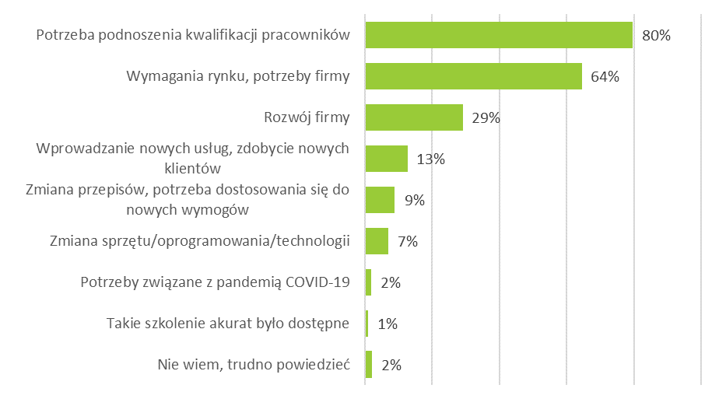
Źródło: Badanie pracodawców, N=100

Czynniki decydujące o wyborze tematyki szkoleń/studiów
To pracodawcy są stroną, która pełni główną rolę w doborze tematyki szkoleń lub studiów dofinansowanych z KFS – jako współuczestnicy bądź wyłączni decydenci. O wyborze tematyki szkoleń najczęściej wspólnie decydowali pracodawca i pracownik (48% pracodawców i 46% pracowników). Dość często decyzja leżała też wyłącznie po stronie pracodawcy (42% pracodawców i 35% pracowników).
Rysunek 23. Osoby decydujące o wyborze tematyki kursu/studiów – perspektywa pracodawcy i pracownika
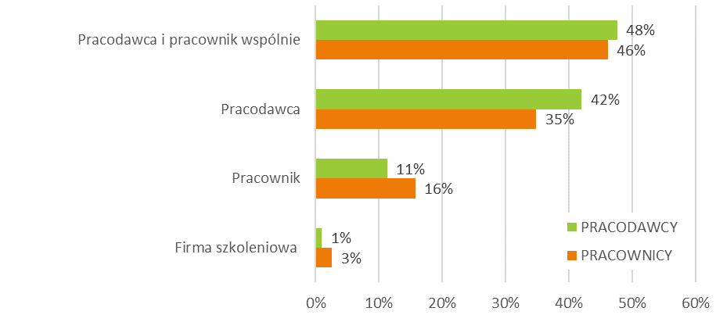
Źródło: Badanie pracodawców, N=100; Badanie pracowników, N=150

W przypadku większości firm inicjatywa w zakresie ubiegania się o wsparcie z KFS związana była z konkretnymi potrzebami szkoleniowymi (79%) i poszukiwaniem kursu o właśnie takiej tematyce. Natomiast 19% pracodawców zadeklarowało, iż to firma szkoleniowa zgłosiła się do nich z konkretną ofertą, która została uznana za przydatną.
Rysunek 24. Rola firmy szkoleniowej w doborze szkolenia dofinansowywanego z KFS – ogółem oraz ze względu na wielkość zatrudnienia
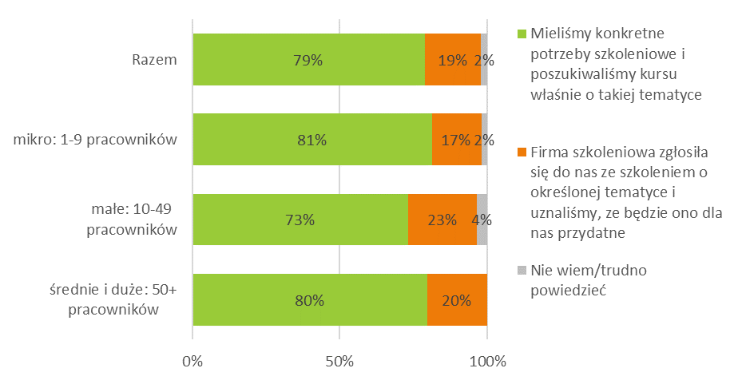
Źródło: Badanie pracodawców, N=100

Z dużą aktywnością firm szkoleniowych w zakresie inicjatywy ubiegania się o wsparcie z KFS spotkali się pracodawcy z podregionów łódzkiego i skierniewickiego. W przypadku podregionu łódzkiego co trzeci pracodawca zadeklarował, iż to firma szkoleniowa zgłosiła się do niego ze szkoleniem o określonej tematyce, które uznane zostało za przydatne. W podregionie skierniewickim podobnie zadeklarowało aż 40% badanych (por. Rysunek 25).
Okoliczności związane z wystąpieniem pandemii COVID-19 spowodowały konieczność zdobycia nowych umiejętności w przypadku pracowników 16% objętych badaniem firm (32% wśród podmiotów małych, zatrudniających od 10 do 49 osób). Najczęściej chodziło tu o umiejętność funkcjonowania w przestrzeni zdalnej (62%), znajomości narzędzi umożliwiających pracę zdalną (przede wszystkim w branży edukacji oraz w branżach, gdzie możliwa była praca zdalna np. administracja czy finanse) lub nowych umiejętności związanych z wykonywanym dotychczas zawodem (25%, przede wszystkim w ochronie zdrowia i w handlu).

Rysunek 25. Rola firmy szkoleniowej w doborze szkolenia dofinansowywanego z KFS – ogółem oraz ze względu na podregion
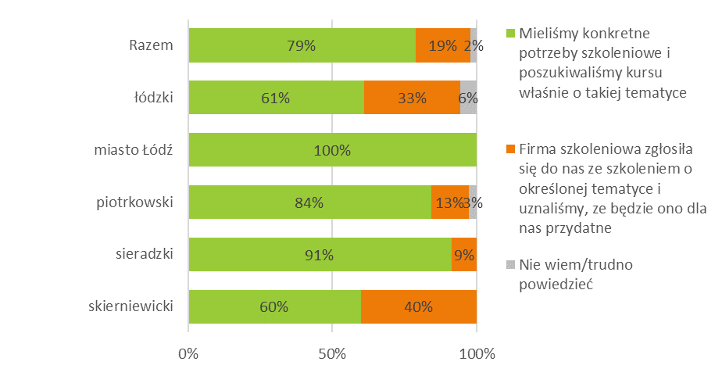
Źródło: Badanie pracodawców, N=100

Kryteria wyboru firm szkoleniowych
O wyborze konkretnej firmy szkoleniowej decydował szereg równorzędnych czynników: zgodność oferty z potrzebami firmy (40%), opinie o firmie szkoleniowej (35%) oraz cena szkolenia (30%).
W przypadku co czwartego pracodawcy znaczenie miała inicjatywa ze strony firmy szkoleniowej (25%). Nie bez znaczenia były wcześniejsze doświadczenia z daną firmą szkoleniową (24%) oraz posiadanie odpowiednich certyfikatów (21%).
Warto przy tym zauważyć, iż wyjście firmy szkoleniowej z inicjatywą miało większe znaczenie w przypadku firm średnich i dużych (39%), które są zapewne cenniejszymi klientami dla podmiotów z branży szkoleniowej. Natomiast pomoc w napisaniu i/lub złożeniu wniosku o środki z KFS miało częściej znaczenie w przypadku firm mikro (18%).
Tabela 20. Czynniki wyboru firm szkoleniowych – ogółem oraz ze względu na wielkość zatrudnienia
Kryterium | Razem |  | Mikro: 1-9 pracowników |  | Małe: 10-49 pracowników |  | Średnie i duże: 50+ pracowników
Zgodność oferty z potrzebami firmy | 40% | 47% |  | 44% |  | 16%
Opinie o firmie szkoleniowej | 35% | 36% |  | 22% |  | 49%
Cena szkolenia | 30% | 23% |  | 38% |  | 40%
Wyjście firmy szkoleniowej z inicjatywą | 25% | 20% |  | 24% |  | 39%
Wcześniejsze doświadczenia z tą firmą szkoleniową | 24% | 17% |  | 47% |  | 11%
Posiadanie przez firmę szkoleniową odpowiednich certyfikatów | 21% | 19% |  | 29% |  | 13%
Pomoc firmy szkoleniowej w napisaniu/złożeniu wniosku o środki z KFS | 14% | 18% |  | 11% |  | 5%
Nie wiem, trudno powiedzieć | 2% | 2% |  | 0% |  | 5%
Źródło: Badanie pracodawców, N=100

Proces wnioskowania o środki z KFS
Podobnie jak w przypadku wyboru tematyki szkoleń, kursów lub studiów, również w kontekście podjęcia działań na rzecz uzyskania wsparcia z KFS inicjatywa leży po stronie pracodawców – jako współuczestników wraz z pracownikami (62% pracodawców) lub samodzielnych decydentów (35% pracodawców).
Warto przy tym zauważyć, iż pracodawcy częściej skłonni są umiejscawiać inicjatywę nie tylko po swojej stronie, podczas gdy wśród pracowników aż 51% wskazuje, iż to pracodawcy byli wyłącznymi inicjatorami ubiegania się o wsparcie z KFS.
Rysunek 26. Inicjator podjęcia działań na rzecz uzyskania wsparcia z KFS – perspektywa pracodawcy i pracownika
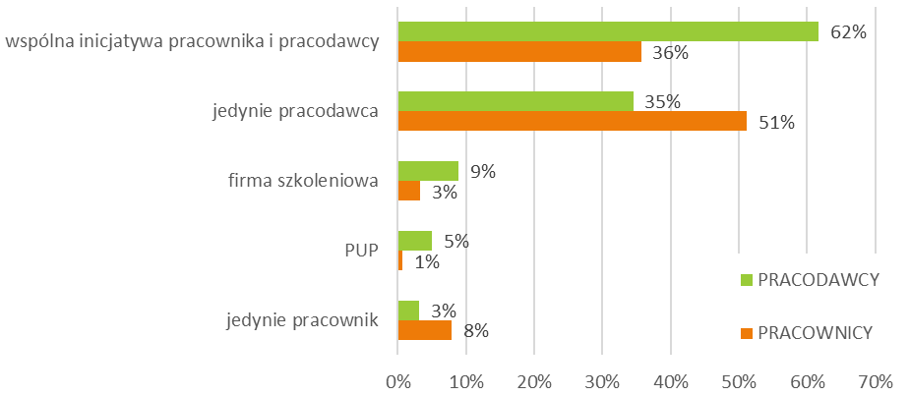
Źródło: Badanie pracodawców, N=100; Badanie pracowników, N=150. Na ilustracji pokazano wskazania powyżej 3%.

W przypadku ponad połowy objętych badaniem firm wniosek przygotowywany był przez pracowników we współpracy z firmą zewnętrzną/szkoleniową (56%). W kontekście podobnego badania realizowanego w województwie mazowieckim odsetek ten należy uznać za wysoki. Może to sygnalizować większe zaangażowanie firm szkoleniowych w województwie łódzkim w proces uzyskiwania środków z KFS lub też większą potrzebę wsparcia pracodawców w regionie w aplikowaniu o środki (trudności w samodzielnym przygotowaniu wniosku).
Wspomaganie się usługami firmy zewnętrznej w przygotowaniu wniosku częściej deklarowali pracodawcy z branż usługowych (np. gastronomia, obsługa firm i nieruchomości), a także przedstawiciele firm średnich i dużych (64%). Warto przy tym zauważyć, iż przedstawiciele firm małych częściej, niż podmioty większe lub najmniejsze deklarowali korzystanie wyłącznie z własnych zasobów przy aplikowaniu o środki (35%).
Przygotowanie wniosku wyłącznie przez firmę zewnętrzną/szkoleniową zadeklarowało 12% pracodawców. Odsetek ten wyniósł 17% w przypadku firm mikro, co może świadczyć o braku własnych zasobów instytucjonalnych tych podmiotów potrzebnych do przygotowania wniosku (wiedza, czas, doświadczenie).
Rysunek 27. Strona odpowiedzialna za przygotowanie wniosku o wsparcie z KFS w 2022 r. – ogółem oraz ze względu na wielkość zatrudnienia
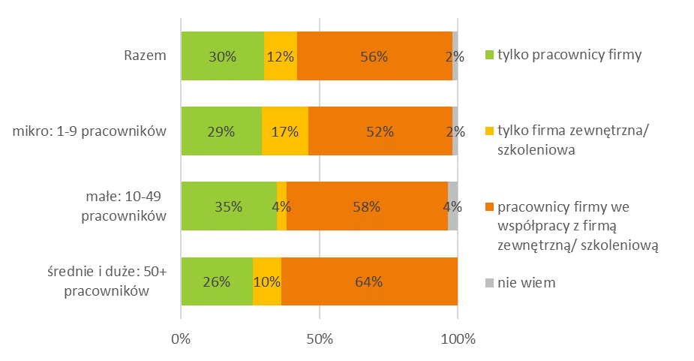
Źródło: Badanie pracodawców, N=100

Wyłącznie na własnych zasobach w przygotowaniu wniosku o wsparcie z KFS w 2022 r. częściej korzystały firmy z podregionów piotrkowskiego (34%) oraz sieradzkiego (57%), podczas gdy w pozostałych podregionach zdecydowana większość pracodawców zadeklarowała współpracę z firmą zewnętrzną/szkoleniową na etapie aplikowania o środki (por. Rysunek 28).
Opinie pracodawców na temat procesu wnioskowania o środki z KFS dają podstawy do stwierdzenia, iż dla większości podmiotów aplikowanie o te środki nie stanowi problemu (por. Rysunek 29). 87% badanych zgadza się ze stwierdzeniem, iż procedury przyznawania wsparcia z KFS są zrozumiałe, zaś 83% jest zdania, iż pomoc pracowników PUP na etapie składania wniosku jest wystarczająca. 71% deklaruje, iż informacja na temat ogłoszenia konkursu jest łatwo dostępna. Niewiele mniej, bo 68% pracodawców uważa czas wyznaczony przez PUP na złożenie wniosku za wystarczający, zaś 67% podziela opinię, iż napisanie wniosku jest proste.
Jednocześnie jedynie 27% pracodawców zgadza się z opinią, iż procedura aplikowania o środki z KFS jest trudna i skomplikowana. W tej grupie częściej występują podmioty z branży budownictwa (44%) i edukacji (31%), a także firmy małe (30%) – które częściej niż firmy mikro, średnie i duże polegały wyłącznie na własnych zasobach przy przygotowywaniu wniosku o wsparcie z KFS w 2022 roku.
Rysunek 28. Strona odpowiedzialna za przygotowanie wniosku o wsparcie z KFS w 2022 r. – ogółem oraz ze względu na podregion
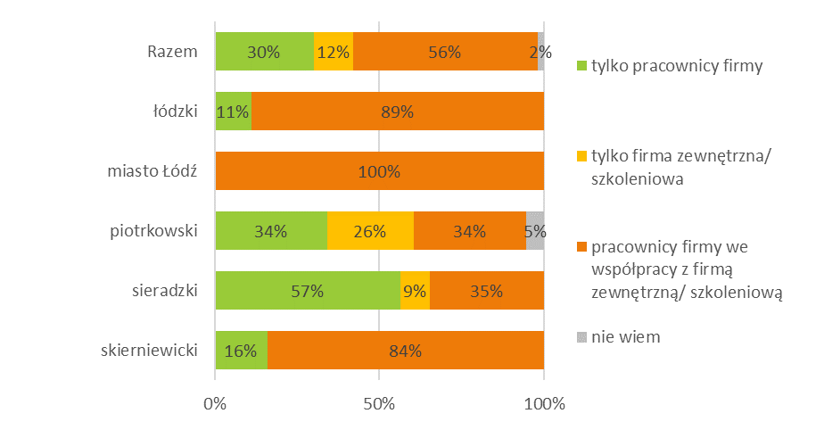
Źródło: Badanie pracodawców, N=100
Rysunek 29. Opinie pracodawców na temat procesu wnioskowania o środki z KFS
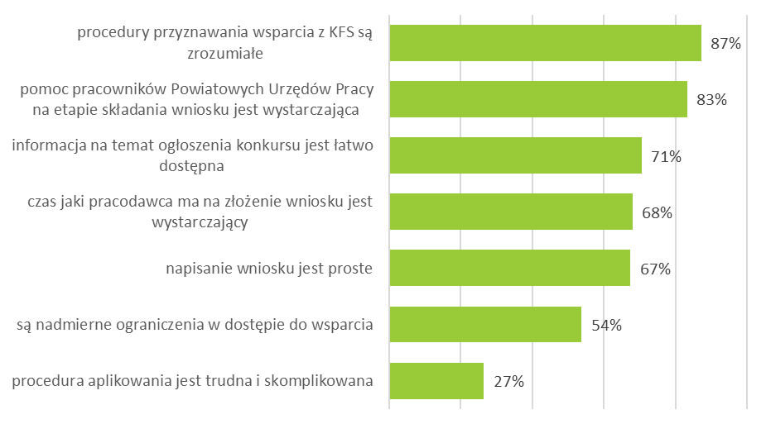
Źródło: Badanie pracodawców, N=100. Na ilustracji pokazano łącznie odsetek odpowiedzi „zdecydowanie się zgadzam” oraz „raczej się zgadzam”.
Nieco więcej, niż co dziesiąty pracodawca (11%, w tym aż 21% w przypadku firm małych) zadeklarował, iż jego firma napotkała na trudności w procesie ubiegania się o środki z KFS (por. Rysunek 30).
Trudności te najczęściej dotyczyły wymagających poprawek braków merytorycznych we wniosku, trudności z określeniem, czy spełnione zostały kryteria, a także ogólnie postrzegania wniosku jako zbyt skomplikowanego.
Z trudnościami na etapie wnioskowania spotkali się wyłącznie pracodawcy z podregionów piotrkowskiego (11%) oraz sieradzkiego (30%, por. Rysunek 31).
Rysunek 30. Występowanie trudności w procesie aplikacji o środki z KFS – ogółem oraz ze względu na wielkość zatrudnienia
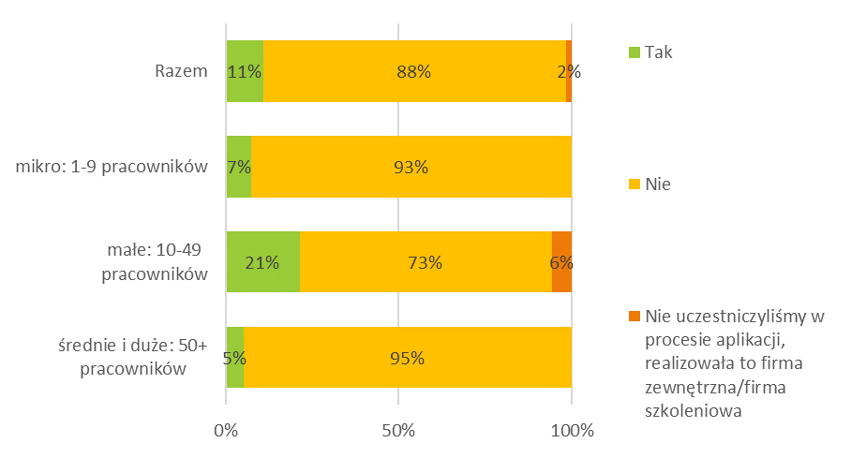
Źródło: Badanie pracodawców, N=100
Rysunek 31. Występowanie trudności w procesie aplikacji o środki z KFS – ogółem oraz ze względu na podregion
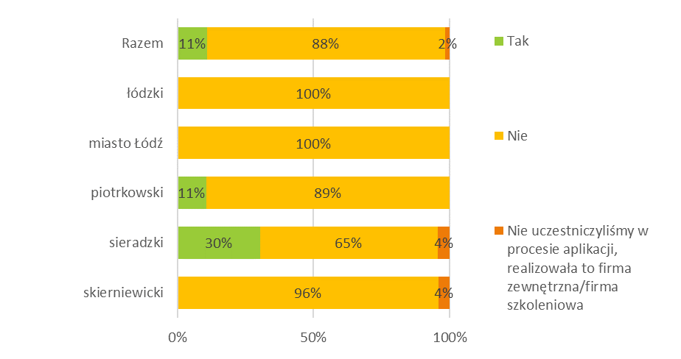
Źródło: Badanie pracodawców, N=100

Wskaźnik przyjazności dla beneficjenta
Wyniki badania wskazują na istnienie grupy podmiotów, które przy ubieganiu się o środki z KFS borykają się z pewnymi barierami. Wartość wskaźnika przyjazności dla beneficjenta wyniosła przeciętnie 66,28 punktu na 100, przy czym wyraźnie niższa była ona w przypadku podmiotów małych, zatrudniających 10-49 pracowników (średnio 63,51 punktu) oraz w przypadku firm z sektora prywatnego (średnio 65,7 punktu). Podmioty te napotykały większe trudności w procesie aplikowania, można także przypuszczać, iż dysponują mniejszymi zasobami instytucjonalnymi potrzebnymi przy tworzeniu wniosku.
Rysunek 32. Przeciętne wartości wskaźnika przyjazności dla beneficjenta (pracodawcy) ogółem oraz ze względu na wielkość zatrudnienia i główny sektor działalności firmy
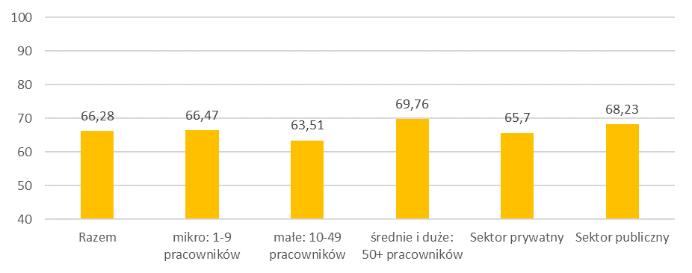Źródło: Badanie pracodawców, N=100

Wartości wskaźnika przyjazności dla beneficjenta wskazują, iż firmy z podregionu sieradzkiego borykają się z największymi problemami przy aplikowaniu o środki z KFS. Wskaźnik przyjazności w podregionie sieradzkim wyniósł przeciętnie 57,63 i był wyraźnie niższy, niż w innych podregionach.
Rysunek 33. Przeciętne wartości wskaźnika przyjazności dla beneficjenta (pracodawcy) ogółem oraz ze względu na podregion
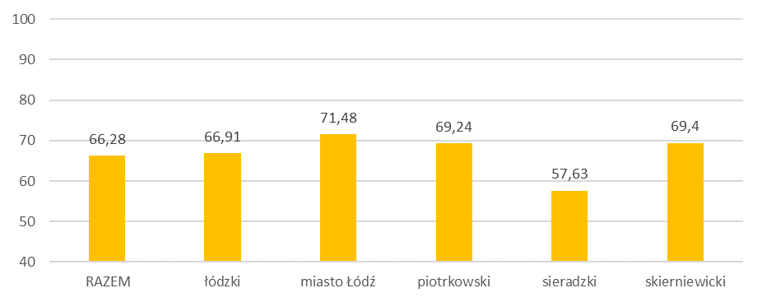
Źródło: Badanie pracodawców, N=100

Uczestnicy szkoleń

Profile zawodowe osób, które korzystały ze wsparcia w ramach KFS
Wśród objętych badaniem pracowników, którzy w 2022 roku skorzystali ze wsparcia w ramach KFS dominują osoby z wykształceniem wyższym – 43% respondentów ukończyło studia magisterskie, zaś kolejne 10% studia licencjackie. 22% pracowników posiada wykształcenie średnie zawodowe, pomaturalne lub policealne. Wykształcenie zasadnicze zawodowe lub gimnazjalne i niżej zadeklarowało 17% badanych pracowników.
Rysunek 34. Wykształcenie uczestników szkoleń/studiów
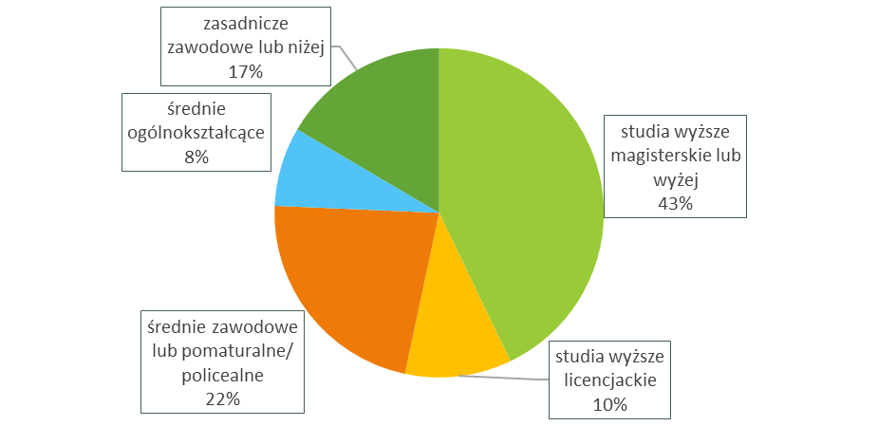
Źródło: Badanie pracowników, N=150

W związku z przewagą wykształcenia wyższego wśród badanych pracowników nie zaskakuje fakt, iż blisko połowa z nich to osoby, których zawód wyuczony obejmuje profesje z grupy specjalistów (49%). 19% badanych posiada zawód wyuczony z grupy techników i średniego personelu, co w przybliżeniu odpowiada grupie posiadającej wykształcenie średnie zawodowe. Co dziesiąty badany podał zawód wyuczony z grupy robotników przemysłowych i rzemieślników (11%, por. Rysunek 35).
Wśród specjalistów najczęściej występowały zawody z podgrupy specjalistów ds. ekonomicznych i zarządzania (20%, głównie zawód księgowego/księgowej) oraz specjalistów ds. zdrowia (16%) i specjalistów nauczania i wychowania (7%, głównie nauczyciele, por. Tabela 21). Wśród techników i średniego personelu najliczniej reprezentowana była podgrupa średniego personelu z dziedzin prawa, spraw społecznych, kultury i pokrewnych (3%).
W przypadku grupy pracowników usług i sprzedawców najczęściej pojawiały się zawody z podgrupy pracowników usług osobistych (7%, przede wszystkim fryzjerzy i kosmetyczki). Wśród robotników przemysłowych i rzemieślników najliczniej występowali przedstawiciele zawodów podgrupy robotników budowlanych i pokrewnych (5%), zaś w grupie operatorów i monterów maszyn i urządzeń – kierowcy i operatorzy pojazdów (3%).

Rysunek 35. Zawód wyuczony i zawód wykonywany uczestników szkoleń/studiów
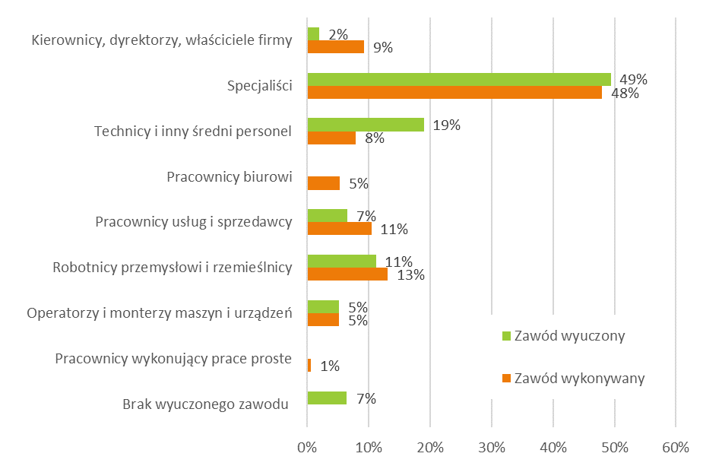
Źródło: Badanie pracowników, N=150
Tabela 21. Zawód wykonywany przez pracowników objętych wsparciem z KFS – wielka grupa zawodowa oraz podgrupa zawodów
Wielka grupa zawodowa | % | Podgrupa zawodowa | %
Kierownicy, dyrektorzy, właściciele firmy | 9% | Kierownicy do spraw zarządzania i handlu | 8%
 |  | Kierownicy do spraw produkcji i usług | 1%
Specjaliści | 48% | Specjaliści do spraw ekonomicznych i zarządzania | 20%
 |  | Specjaliści do spraw zdrowia | 16%
 |  | Specjaliści nauczania i wychowania | 7%
 |  | Specjaliści nauk fizycznych, matematycznych i technicznych | 2%
 |  | Specjaliści do spraw technologii informacyjno-komunikacyjnych | 1%
 |  | Specjaliści z dziedziny prawa, dziedzin społecznych i kultury | 1%
Technicy i inny średni personel | 8% | Średni personel z dziedziny prawa, spraw społecznych, kultury i pokrewny | 3%
 |  | Średni personel do spraw biznesu i administracji | 2%
 |  | Średni personel nauk fizycznych, chemicznych i technicznych | 2%
 |  | Średni personel do spraw zdrowia | 1%
 |  | Technicy informatycy | 1%
Pracownicy biurowi | 5% | Pozostali pracownicy obsługi biura | 3%
 |  | Pracownicy do spraw finansowo-statystycznych i ewidencji materiałowej | 1%
 |  | Sekretarki, operatorzy urządzeń biurowych i pokrewni | 1%
 |  | Pracownicy obsługi klienta | 1%
Pracownicy usług i sprzedawcy | 11% | Pracownicy usług osobistych | 7%
 |  | Pracownicy opieki osobistej i pokrewni | 2%
 |  | Sprzedawcy i pokrewni | 1%
Robotnicy przemysłowi i rzemieślnicy | 13% | Robotnicy budowlani i pokrewni (z wyłączeniem elektryków) | 5%
 |  | Robotnicy obróbki metali, mechanicy maszyn i urządzeń i pokrewni | 5%
 |  | Elektrycy i elektronicy | 2%
 |  | Robotnicy w przetwórstwie spożywczym, obróbce drewna, produkcji wyrobów tekstylnych i pokrewni | 1%
Operatorzy i monterzy maszyn i urządzeń | 5% | Kierowcy i operatorzy pojazdów | 3%
 |  | Operatorzy maszyn i urządzeń wydobywczych i przetwórczych | 2%
Pracownicy wykonujący prace proste | 1% | Robotnicy wykonujący prace proste w górnictwie, przemyśle, budownictwie i transporcie | 1%
Źródło: Badanie pracowników, N=150

Zawód wyuczony i zawód wykonywany w dużej mierze się pokrywają. Wśród specjalistów 76% pracuje w zawodzie wyuczonym lub zbliżonym (z grupy specjalistów), zaś 7% piastuje stanowisko kierownicze. W przypadku pracowników usług i sprzedawców w tej samej grupie zawodów pracuje 80%, wśród robotników przemysłowych i rzemieślników – 71%.
Nieco inaczej kształtuje się sytuacja grupy techników i innego średniego personelu, gdzie w zawodzie należącym do tej samej grupy pracuje 28%, zaś w innej grupie zawodów zatrudnionych jest 62%. W przypadku operatorów i monterów maszyn i urządzeń w zawodzie z tej samej grupy zatrudnionych jest 38%, natomiast w innych grupach zawodów – 62%.

Przeważająca część pracowników – uczestników szkoleń lub studiów jest zatrudniona w oparciu o umowę na czas nieokreślony (82%), zaś co dziesiąty posiada umowę na czas określony.
Rysunek 36. Rodzaj umowy o pracę uczestników szkoleń/studiów
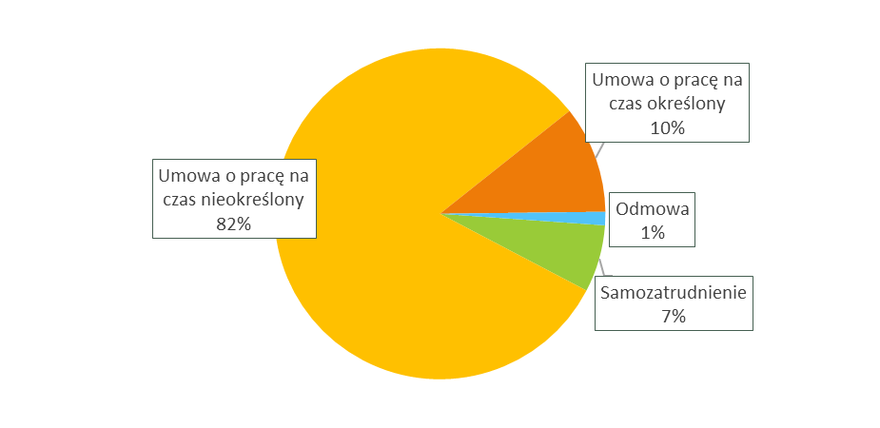
Źródło: Badanie pracowników, N=150. Rodzaj umowy o pracę dotyczy stanu na dzień przeprowadzenia badania.
Staż pracy pracowników jest zróżnicowany. Większość osób posiada co najmniej 10 lat doświadczenia zawodowego ogółem (80%), zaś 36% od co najmniej 10 lat pracuje u obecnego pracodawcy. Po 20% badanych pracowników u aktualnego pracodawcy pracuje 4-5 lat lub 6-10 lat. 24% pracowników stanowią osoby o stażu pracy w obecnym miejscu zatrudnienia poniżej 4 lat.
Rysunek 37. Staż pracy uczestników szkoleń/studiów
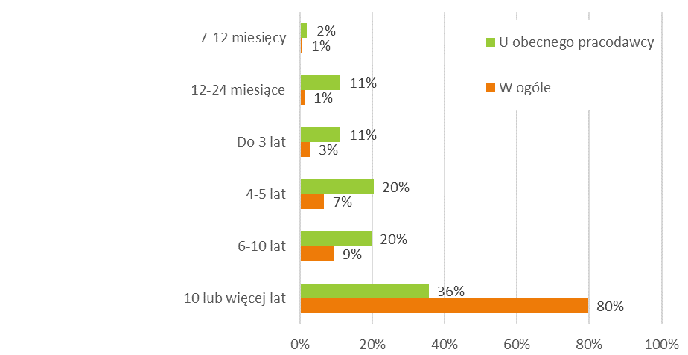
Źródło: Badanie pracowników, N=150
Miesięczne wynagrodzenie netto pracowników najczęściej mieści się w przedziale od 3 do 5 tys. zł – a więc na poziomie w przybliżeniu odpowiadającym średniemu wynagrodzeniu w województwie łódzkim. Pensję wyższą, niż 5 tys. zł zadeklarowało 25% badanych. Wynagrodzenie poniżej 3 tys. zł miesięcznie otrzymuje 8% pracowników. 30% respondentów odmówiło odpowiedzi na to pytanie.
Rysunek 38. Miesięczne wynagrodzenie netto uczestników szkoleń/studiów
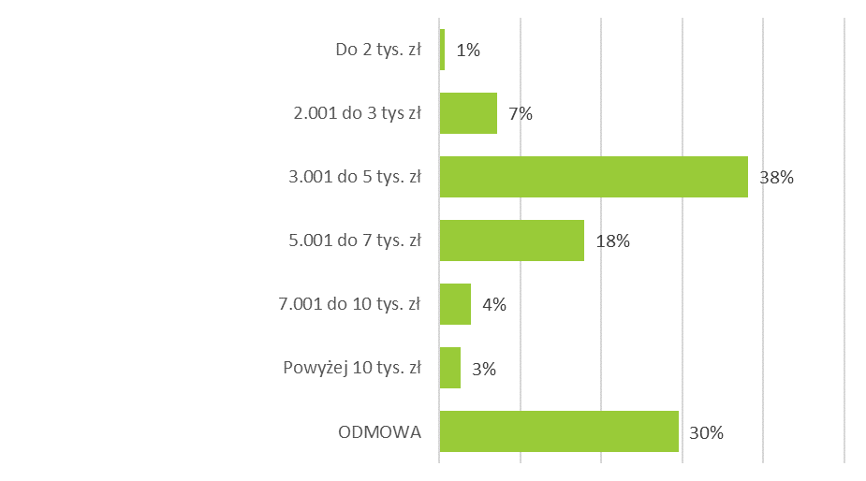
Źródło: Badanie pracowników, N=150

Losy zawodowe osób, które korzystały ze wsparcia w ramach KFS
Większość pracowników dostrzega różnego rodzaju zmiany w swojej sytuacji zawodowej po wzięciu udziału w szkoleniach lub studiach w ramach KFS. Zmiany te można podzielić według charakteru na:
- Zmiany miękkie: większe docenianie przez pracodawcę, przełożonego; docenianie zdobytej wiedzy przez współpracowników;
- Zmiany sytuacji zawodowej: awans lub większe możliwości awansu zawodowego, zmiana stanowiska pracy na lepsze, zmiana formy zatrudnienia na lepsze (np. zmiana umowy), zmiana zawodu, zdobycie umiejętności, które pozwoliły się utrzymać na stanowisku pracy;
- Zmiany sytuacji finansowej: podwyżka wynagrodzenia, jednorazowa nagroda finansowa.
Ogółem zmian związanych z sytuacją zawodową po otrzymaniu wsparcia doświadczyło 74% pracowników. Najczęściej deklarowano tutaj zdobycie umiejętności, które pozwoliły na utrzymanie na stanowisku pracy (48%) oraz większe możliwości awansu zawodowego (28%). Natomiast jedynie 5% zadeklarowało, iż awansowali, a kolejne 5% iż zmienili stanowisko na lepsze.
Rezultatów miękkich po otrzymaniu wsparcia w ramach KFS doświadczyła więcej, niż połowa pracowników (57%). Przede wszystkim wskazywano na większe docenianie przez przełożonych (49%), a w drugiej kolejności przez współpracowników (43%).
Zmiana sytuacji finansowej po otrzymaniu wsparcia w ramach KFS wystąpiła u 17% pracowników, najczęściej w formie podwyżki wynagrodzenia (14%).
Najczęściej pracownicy zauważali 1 zmianę po ukończeniu szkolenia lub studiów (37%). 14% badanych zadeklarowało, iż zmieniły się co najmniej 4 aspekty ich sytuacji (14%).
11% badanych stwierdziło, iż po otrzymaniu wsparcia w ramach KFS nic w ich sytuacji zawodowej nie uległo zmianie.
Rysunek 39. Zmiana sytuacji zawodowej pracownika po otrzymaniu wsparcia w ramach KFS
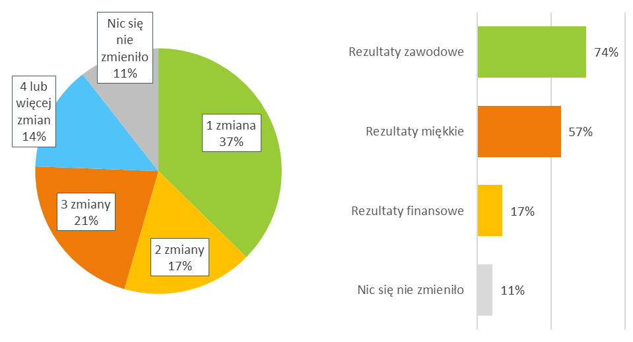
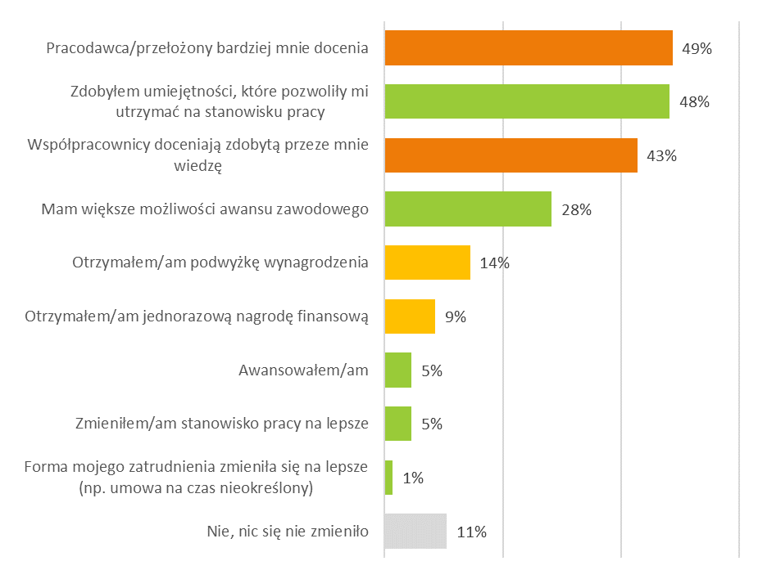Źródło: Badanie pracowników, N=150. Na wykresie kołowym pokazano zliczenie wskazań.

Postrzegana zmiana sytuacji zawodowej pracownika po otrzymaniu wsparcia z KFS może różnić się w zależności od cech pracowników. Mężczyźni częściej niż kobiety wskazują, iż doświadczyli rezultatów finansowych oraz zawodowych, podczas gdy kobiety częściej niż mężczyźni wskazywały na rezultaty miękkie.
Dla osób z wykształceniem gimnazjalnym lub niższym udział w szkoleniu częściej przekładał się na korzystne zmiany w sytuacji zawodowej (100%) oraz na rezultaty finansowe (25%). Grupą, dla której otrzymanie wsparcia miało wyraźny wpływ na zmianę sytuacji finansowej były osoby z wykształceniem zasadniczym (38% doświadczyło rezultatów finansowych).
Rysunek 40. Zmiana sytuacji zawodowej pracowników po otrzymaniu wsparcia z KFS – ogółem oraz ze względu na płeć i wykształcenie
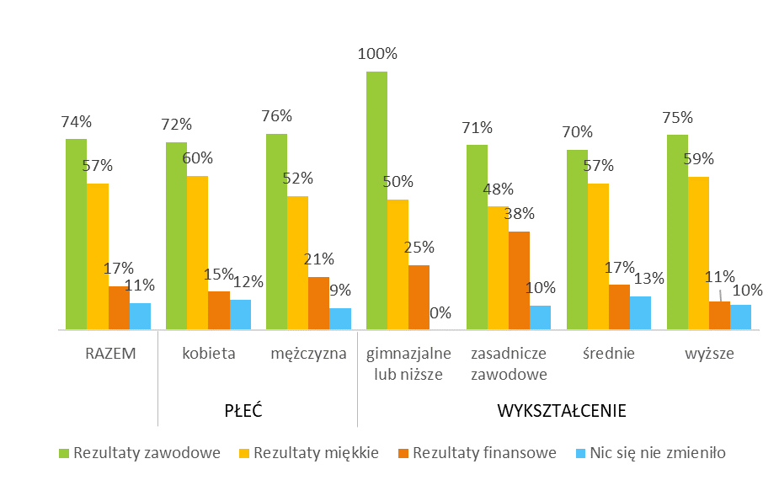
Źródło: Badanie pracowników, N=150

Wyniki badania wskazują, iż wsparcie z KFS ma największy wpływ na sytuację pracowników powyżej 45 roku życia – w zasadzie w przypadku każdego z wyróżnionych rezultatów. Tylko 6% osób z tej grupy uznało, iż nic w ich sytuacji nie uległo zmianie.
Interesujące są także zróżnicowania związane z formą zrealizowanego szkolenia. Dla sytuacji zawodowej największy korzystny wpływ miały szkolenia on-line (85%) oraz prowadzone poza siedzibą firmy (79%). Można przypuszczać, iż ma to związek z ich większą specjalizacją.
Szkolenia stacjonarne częściej miały rezultaty finansowe dla pracowników. Natomiast wśród osób, które odbyły szkolenia stacjonarne na terenie firmy aż 20% uznało, iż nie miały one wpływu na ich sytuację.
Rysunek 41. Zmiana sytuacji zawodowej pracowników po otrzymaniu wsparcia z KFS – ogółem oraz ze względu na wiek i formę szkolenia
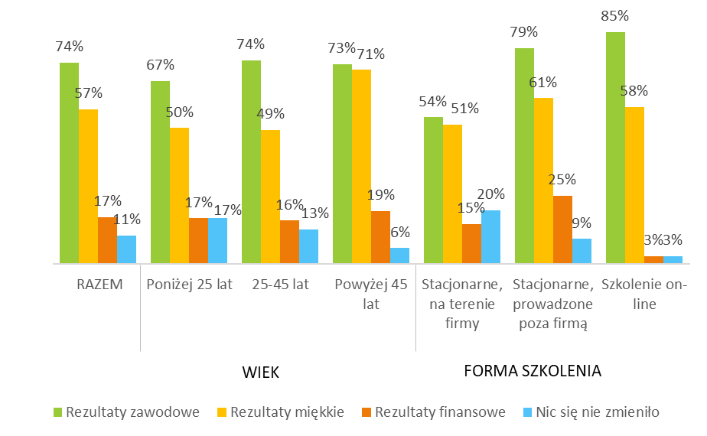
Źródło: Badanie pracowników, N=150

Najwięcej korzystnych efektów wsparcia wystąpiło w przypadku pracowników z podregionu sieradzkiego – wszyscy oni zadeklarowali, iż doświadczyli korzystnych zmian zawodowych, a 79% także rezultatów miękkich. 29% pracowników z podregionu sieradzkiego po otrzymaniu wsparcia zauważyła także korzystne rezultaty finansowe. To najlepsze rezultaty spośród wszystkich podregionów.
Tymczasem w przypadku pracowników z podregionu łódzkiego oraz z Łodzi najwięcej – bo odpowiednio 21% i 22% osób – wskazało, iż nic w ich sytuacji nie uległo zmianie po otrzymaniu wsparcia z KFS (por. Rysunek 42).
Nikt spośród objętych badaniem pracowników przed skorzystaniem ze wsparcia w ramach KFS w 2022 r. nie był zagrożony zwolnieniem.
Jedynie 5% pracowników zadeklarowało, iż przed skorzystaniem ze wsparcia zamierzali zmienić pracę. Wśród tych osób zdecydowana większość rozważała zmianę firmy, nie zaś zmianę stanowiska w ramach obecnego miejsca pracy. Udział w szkoleniu współfinansowanym z KFS miał wpływ na pozostanie pracowników w obecnej firmie, choć większość z nich nadal myśli o zmianie miejsca pracy.

Rysunek 42. Zmiana sytuacji zawodowej pracowników po otrzymaniu wsparcia z KFS – ogółem oraz ze względu na podregion
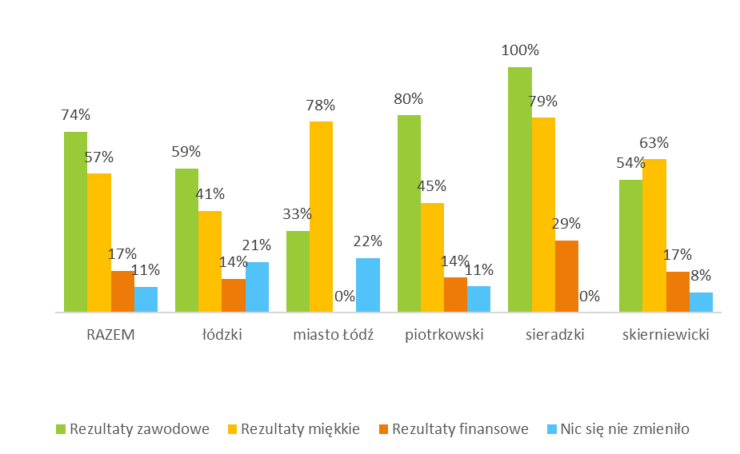
Źródło: Badanie pracowników, N=150

Ocena trafności, użyteczności, skuteczności/efektywności działań realizowanych ze środków Krajowego Funduszu Szkoleniowego

Ocena szkoleń – pozio`m reakcji
Zarówno pracodawcy, jak i pracownicy bardzo wysoko ocenili ogólną jakość szkoleń, w których uczestniczyli pracownicy firm. Nikt z badanych nie wskazał najniższych ocen, zaś ponad 90% oceniło szkolenia wysoko lub bardzo wysoko (5 lub 6 w skali od 1 do 6, gdzie 6 to „bardzo wysoko”, por. Rysunek 43).
Do największych zalet szkoleń i kursów pracodawcy i pracownicy zaliczyli przede wszystkim czynniki związane z wysoką jakością szkolenia (por. Tabela 22). W przypadku pracodawców znaczenie miał przede wszystkim fakt, iż podnosiły one kwalifikacje, a pracownicy od razu zaczęli stosować zdobytą wiedzę (56%). Z kolei pracownicy często podkreślali odpowiedni zakres merytoryczny i kompleksowość szkoleń (40%).
Pracownicy byli także usatysfakcjonowani formą szkolenia, doceniając przede wszystkim aspekty praktyczne w nim zawarte (24%). Wysoko oceniono także prowadzących szkolenia i kursy (15% pracowników).

Rysunek 43. Ocena ogólnej jakości szkoleń przez pracodawców i pracowników
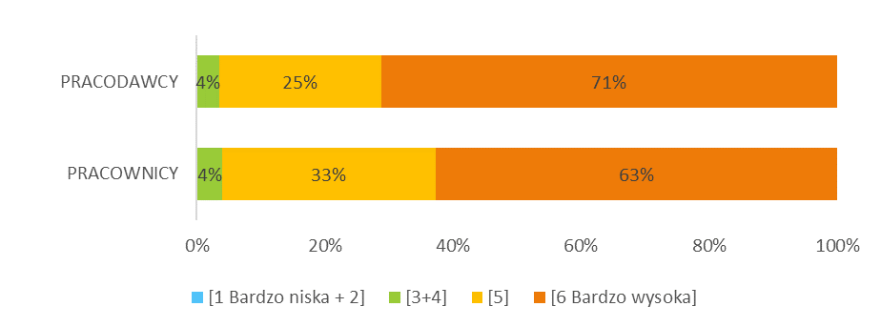
Źródło: Badanie pracodawców, N=100; Badanie pracowników, N=150. Na ilustracji pogrupowano punkty skali [1 i 2] oraz [3 i 4] ze względu na brak lub małe odsetki wskazań i potrzebę zwiększenia czytelności rysunku przy jednoczesnym pokazaniu całej skali.

Tabela 22. Największe zalety szkoleń/kursów w ocenie pracodawców i pracowników
Zaleta | Pracodawcy | Pracownicy
JAKOŚĆ SZKOLENIA | 82% | 66%
podnosiły kwalifikacje, pracownicy od razu zaczęli stosować wiedzę | 56% | 20%
odpowiedni zakres merytoryczny szkolenia, kompleksowe | 27% | 40%
kończyły się certyfikatem/zdobyciem uprawnień | 2% | 2%
przejrzyste, czytelne, zrozumiałe |  | 9%
FORMA | 11% | 35%
szkolenie praktyczne | 7% | 24%
szkolenie on-line | 3% | 5%
szkolenie bezpośrednie/stacjonarne | 1% | 1%
możliwość wymiany doświadczeń |  | 4%
dobre materiały szkoleniowe |  | 3%
dobra atmosfera |  | 2%
DOPASOWANIE DO POTRZEB FIRMY | 9% | 6%
sprzyja rozwojowi firmy | 6% | 1%
dostosowane do potrzeb firmy/pracowników | 3% | 5%
FIRMA/KADRA | 8% | 15%
wysoka ocena prowadzących/profesjonalizm/wiedza, doświadczenie | 7% | 15%
bardzo dobra firma szkoleniowa, mogliśmy sami ją wybrać | 2%
DOFINANSOWANIE | 4% | 5%
szkolenie, na które było stać firmę ze względu na refundację kosztów | 4% | 5%
NIE WIEM, TRUDNO POWIEDZIEĆ | 1%
Źródło: Badanie pracodawców, N=100; Badanie pracowników, N=150
Większość badanych była zdania, iż szkolenia i kursy współfinansowane z KFS nie miały żadnych wad (81% pracodawców i 74% pracowników). Sporadycznie w kontekście słabych stron szkoleń wskazywano na aspekty organizacyjne – zbyt małą liczbę godzin szkolenia (7% pracowników i 3% pracodawców) czy też konieczność dojazdu (3% pracodawców).

Tabela 23. Największe wady szkoleń/kursów w ocenie pracodawców i pracowników
Wada | Pracodawcy | Pracownicy
BRAK WAD | 81% | 74%
ORGANIZACYJNE | 16% | 21%
Zbyt mało czasu/mała liczba godzin szkolenia | 3% | 7%
Konieczność dojazdu/koszty zakwaterowania | 3% | 1%
Biurokracja | 3%
Uwagi w stosunku do firmy szkoleniowej | 2% | 1%
Zbyt długie | 1% | 4%
MERYTORYCZNE | 3% | 5%
Brak praktyki/zbyt mało praktyki | 1% | 3%
Źródło: Badanie pracodawców, N=100; Badanie pracowników, N=150

Podobnie – bardzo wysoko – oceniono ogólną jakość studiów podyplomowych. Ta forma wsparcia również została doceniona przede wszystkim ze względu na zalety merytoryczne – podniesienie kwalifikacji, wysoki poziom.

Niemal wszyscy pracownicy objęci badaniem (97%) zadeklarowali, iż rodzaj wsparcia uzyskanego ze środków KFS w 2022 roku był tematycznie związany z wykonywaną przez nich pracą.

Ocena zdobytych umiejętności – poziom wiedzy
Również poziom wiedzy przekazywanej w trakcie kursów i szkoleń oceniony został bardzo korzystnie. W każdym z aspektów – od kompetencji kadry i zakresu kursu, przez poziom merytoryczny i sposób przekazania wiedzy, aż po otrzymane materiały, a także poziom wyniesionej wiedzy i umiejętności – ponad 90% pracowników wskazała na oceny wysokie lub bardzo wysokie.
Tak samo wysoko swoje studia ocenili uczestnicy studiów podyplomowych.
Rysunek 44. Pozytywna ocena szkoleń/kursów przez ich uczestników
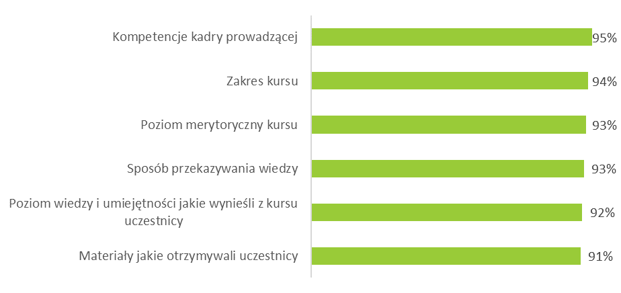
Źródło: Badanie pracowników, N=150. Na ilustracji pokazano łącznie odsetek respondentów, którzy przypisali danemu aspektowi 5 lub 6 punktów w skali od 1 „bardzo nisko” do 6 „bardzo wysoko”.

Wykorzystanie zdobytych umiejętności w praktyce – poziom zachowania
W ocenie pracodawców otrzymane z KFS wsparcie miało bezpośrednie przełożenie na sposób wykonywania pracy przez uczestników szkoleń i studiów. Ponad 97% pracodawców uznało, że dzięki wsparciu z KFS pracownicy podnieśli kompetencje potrzebne w ich codziennej pracy (99%), usprawnili swoją pracę (98%) oraz wzrosła ich satysfakcja z wykonywanej pracy (97%, por. Rysunek 45).
Zdecydowana większość pracodawców uznała też, iż dzięki KFS przeszkoleni zostali pracownicy, którzy wcześniej nie uczestniczyli w żadnych szkoleniach (79%).
Natomiast 63% pracodawców zadeklarowało, że wsparcie z KFS umożliwiło zmianę stanowiska pracy lub awans pracowników. Nie pokrywa się to z deklaracjami pracowników, wśród których awansu lub zmiany stanowiska pracy na lepsze po otrzymania wsparcia doświadczyło jedynie po 5% (choć ogółem 74% pracowników doświadczyło jakiegoś rodzaju korzystnej zmiany zawodowej).

Zdecydowana większość pracowników jest zdania, iż otrzymane z KFS wsparcie jest w dużym (32%) lub bardzo dużym stopniu (62%) dopasowane do ich obecnych potrzeb (por. Rysunek 46). Jeszcze liczniejsze grono uważa, że wsparcie to jest dobrze dopasowane do ich przyszłych potrzeb (94%, w tym 72% - bardzo duże dopasowanie).

Rysunek 45. Opinie pracodawców na temat rezultatów wsparcia z KFS
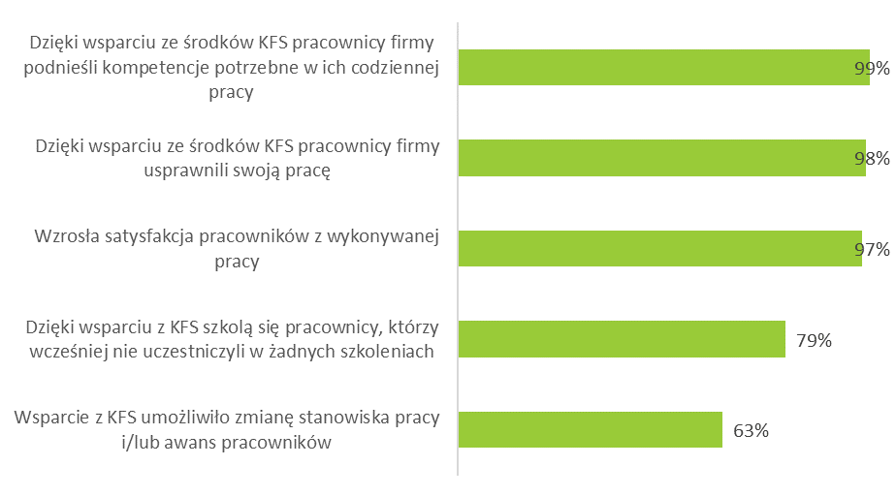
Źródło: Badanie pracodawców, N=100; Na ilustracji pokazano łącznie odsetek odpowiedzi „zdecydowanie się zgadzam” oraz „raczej się zgadzam”.
Rysunek 46. Dopasowanie wsparcia otrzymanego z KFS do aktualnych i przyszłych potrzeb w ocenie pracowników
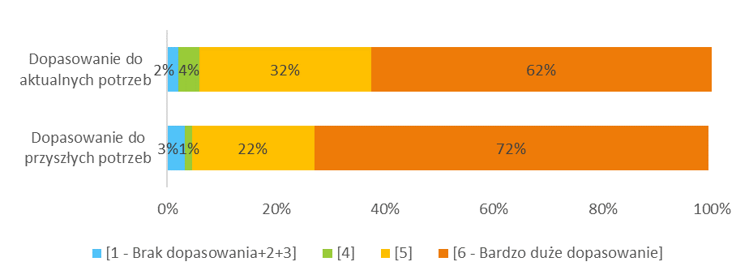
Źródło: Badanie pracowników, N=150. Na ilustracji pogrupowano punkty skali 1, 2 i 3 ze względu na małe odsetki wskazań i potrzebę zwiększenia czytelności rysunku przy jednoczesnym pokazaniu całej skali.

Ponad 90% pracowników stwierdziło, iż dzięki wsparciu z KFS poprawiła się ich sytuacja zawodowa: wzrosły ich szanse na rynku pracy (97%), osiągają lepsze rezultaty w pracy (95%), są bardziej wartościowymi pracownikami (95%), podnieśli kompetencje potrzebne w codziennej pracy (95%), są bardziej pewni siebie (94%) oraz bardziej usatysfakcjonowani wykonywaną pracą (94%).
68% pracowników uznało, że gdyby nie wsparcie z KFS nie mieliby szans na uczestnictwo w szkoleniach.
Rysunek 47. Opinie pracowników na temat rezultatów wsparcia z KFS
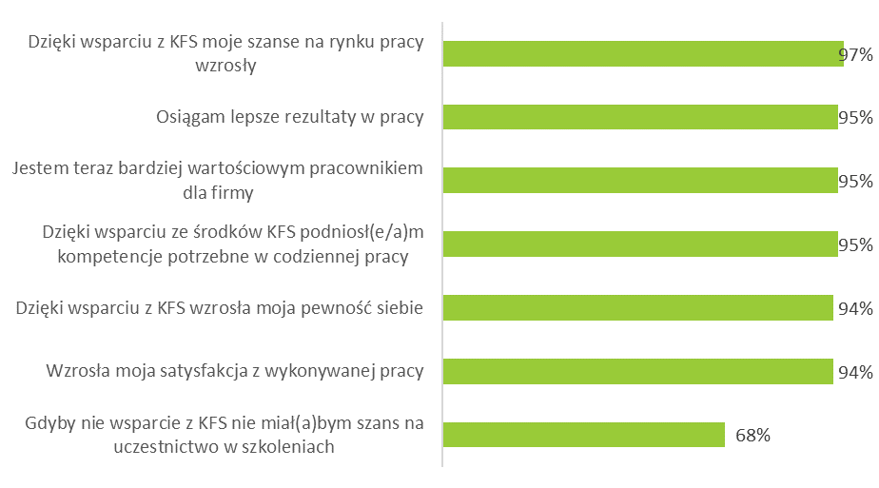
Źródło: Badanie pracowników, N=150. Na ilustracji pokazano łącznie odsetek odpowiedzi „zdecydowanie się zgadzam” oraz „raczej się zgadzam”.

Wskaźnik dopasowania do potrzeb pracowników
W świetle wyników badań wskaźnik dopasowania do potrzeb pracowników osiągnął wysokie wartości – przeciętnie 85,34 punktu na 100 możliwych (por. Rysunek 48). Świadczy to o dobrym dopasowaniu wsparcia udzielanego z KFS do potrzeb uczestników szkoleń, kursów i studiów.
Jednocześnie jednak widoczne są obszary, w których to dopasowanie mogłoby być lepsze. Uwagę zwraca tutaj nieznacznie niższa wartość wskaźnika dla osób powyżej 45 lat (84,92). Wskaźnik przyjmuje też niższą wartość w przypadku mężczyzn (82,57) oraz osób z wykształceniem gimnazjalnym lub niższym (77,9) oraz zasadniczym zawodowym (82,31). Wyniki te mogą wskazywać na pewne utrudnienia w przyswajaniu wiedzy we wspomnianych grupach i potrzebę zmiany lub lepszego dostosowania podejścia w trakcie kursów/szkoleń do ich potrzeb.

Wskaźnik dopasowania do potrzeb pracowników przyjmuje najwyższą wartość w przypadku podregionu piotrkowskiego (średnio 88,97), co wskazuje na bardzo wysoki stopień dopasowania (por. Rysunek 49). Z kolei w przypadku podregionu skierniewickiego (81,13) oraz Łodzi (81,7) wskaźnik ten przyjmuje wartości relatywnie najniższe, co wskazuje, iż istnieje tam przestrzeń do poprawy dopasowania wsparcia do potrzeb pracowników.

Rysunek 48. Przeciętne wartości wskaźnika dopasowania do potrzeb pracowników – ogółem oraz ze względu na wiek, płeć i wykształcenie
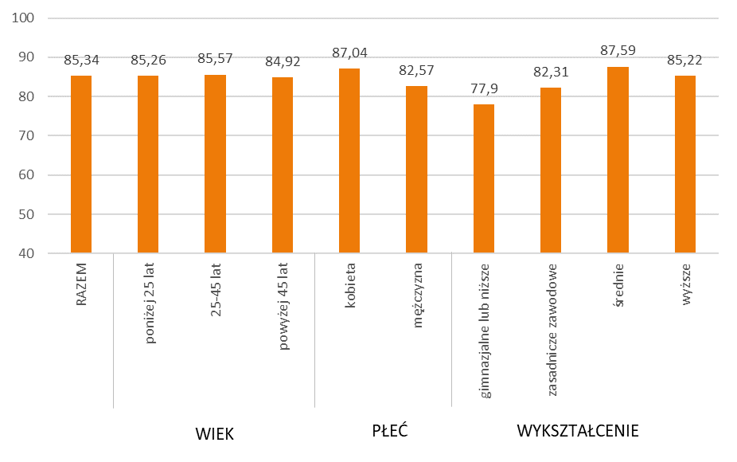
Źródło: Badanie pracowników, N=150
Rysunek 49. Przeciętne wartości wskaźnika dopasowania do potrzeb pracowników – ogółem oraz ze względu na podregion
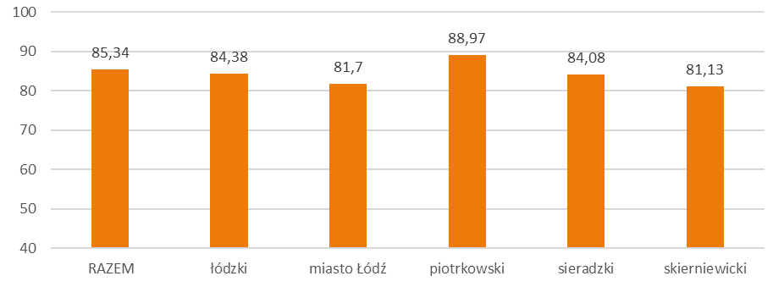
Źródło: Badanie pracowników, N=150

Ocena jakości zatrudnienia po szkoleniu
Trwałość zatrudnienia po ukończeniu szkolenia w ramach KFS jest bardzo wysoka. 87% pracowników, którzy otrzymali wsparcie z KFS nadal jest zatrudnionych w firmach. Częściej sytuacja ta ma miejsce w firmach średnich i dużych.
Przypadki odejścia niektórych spośród przeszkolonych pracowników zdarzyły się w 13% firm (tylko 8% w przypadku firm średnich i dużych). Sytuacja ta dotyczyła jednak pojedynczych osób. Żaden spośród tych pracowników nie został zwolniony, lecz odchodzili oni na własną prośbę (93% spośród firm, w których doszło do odejść pracowników).
Rysunek 50. Stałość zatrudnienia pracowników, którzy uczestniczyli w szkoleniach w ramach KFS w firmie
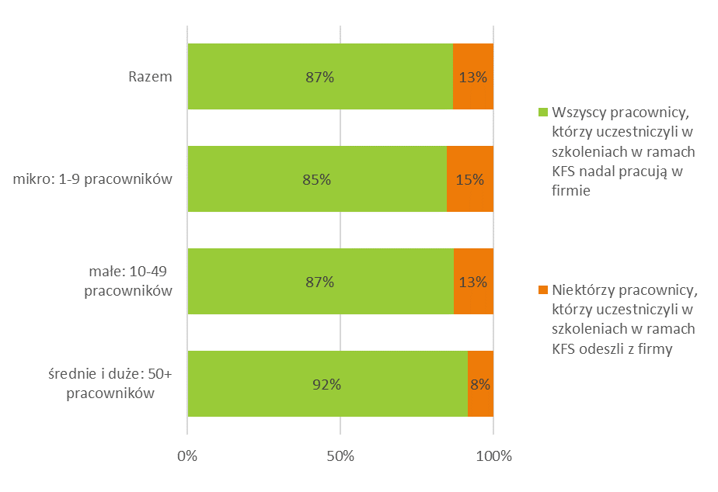
Źródło: Badanie pracodawców, N=100

Wpływ wsparcia otrzymanego z KFS na kondycję firmy
Wsparcie, jakie firmy otrzymały w 2022 roku z KFS zostało przez pracodawców ocenione jako w dużym (25%) lub bardzo dużym stopniu dopasowane do ich aktualnych potrzeb (69%). Szczególne zadowolenie w tym aspekcie deklarowali przedstawiciele firm średnich i dużych (por. Rysunek 51). Przypadki niedopasowania do potrzeb występowały sporadycznie w przypadku firm mikro (4%).
Równie wysoko pracodawcy ocenili dopasowanie otrzymanego wsparcia do przyszłych potrzeb – 71% badanych uznało to wsparcie za dopasowane w bardzo dużym stopniu, zaś kolejne 24% uznały je za dopasowane w dużym stopniu (por. Rysunek 52).
Rysunek 51. Dopasowanie wsparcia otrzymanego z KFS do aktualnych potrzeb firmy w ocenie pracodawców
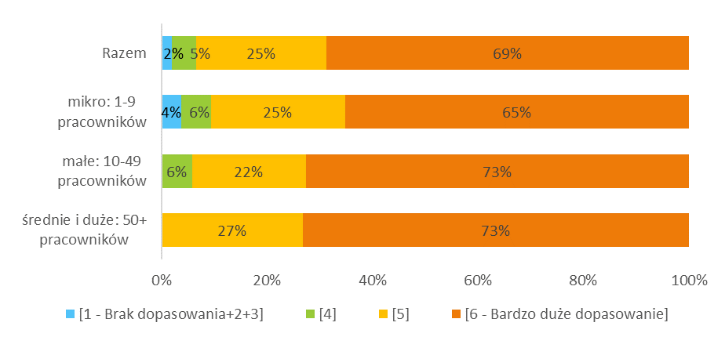
Źródło: Badanie pracodawców, N=100. Na ilustracji pogrupowano punkty skali 1, 2 i 3 ze względu na małe odsetki wskazań i potrzebę zwiększenia czytelności rysunku przy jednoczesnym pokazaniu całej skali.
Rysunek 52. Dopasowanie wsparcia otrzymanego z KFS do przyszłych potrzeb firmy w ocenie pracodawców
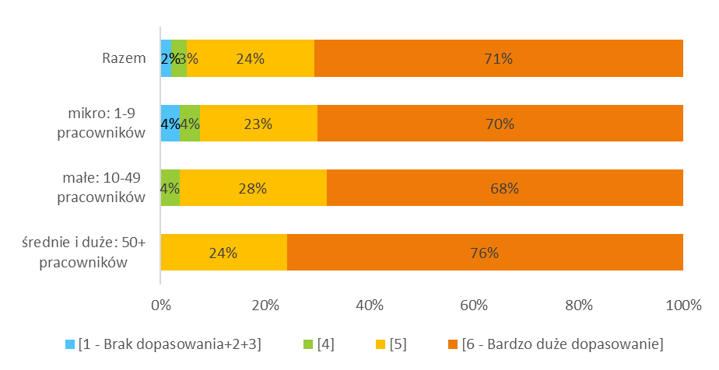
Źródło: Badanie pracodawców, N=100. Na ilustracji pogrupowano punkty skali 1, 2 i 3 ze względu na małe odsetki wskazań i potrzebę zwiększenia czytelności rysunku przy jednoczesnym pokazaniu całej skali.

Pracodawcy są też zdania, iż wsparcie w ramach KFS w 2022 roku miało duży (33%) lub bardzo duży (54%) wpływ na kondycję ich firmy. W przypadku firm małych odnotowano relatywnie najwyższy odsetek osób przekonanych o braku takiego wpływu (7%).
Rysunek 53. Ocena wpływu wsparcia z KFS na kondycję firmy z perspektywy pracodawców
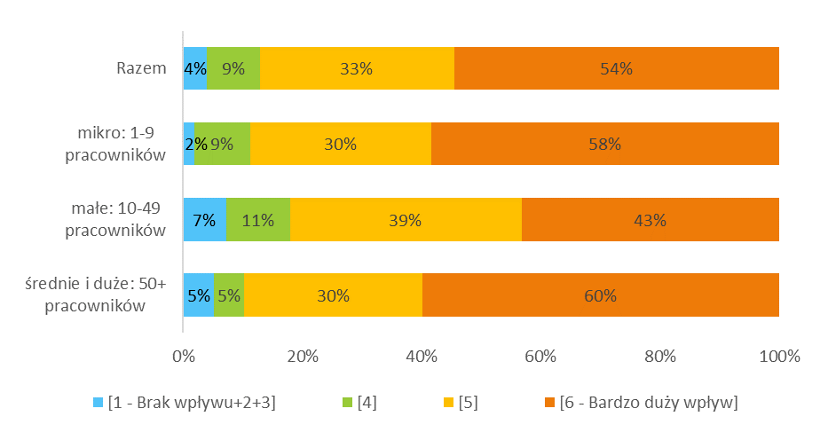
Źródło: Badanie pracodawców, N=100. Na ilustracji pogrupowano punkty skali 1, 2 i 3 ze względu na małe odsetki wskazań i potrzebę zwiększenia czytelności rysunku przy jednoczesnym pokazaniu całej skali.
Wsparcie ze środków KFS w 2022 roku według pracodawców pozwoliło przede wszystkim na utrzymanie zatrudnienia (93%) oraz poprawę poziomu satysfakcji klientów z oferowanych przez firmy produktów lub usług (90%).
W dalszej kolejności do korzystnych rezultatów wsparcia z KFS pracodawcy zaliczali powiększenie grona klientów (84%), zwiększenie przewagi konkurencyjnej firmy (75%) oraz zwiększenie obrotów firmy (71%).
Rysunek 54. Wpływ wsparcia otrzymanego ze środków KFS w 2022 roku na kondycję firmy
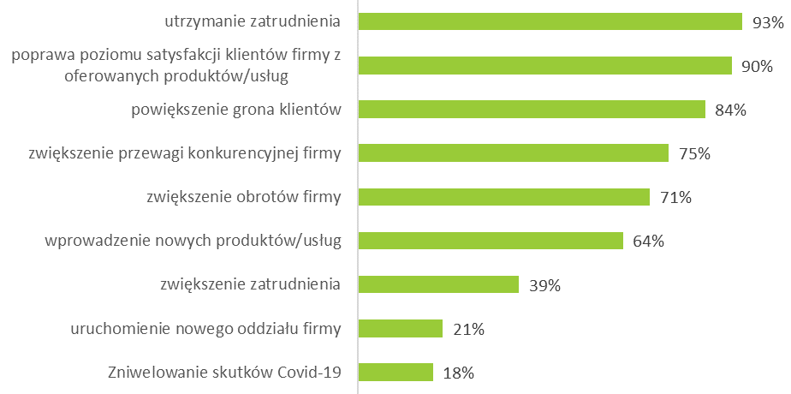
Źródło: Badanie pracodawców, N=100. Na ilustracji pokazano łącznie odsetek odpowiedzi „zdecydowanie się zgadzam” oraz „raczej się zgadzam”.

Wskaźnik dopasowania do potrzeb firmy
Podobnie, jak w przypadku pracowników, również w przypadku pracodawców wskaźnik dopasowania do potrzeb przyjmuje wysokie wartości, co świadczy o korzystnej sytuacji w tym obszarze.
Relatywnie niższe wartości wskaźnika zauważono w przypadku firm małych (84,76) oraz podmiotów działających głównie w sektorze publicznym (81,4). Na potrzeby tych grup należałoby zwrócić większą uwagę.
Rysunek 55. Przeciętne wartości wskaźnika dopasowania do potrzeb pracodawców ogółem oraz ze względu na wielkość zatrudnienia i główny sektor działalności firmy
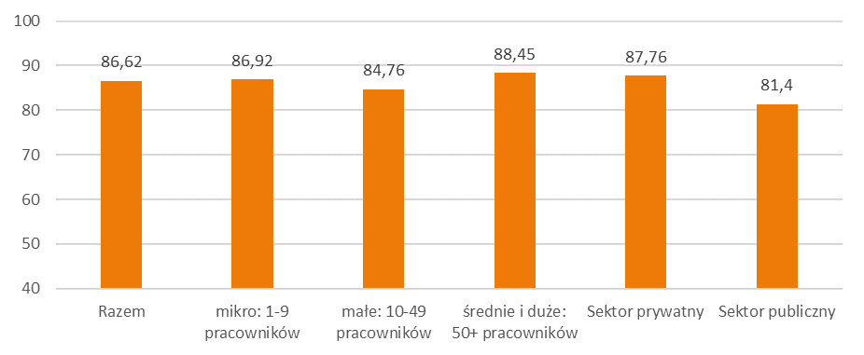Źródło: Badanie pracodawców, N=100
Wskaźnik dopasowania do potrzeb pracodawców przyjął najwyższe wartości w podregionach piotrkowskim i sieradzkim (przeciętnie powyżej 90). Z kolei wynik nieznacznie poniżej 80 odnotowano w podregionie skierniewickim (średnio 79,27).
Rysunek 56. Przeciętne wartości wskaźnika dopasowania do potrzeb pracodawców ogółem oraz ze względu na podregion
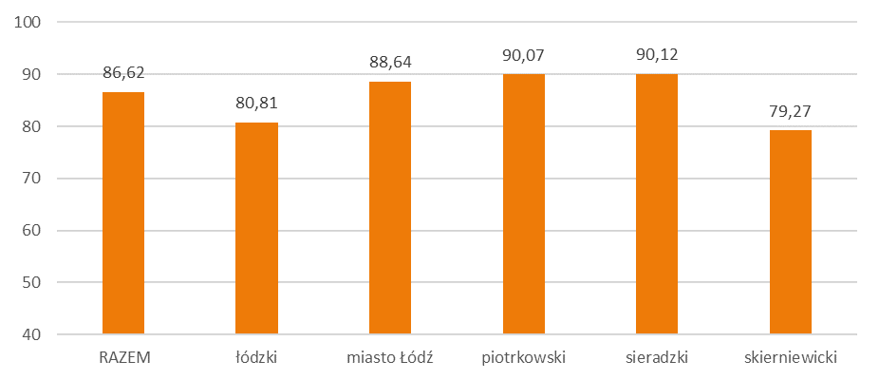
Źródło: Badanie pracodawców, N=100

Wskaźnik efektywności wsparcia
Wartości wskaźnika efektywności wsparcia wykazują zróżnicowanie w zależności od charakterystyki firmy. Największą efektywność zanotowano w przypadku podmiotów sektora publicznego (84,69) – wyraźnie wyższą, niż w sektorze prywatnym (69,2). Wartość wskaźnika efektywności rośnie również wraz ze wzrostem wielkości firmy, co wskazuje na potrzebę poświęcenia większej uwagi podmiotom zatrudniającym poniżej 10 pracowników, a także podmiotom sektora prywatnego.
Rysunek 57. Przeciętne wartości wskaźnika efektywności wsparcia pracodawców ogółem oraz ze względu na wielkość zatrudnienia i główny sektor działalności firmy
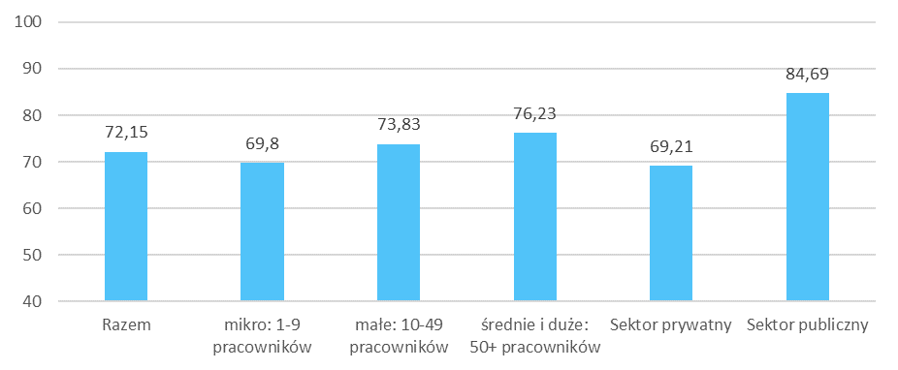
Źródło: Badanie pracodawców, N=100

Wskaźnik efektywności wsparcia pracodawców przyjął najwyższe wartości w podregionie łódzkim (średnio 78,45) oraz w Łodzi (78,8). Tymczasem zdecydowanie niższy niż przeciętnie był on w przypadku podregionu sieradzkiego (średnio 61,74).
Rysunek 58. Przeciętne wartości wskaźnika efektywności wsparcia pracodawców ogółem oraz ze względu na podregion
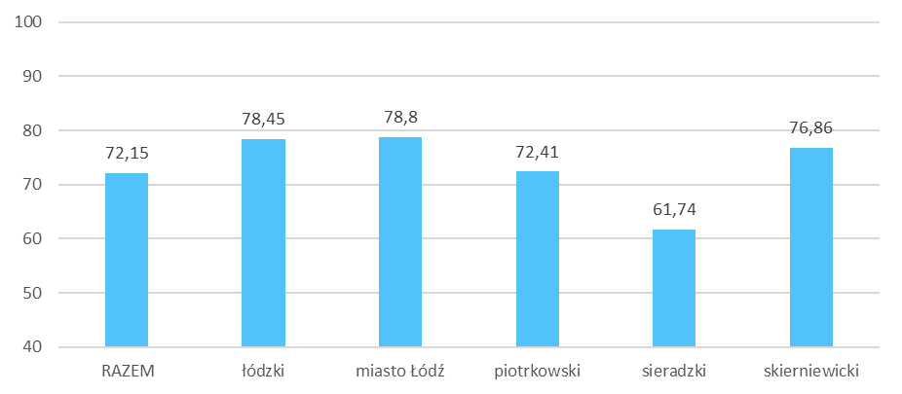
Źródło: Badanie pracodawców, N=100

Składowe wskaźnika efektywności wsparcia sugerują, iż poprawy w przypadku sytuacji firm wymagają przede wszystkim obszary wpływu na organizację ( średnio 50,79 punktów).
Zarówno w przypadku pracodawców, jak i pracowników istnieje także duże pole do poprawy w kontekście wykorzystania zdobytych umiejętności w praktyce (średnio ocena 78,96 w przypadku pracodawców oraz jedynie 59,33 w przypadku pracowników).
Choć zatem deklaratywna ocena szkoleń była bardzo korzystna, obszar wykorzystania umiejętności w praktyce wymaga poprawy celem zwiększenia efektywności wsparcia.
Rysunek 59. Przeciętne wartości wskaźnika efektywności wsparcia pracodawców oraz jego podwskaźników
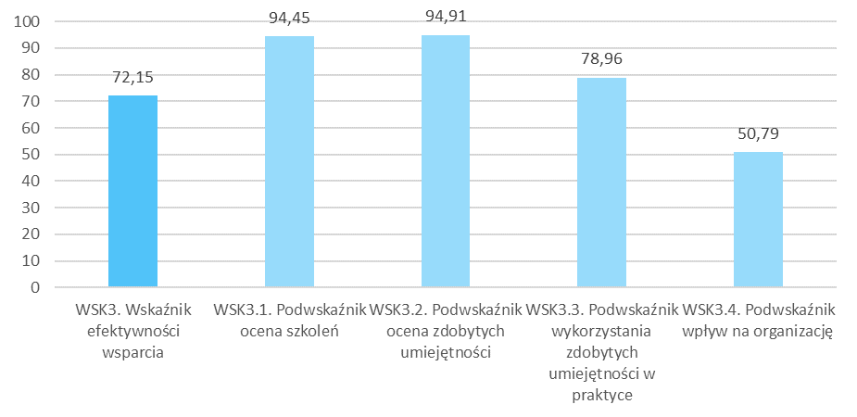
Źródło: Badanie pracodawców, N=100

Rysunek 60. Przeciętne wartości wskaźnika efektywności wsparcia pracowników oraz jego podwskaźników
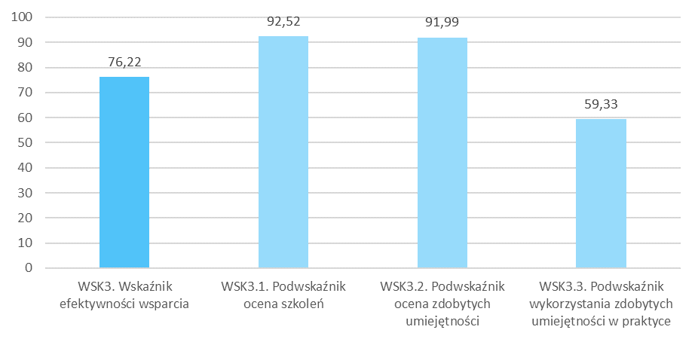
Źródło: Badanie pracowników, N=150

Identyfikacja potrzeb szkoleniowych firm i uczestników szkoleń
Tematyka kursów lub studiów podyplomowych, którą byliby zainteresowani pracodawcy w przyszłości, niezależnie od możliwości finansowania z KFS, jest w dużej mierze zbliżona do tematyki zrealizowanych w 2022 roku szkoleń. 16% pracodawców wskazało na tematy z zakresu rachunkowości, księgowości czy bankowości, zaś 13% - tematykę z obszaru opieki zdrowotnej. Dla 11% pracodawców interesujące byłyby szkolenia z zakresu usług transportowych, w tym kursy prawa jazdy na różne kategorie.
Ponad 21% pracodawców nie umiało wskazać tematów, którymi byliby zainteresowani w przyszłości pod kątem szkolenia pracowników.
Rysunek 61. Tematyka kursów lub studiów podyplomowych interesująca dla firm w przyszłości, niezależnie od tego, czy mogłyby być one finansowane z KFS
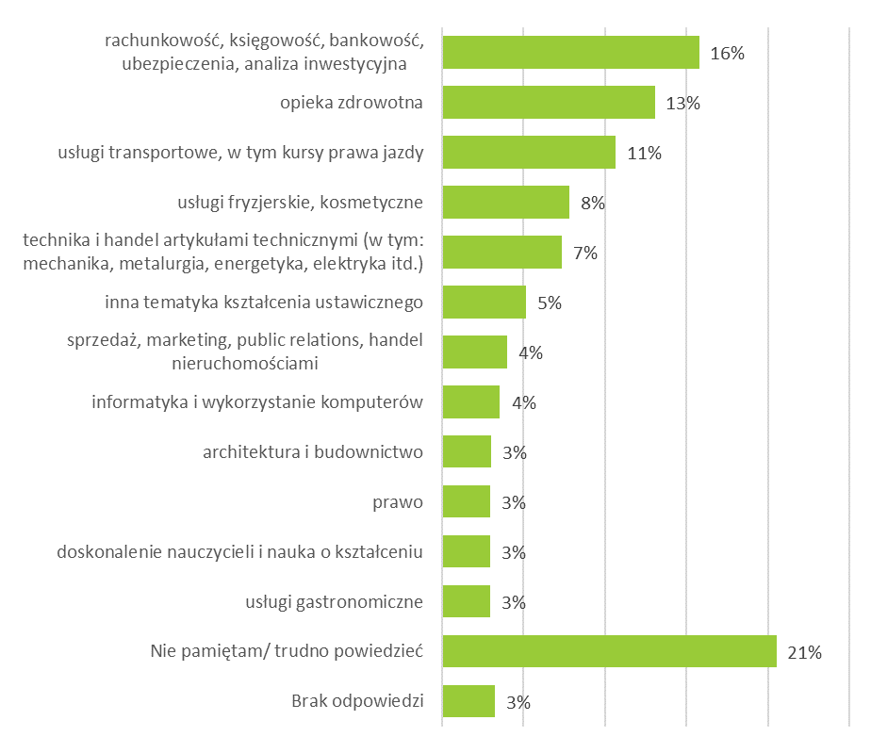
Źródło: Badanie pracodawców, N=100. Na ilustracji pokazano wskazania powyżej 3%.

Deklarowane zainteresowanie skorzystaniem z KFS w przyszłości należy ocenić jako bardzo wysokie – niemal wszyscy pracodawcy (98%) deklarują, iż chcieliby pozyskać znowu środki z Funduszu, zaś 95% pracowników chciałoby w przyszłości uczestniczyć w szkoleniach lub studiach podyplomowych finansowanych z KFS.

Rysunek 62. Zainteresowanie pozyskaniem środków przez pracodawców i uczestnictwem w szkoleniach/studiach podyplomowych przez pracowników w przyszłości
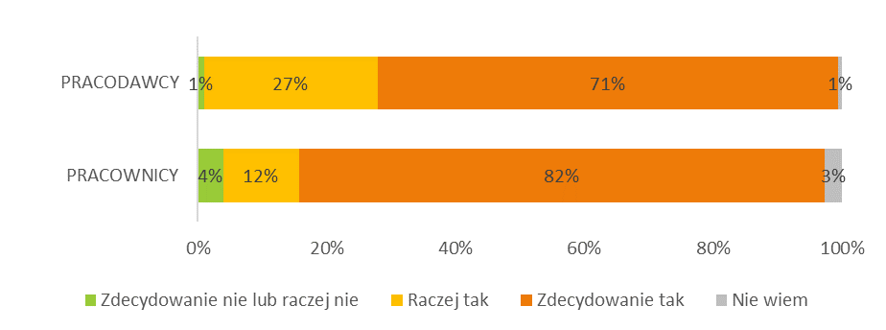
Źródło: Badanie pracodawców, N=100; Badanie pracowników, N=150. Na ilustracji połączono odpowiedzi z kategorii „nie” ze względu na brak lub małe odsetki wskazań i potrzebę zwiększenia czytelności rysunku.

Tematyka kursów i studiów podyplomowych jest bardzo zbliżona do zgłaszanych przez pracodawców potrzeb szkoleniowych oraz do zrealizowanych w 2022 roku w województwie łódzkim usług z udziałem środków KFS.
11% pracodawców i 6% pracowników byłoby zainteresowanych szkoleniami z zakresu usług fryzjerskich, kosmetycznych. 10% pracodawców i 21% pracowników chciałoby skorzystać ze szkoleń z zakresu rachunkowości, księgowości i bankowości. Zainteresowaniem cieszyłyby się także kursy z zakresu usług transportowych, w tym kursy prawa jazdy (10% pracodawców i 4% pracowników) oraz z zakresu opieki zdrowotnej (6% pracodawców i 10% pracowników).
Pracownicy często zgłaszali także zainteresowanie szkoleniami z zakresu nauk humanistycznych (13%, przede wszystkim różnych aspektów psychologicznych).
Tabela 24. Tematy szkoleń/kursów/studiów podyplomowych, współfinansowanych z KFS, którymi w przyszłości byliby zainteresowani pracodawcy i pracownicy
Temat | Pracodawcy | Pracownicy
Usługi fryzjerskie, kosmetyczne | 11% | 6%
Rachunkowość, księgowość, bankowość, ubezpieczenia, analiza inwestycyjna | 10% | 21%
Usługi transportowe, w tym kursy prawa jazdy | 10% | 4%
Opieka zdrowotna | 6% | 10%
Technika i handel artykułami technicznymi (w tym: mechanika, metalurgia, energetyka, elektryka, elektronika, telekomunikacja) | 6% | 8%
Zarządzanie i administrowanie | 5% | 7%
Sprzedaż, marketing, public relations, handel nieruchomościami | 4% | 6%
Nauki humanistyczne (bez języków obcych) i społeczne (w tym: ekonomia, socjologia, psychologia, politologia, etnologia) | 3% | 13%
Usługi gastronomiczne | 3% | 5%
Architektura i budownictwo |  | 9%
Informatyka i wykorzystanie komputerów |  | 5%
Rozwój osobowościowy i kariery zawodowej |  | 4%
Ogółem doszkalanie pracowników | 34%
Już złożyliśmy wniosek | 3%
Trudno powiedzieć | 4% | 1%
Źródło: Badanie pracodawców, N=98 (osoby zainteresowane skorzystaniem z KFS w przyszłości); Badanie pracowników, N=140 (osoby zainteresowane skorzystaniem z KFS w przyszłości). W tabeli zamieszczono wskazania powyżej 2%.

Należy przy tym zwrócić uwagę, iż objęta badaniem populacja nie jest reprezentatywna dla ogółu pracodawców lub ogółu pracowników województwa łódzkiego, obejmując jedynie osoby, które skorzystały już ze wsparcia w ramach KFS. Dlatego możliwość ekstrapolacji ich preferencji na ogół populacji pracodawców i pracowników jest ograniczona.

Część 3 – Wnioski i rekomendacje

Wnioski

Krajowy Fundusz Szkoleniowy jest instrumentem o dużym znaczeniu dla pracodawców i pracowników w województwie łódzkim.
Otrzymane wsparcie zarówno przez pracodawców, jak i przez pracowników – uczestników szkoleń i studiów podyplomowych zostało ocenione wyłącznie korzystnie, z dużą przewagą zdecydowanie pozytywnych ocen.
W ocenie pracodawców wsparcie z KFS miało bezpośrednie przełożenie na sposób wykonywania pracy przez uczestników szkoleń i studiów. Wsparcie z KFS jest też w ocenie pracodawców i pracowników w bardzo dużym stopniu dopasowane do ich potrzeb.
Środki z KFS mają istotne znaczenie dla realizacji przez firmy szkoleń. Jedna trzecia pracodawców (33%) stwierdziła, iż bez tych funduszy firmy nie mogłyby w ogóle zrealizować szkoleń, które odbyły się w 2022 przy wsparciu KFS. 18% pracodawców przyznało, że szkolenia odbyłyby się, ale w znacznie mniejszym zakresie, zaś 46% wskazało, iż zorganizowane szkolenia miałyby nieco mniejszy zakres.
Szczególnie istotne znaczenie środkom z KFS przypisywali przedstawiciele firm małych, wśród których aż 38% przyznało, że szkolenia w ogóle by się nie odbyły, a kolejne 32% zorganizowałoby
je w znacznie mniejszym zakresie.
68% pracowników uznało, że gdyby nie wsparcie z KFS nie mieliby szans na uczestnictwo w szkoleniach.
Wskaźnik globalny oceny KFS przez pracodawców (71,98) i pracowników (77,64) uzyskał poziom dość wysoki, aczkolwiek wskazujący na istnienie obszarów, w których możliwa jest poprawa funkcjonowania systemu.
W przypadku pracodawców wartości wskaźników cząstkowych pokazują, iż poprawy wymaga przede wszystkim wymiar przyjazności dla beneficjenta (przeciętna wartość wskaźnika 66,28), w drugiej zaś kolejności należałoby przyjrzeć się obszarowi efektywności wsparcia (przeciętna wartość wskaźnika 72,15). Natomiast za bardzo wysoką uznać można wartość wskaźnika dopasowania do potrzeb (86,62) – ocena tego obszaru jest satysfakcjonująca. Składowe wskaźnika efektywności wsparcia sugerują, iż poprawy w przypadku sytuacji firm wymagają przede wszystkim obszary wpływu
na organizację (średnio 50,79 punktów).
Podobnie kształtują się oceny pracowników. Dopasowanie do potrzeb pracowników należy uznać za satysfakcjonujące (średnia wartość 85,34), zaś ewentualne wysiłki należałoby podjąć w obszarze efektywności wsparcia (średnia ocena 76,22).
Zarówno w przypadku pracodawców, jak i pracowników istnieje także duże pole do poprawy w kontekście wykorzystania zdobytych umiejętności w praktyce (średnio ocena 78,96 w przypadku pracodawców oraz jedynie 59,33 w przypadku pracowników).

Większość wnioskodawców/beneficjentów dobrze radzi sobie w obecnym systemie KFS.
Dla większości podmiotów aplikowanie o te środki nie stanowi problemu. 87% badanych zgadza się ze stwierdzeniem, iż procedury przyznawania wsparcia z KFS są zrozumiałe, zaś 83% jest zdania, iż pomoc pracowników PUP na etapie składania wniosku jest wystarczająca. 71% deklaruje, iż informacja na temat ogłoszenia konkursu jest łatwo dostępna. Niewiele mniej, bo 68% pracodawców uważa czas wyznaczony przez PUP na złożenie wniosku za wystarczający, zaś 67% podziela opinię, iż napisanie wniosku jest proste.
Należy jednak zauważyć, iż większość wnioskodawców nie była w pełni samodzielna w przygotowywaniu wniosków o dofinansowanie z KFS, posiłkując się pomocą lub wręcz przekazując ten proces w pełni do firm szkoleniowych/zewnętrznych.
Istnieje jednak grupa beneficjentów, która boryka się z problemami przy aplikowaniu o środki ze względu na ograniczone zasoby własne. Należy przypuszczać, iż wśród wnioskodawców, którzy nie otrzymali dofinansowania, jest więcej tego typu podmiotów.
27% pracodawców zgadza się z opinią, iż procedura aplikowania o środki z KFS jest trudna i skomplikowana. W tej grupie częściej występują podmioty z branży budownictwa (44%) i edukacji (31%), a także firmy małe (30%) – które częściej niż firmy mikro, średnie i duże polegały wyłącznie na własnych zasobach przy przygotowywaniu wniosku o wsparcie z KFS w 2022 roku.
Przedstawiciele małych firm częściej niż przeciętnie wskazywali, iż kwota dofinansowania nie była wystarczająca (18% w porównaniu do 12% ogółem).
Wartość wskaźnika przyjazności dla beneficjenta wyniosła przeciętnie 66,28 punktu na 100, przy czym wyraźnie niższa była ona w przypadku podmiotów małych, zatrudniających
10-49 pracowników (średnio 63,71 punktu) oraz w przypadku firm z sektora prywatnego (średnio 65,7 punktu). Podmioty te napotykały większe trudności w procesie aplikowania. Można przypuszczać, iż dysponują mniejszymi zasobami instytucjonalnymi potrzebnymi przy tworzeniu wniosku.
Firmy zewnętrzne/szkoleniowe pełnią w województwie łódzkim istotną rolę w procesie aplikowania o środki z KFS.
Wyniki badania świadczą o dużym zaangażowaniu firm zewnętrznych/szkoleniowych nie tylko w realizację usług szkoleniowych dofinansowywanych z KFS, ale także o aktywności już przed i na etapie wnioskowania o środki.
19% pracodawców zadeklarowało, iż to firma szkoleniowa zgłosiła się do nich z konkretną ofertą, która została uznana za przydatną. 9% pracodawców zadeklarowało, iż to firma szkoleniowa była inicjatorem aplikowania o środki z KFS.
W przypadku ponad połowy objętych badaniem firm wniosek przygotowywany był przez pracowników we współpracy z firmą zewnętrzną/szkoleniową (56%). Przygotowanie wniosku wyłącznie przez firmę zewnętrzną/szkoleniową zadeklarowało 12% pracodawców. Tym samym łącznie blisko 70% pracodawców korzystało z usług firm zewnętrznych/szkoleniowych już na etapie aplikowania o środki.
Warto przy tym zauważyć, iż wyjście firmy szkoleniowej z inicjatywą miało większe znaczenie w przypadku firm średnich i dużych (39%), które są zapewne cenniejszymi klientami dla podmiotów z branży szkoleniowej. Natomiast pomoc w napisaniu i/lub złożeniu wniosku o środki z KFS miało częściej znaczenie w przypadku firm mikro (18%), które z kolei mogą mieć niewystarczające zasoby własne do aplikowania o wsparcie.
Tego typu sytuacja nie miała miejsca na tak dużą skalę np. w województwie mazowieckim, 9% pracodawców przekazało całość przygotowania wniosku do firmy zewnętrznej, zaś 39% korzystało z pomocy firmy zewnętrznej w przygotowaniu wniosku (Efektywność wsparcia udzielonego ze środków KFS w województwie mazowieckim w 2021 roku, raport końcowy).
Wniosek ten rodzi dwie wątpliwości. Po pierwsze, firmy mogą nie dysponować odpowiednimi zasobami własnymi (wiedza, czas, doświadczenie) do obsługi procesu wnioskowania i rozliczania. Po drugie, zaangażowanie firm szkoleniowych może w części przypadków służyć nieoptymalnemu wykorzystaniu środków KFS, niż gdyby przedsiębiorcy mieli wykazać w tej kwestii większą aktywność i samodzielność. Być może wówczas zakres tematyczny wsparcia, a nawet struktura pracodawców aplikujących o środki KFS wyglądałyby inaczej. Pojawia się pytanie, w jakim stopniu podaż usług firm szkoleniowych kształtuje popyt na te usługi, a w konsekwencji korzystanie z KFS. W założeniach systemu zależność powinna być odwrotna – to potrzeby powinny dyktować podaż usług.
Grupy osób: powyżej 45 lat, o wykształceniu zasadniczym zawodowym, gimnazjalnym lub niższym mogą wymagać większej uwagi celem dopasowania wsparcia do ich potrzeb.
Wskaźnik dopasowania do potrzeb pracowników przyjmuje przeciętnie niższe wartości
w następujących grupach rozpatrywanych rozłącznie: osoby powyżej 45 lat (84,92), mężczyźni (82,57) oraz osoby z wykształceniem gimnazjalnym lub niższym (77,9) oraz zasadniczym zawodowym (82,31). Wyniki te mogą wskazywać na pewne utrudnienia w przyswajaniu wiedzy we wspomnianych grupach i potrzebę zmiany lub lepszego dostosowania podejścia w trakcie kursów/szkoleń do ich potrzeb.
Pracodawcy z podregionów piotrkowskiego i sieradzkiego wymagają większej uwagi i pomocy przy aplikowaniu o środki.
Wśród pracodawców z tych podregionów relatywnie niższy był odsetek firm posiadających wcześniejsze doświadczenia z KFS (61% firm z podregionu piotrkowskiego i 57% z podregionu sieradzkiego, w porównaniu do 100% w Łodzi i 89% w podregionie łódzkim). Niemal wszyscy pracodawcy zadeklarowali też, iż bez udziału KFS szkolenia albo nie odbyłyby się w ogóle, albo też miałyby znacznie ograniczony zakres.
Pracodawcy z podregionów piotrkowskiego i sieradzkiego zdecydowanie częściej, niż podmioty z innych podregionów, deklarowali, iż pracownicy ich firm samodzielnie przygotowywali wnioski (34% w podregionie piotrkowski i 57% w sieradzkich), nie współpracując przy tym z firmami szkoleniowymi. Ponadto jedynie podmioty z tych dwóch regionów zgłaszały trudności na etapie aplikowania o środki (11% w podregionie piotrkowskim i 30% w podregionie sieradzkim).
Jednocześnie szkolenia w podregionie sieradzkim miały relatywnie największy korzystny wpływ na sytuację ich uczestników, zarówno w aspekcie zawodowym, jak i w przypadku rezultatów miękkich i finansowych.

Rekomendacje
Wyniki badania wskazują, że Krajowy Fundusz Szkoleniowy to instrument bardzo potrzebny i wysoko oceniany przez przedsiębiorców.
Wszystkie uzyskane w badaniu wyniki wskazują na bardzo wysokie oceny efektywności wsparcia realizowanego ze środków KFS. Wysoko należy ocenić także wpływ zrealizowanych szkoleń zarówno na kondycję firm, jak i pozycję rynkową pracowników.
Rekomendacja horyzontalna
Niniejsze badanie efektywności wsparcia ze środków KFS w województwie łódzkim było zrealizowane po raz pierwszy w regionie. Z uwagi na dynamikę rynku pracy i konieczność dostosowywania ofert szkoleniowych do potrzeb pracodawców i pracowników, należy rozważyć możliwość cyklicznego przeprowadzania badania efektywności wsparcia z KFS.

Na podstawie uzyskanych wyników można sformułować następujące rekomendacje szczegółowe, które należy jednak rozpatrywać, jako niewielkie modyfikacje, a nie gruntowne zmiany.

Wniosek
Badanie pokazało, że KFS jest instrumentem o dużym znaczeniu dla pracodawców
i pracowników w województwie łódzkim. Badane firmy pozytywnie oceniły wpływ wsparcia z KFS na wykonywaną pracę przez pracowników po ukończonych szkoleniach
i studiach podyplomowych, a także stopień dopasowania pomocy z KFS do swoich potrzeb. Prawie 70% pracowników stwierdziło, że gdyby nie dofinansowanie z KFS, nie mogliby uczestniczyć w kształceniu. Podobne zdanie wyraziła 1/3 pracodawców.

Rekomendacje:
- Biorąc pod uwagę konieczność uczestnictwa w procesie kształcenia ustawicznego
na współczesnym rynku pracy, wynikającą z zachodzących zmian technologicznych
i gospodarczych warto rozważyć możliwość zwiększenia nakładów finansowych na KFS, tak aby umożliwić większej liczbie osób pracujących skorzystanie z dofinansowania z KFS.
- W sytuacji malejącej liczby osób bezrobotnych, obsługa większej liczby beneficjentów KFS nie powinna stanowić problemu dla pracowników powiatowych urzędów pracy. Warto zaznaczyć, że województwo łódzkie w 2022 roku wydatkowało przyznany limit środków z KFS niemal w 100% (99,2%).
Wniosek
Grupy osób: osoby powyżej 45 lat, a także osoby legitymujące się wykształceniem zasadniczym zawodowym, gimnazjalnym lub niższym mogą wymagać większej uwagi celem dopasowania wsparcia do ich potrzeb.
Wskaźnik dopasowania do potrzeb pracowników przyjmuje przeciętnie niższe wartości dla osób powyżej 45 lat (84,92), w przypadku mężczyzn (82,57) oraz osób z wykształceniem gimnazjalnym lub niższym (77,9) oraz zasadniczym zawodowym (82,31). Wyniki te mogą wskazywać na pewne utrudnienia w przyswajaniu wiedzy we wspomnianych grupach i potrzebę zmiany lub lepszego dostosowania podejścia w trakcie kursów/szkoleń do ich potrzeb.

Rekomendacje:
- Rekomenduje się położenie większej uwagi na szkolenia adresowane do osób 45+ oraz osób z niższym poziomem wykształcenia zarówno pod względem formy, jak i treści.
- W przypadku tych grup należy unikać szkoleń on-line i zwrócić uwagę na zakres
szkolenia – tak, aby był dostosowany do możliwości i potrzeb uczestników.
- Grupy te powinny być uwzględnione w Priorytetach KFS.

Wniosek
Dla większości podmiotów aplikowanie o środki KFS nie stanowi problemu. 87% badanych zgadza się ze stwierdzeniem, iż procedury przyznawania wsparcia z KFS są zrozumiałe,
a 67% podziela opinię, iż napisanie wniosku jest proste. Niemniej jednak
27% pracodawców zgadza się z opinią, iż procedura aplikowania o środki z KFS jest trudna
i skomplikowana.
Wartość wskaźnika przyjazności dla beneficjenta wyniosła przeciętnie 66,28 punktu na 100, przy czym wyraźnie niższa była ona w przypadku podmiotów małych, zatrudniających 10-49 pracowników (średnio 63,71 punktu) oraz w przypadku firm z sektora prywatnego (średnio 65,7 punktu). Podmioty te napotykały większe trudności w procesie aplikowania. Można przypuszczać, iż dysponują mniejszymi zasobami instytucjonalnymi potrzebnymi przy tworzeniu wniosku.

Rekomendacje:
- Rekomenduje się analizę obowiązujących procedur wnioskowania o środki KFS w celu wprowadzenia rozwiązań, ułatwiających samodzielną aplikację.
- Rekomenduje się wypracowanie jednolitych wzorów dokumentów dotyczących ubiegania się o środki KFS, obowiązujących we wszystkich powiatowych urzędach pracy (m.in. wprowadzenie jednolitego wzoru wniosku oraz ujednolicenie procesu naboru).
- Rozważenie wprowadzenia możliwości przesyłania wniosku drogą elektroniczną.
- Rozważenie możliwości wprowadzenia swoistego „help desku” (platformy komunikacji, pomagającej pracodawcom w rozwiązywaniu problemów, na które napotykają w procesie aplikacji). Jeżeli takie rozwiązanie zostanie zastosowane, należy poinformować o nim pracodawców, tak aby zachęcić ich do samodzielnej aplikacji.

Wniosek
Firmy zewnętrzne/szkoleniowe pełnią w województwie łódzkim istotną rolę w procesie aplikowania o środki z KFS.

Rekomendacje:
Z uwagi na fakt, iż badanie wykazało, iż pracodawcy w województwie łódzkim korzystają z pomocy firm zewnętrznych/szkoleniowych w procesie aplikowania o środki z KFS, być może warto, wprowadzić działania informacyjno-promocyjne w kierunku przedsiębiorców, mające na celu upowszechnianie wiedzy o KFS oraz pobudzenie firm do samodzielnej aplikacji.
W działaniach tych można skoncentrować się na:
- korzyściach wynikających z uzyskania wsparcia KFS w kształceniu ustawicznym dla firm i pracowników (można w tym celu posłużyć się wynikami niniejszego badania).
- przystępności procesu aplikacji o dofinansowanie z KFS.

Aneks metodologiczny

Definicja wskaźników wykorzystywanych w analizie danych

W poniższych tabelach zawarto dokładną definicję wskaźników wykorzystywanych w badaniu
Tabela 25. Konstrukcja modelu – poziom ogólny
Kompozycja wskaźnika | Nazwa wskaźnika/podwskaźnika
Wskaźnik liczony jedynie z pozycji pracodawcy  Dostępność informacji, opinia na temat procesu wnioskowania o środki: ocena przyjazności procedur, łatwości napisania wniosku, czasu na przygotowanie wniosku, opinii na temat obowiązujących priorytetów, pomocy ze strony PUP, współpracy z PUP po otrzymaniu dofinansowania. | 1) WSKAŹNIK PRZYJAZNOŚCI DLA BENEFICJENTA
Wskaźnik liczony zarówno z pozycji pracodawcy jak również pracowników.  Związek wsparcia z działalnością firmy oraz wykonywaną pracą, ocena dostępności tematów szkoleń z punktu widzenia potrzeb firmy, dopasowanie wsparcia do potrzeb firmy oraz do potrzeb pracownika. | 2) WSKAŹNIK DOPASOWANIA DO POTRZEB
Zbudowany na podstawie najbardziej rozpowszechnionego modelu oceny szkoleń, którego autorem był Donald Kirkpatrick. Z uwagi jednak na charakter danych jakimi dysponujemy model został zbudowany jedynie na deklaracjach i ocenach respondentów. Nie ma w nim empirycznej weryfikacji. | 3) WSKAŹNIK EFEKTYWNOŚCI WSPARCIA
CZTERY PODWSKAŹNIKI CZĄSTKOWE
Wskaźnik liczony zarówno z pozycji pracodawcy jak również pracowników.  Ogólna ocena szkoleń, ocena szkoleń pod względem: kompetencji kadry prowadzącej, poziomu merytorycznego kursu, zakresu kursu, sposobu przekazywania wiedzy, materiałów jakie otrzymywali uczestnicy | 3.1) OCENA SZKOLEŃ (POZIOM 1 – POZIOM REAKCJI)
Wskaźnik liczony zarówno z pozycji pracodawcy jak również pracowników.  Ocena wpływu KFS na kompetencje pracowników potrzebne w ich codziennej pracy, a także ocena poziomu wiedzy i umiejętności jakie wynieśli ze szkoleń uczestnicy. | 3.2) OCENA ZDOBYTYCH UMIEJĘTNOŚCI (POZIOM 2 - WIEDZY/(NAUKI)
Wskaźnik liczony zarówno z pozycji pracodawcy jak również pracowników.  Ocena wpływu KFS na usprawnienie pracy, osiąganie lepszych rezultatów w pracy, awans, zmianę stanowiska, wzrost wartości rynkowej pracownika, wzrost wartości pracownika dla firmy. Ocena, czy umiejętności zdobyte w trakcie szkolenia są wykorzystywane w pracy. | 3.3) WYKORZYSTANIE W PRAKTYCE (POZIOM 3 - ZACHOWANIA)
Wskaźnik liczony tylko dla sektora prywatnego z pozycji pracodawcy.  Ocena wpływu wsparcia z KFS w 2022 r. na kondycję firmy/instytucji, ocena wpływu wsparcia uzyskanego ze środków KFS na rozwój firmy w różnych wymiarach. | 3.4) WPŁYW NA ORGANIZACJĘ (POZIOM 4)
WSKAŹNIK GLOBALNY OCENY KFS – Z POZYCJI PRACOWNIKÓW ORAZ Z POZYCJI PRACODAWCÓW

Tabela 26. Definicja wskaźnika „Przyjazności dla beneficjenta” -szczegółowa definicja
 | Wskaźnik „Przyjazności dla beneficjenta” – wskaźnik liczony jedynie z pozycji pracodawcy
Definicja | Zawiera takie wymiary jak: dostępność informacyjna, łatwość aplikacji – zasoby i czas jakie trzeba zaangażować w proces aplikacji, ocenę współpracy z PUP zarówno na etapie aplikacji jak i po otrzymaniu dofinansowania.
Liczba punktów | wskaźnik jest zestandaryzowaną sumą punktów z pytań tworzących wskaźnik  Liczba punktów przed standaryzacją – od 0 do 45 (Wyjątek: jeśli w P13 odpowiedź: nie uczestniczyliśmy w procesie aplikacji, realizowała to firma zewnętrzna/firma szkoleniowa 35)  Liczba punktów po standaryzacji – od 0 do 100
Pytanie | Punkty
P15. Czy napotkali Państwo na trudności w procesie aplikacji o środki KFS? |  | Nie – 10 pkt
P14. Na ile zgadza się Pan(i) lub nie zgadza z następującymi stwierdzeniami na temat procesu wnioskowania o środki z KFS | - procedury przyznawania wsparcia z KFS są zrozumiałe  - napisanie wniosku jest proste  - są nadmierne ograniczenia w dostępie do wsparcia  - czas jaki pracodawca ma na złożenie wniosku jest wystarczający  - pomoc pracowników Powiatowych Urzędów Pracy na etapie składania wniosku jest wystarczająca  - informacja na temat ogłoszenia konkursu jest łatwo dostępna  - Procedura aplikowania jest trudna i skomplikowana | W przypadku A, B, D, E, F  Zdecydowanie się zgadzam -5 pkt  Raczej się zgadzam 4 pkt  W przypadku C, G  Zdecydowanie się nie zgadzam -5 pkt  Raczej się nie zgadzam 4 pkt

Tabela 27. Definicja wskaźnika „Dopasowania do potrzeb” - szczegółowa definicja
 | Wskaźnik „Dopasowania do potrzeb” – wskaźnik liczony z pozycji pracodawcy i pracownika
Definicja | Zawiera takie wymiary jak: związek wsparcia z działalnością firmy oraz wykonywaną pracą, ocena dostępności tematów szkoleń z punktu widzenia potrzeb firmy, dopasowanie wsparcia do potrzeb firmy oraz do potrzeb pracownika.
Liczba punktów | wskaźnik jest zestandaryzowaną sumą punktów z pytań tworzących wskaźnik  Wskaźnik z pozycji pracodawcy i pracowników:  Liczba punktów przed standaryzacją dla pracodawców – od 0 do 22  Liczba punktów przed standaryzacją dla pracowników – od 0 do 17, liczba punktów po standaryzacji – od 0 do 100
Wskaźnik z pozycji pracodawcy
Pytanie | Punkty
P2e. Które z następujących zdań jest bliższe sytuacji wyboru właśnie tej tematyki kursu/studiów? ANKIETER: ODCZYTAĆ. |  | - Mieliśmy konkretne potrzeby szkoleniowe i poszukiwaliśmy kursu właśnie o takiej tematyce – 10 pkt
P20. Na ile Pana(a/i) zdaniem wsparcie jakie otrzymaliście Państwo z KFS było dopasowane do potrzeb pana(i) firmy? | odpowiadało aktualnym potrzebom firmy/instytucji  odpowiadało przyszłym potrzebom firmy/instytucji | 1- 0 pkt, oceny ze skali: 2,3,4,5,6 – tyle punktów jaka ocena na skali
Wskaźnik z pozycji pracowników
Pytanie | Punkty
P21. Czy rodzaj wsparcia uzyskanego ze środków KFS w 2022 roku tematycznie związany był z wykonywaną przez Pana(i) pracą? |  | a. zdecydowanie tak 5 pkt  b. raczej tak 4 pkt
P22. Na ile Pana(a/i) zdaniem wsparcie jakie Pan(i) otrzymał(a) było dopasowane do Pana(i) osobistych potrzeb? | - odpowiadało Pana aktualnym potrzebom  - odpowiadało Pana przyszłym potrzebom | 1- 0 pkt, oceny ze skali: 2,3,4,5,6 – tyle punktów jaka ocena na skali

Tabela 28. Definicja podwskaźnika „Ocena szkoleń” – szczegółowa definicja
 | Wskaźnik liczony z pozycji pracodawcy oraz pracowników
Definicja | Zawiera takie wymiary jak: ogólna ocena szkoleń, ocena szkoleń pod względem: kompetencji kadry prowadzącej, poziomu merytorycznego kursu, zakresu kursu, sposobu przekazywania wiedzy, materiałów jakie otrzymywali uczestnicy.
Liczba punktów | wskaźnik jest zestandaryzowaną sumą punktów z pytań tworzących wskaźnik  Wskaźnik z pozycji pracodawcy:  Liczba punktów przed standaryzacją – od 0 do 6  Liczba punktów po standaryzacji – od 0 do 100  Wskaźnik z pozycji pracownika:  Liczba punktów przed standaryzacją – od 0 do 36  Liczba punktów po standaryzacji – od 0 do 100
Wskaźnik z pozycji pracodawcy
Pytanie | Punkty
P17. Jak ocenia Pan(i) ogólną jakość kursów/szkoleń w jakich uczestniczyli Pana(i) pracownicy? |  | 1- 0 pkt, oceny ze skali: 2,3,4,5,6 – tyle punktów jaka ocena na skali
Wskaźnik z pozycji pracownika
Pytanie | Punkty
P6/P9 Jak ocenia Pan(i) ogólną jakość kursów/szkoleń/studiów podyplomowych w jakich Pan(i) uczestniczył? |  | 1- 0 pkt, oceny ze skali: 2,3,4,5,6 – tyle punktów jaka ocena na skali
P8/P12. A jak ocenia Pan(i) kursy/ studia podyplomowe pod względem…….: | - Kompetencji kadry prowadzącej  - Poziomu merytorycznego kursu  - Zakresu kursu  - Sposobu przekazywania wiedzy  - Materiałów jakie otrzymywali uczestnicy | 1- 0 pkt, oceny ze skali: 2,3,4,5,6 – tyle punktów jaka ocena na skali

Tabela 29. Definicja podwskaźnika „Ocena zdobytych umiejętności” – szczegółowa definicja
 | Wskaźnik liczony z pozycji pracodawcy oraz pracowników
Definicja | Zawiera takie wymiary jak: ocena wpływu KFS na kompetencje pracowników potrzebne w ich codziennej pracy, a także ocena poziomu wiedzy i umiejętności jakie wynieśli ze szkoleń uczestnicy.
Liczba punktów | wskaźnik jest zestandaryzowaną sumą punktów z pytań tworzących wskaźnik  Wskaźnik z pozycji pracodawcy i pracowników:  Liczba punktów przed standaryzacją dla pracodawców – od 0 do 5  Liczba punktów przed standaryzacją dla pracowników – od 0 do 11  Liczba punktów po standaryzacji – od 0 do 100
Wskaźnik z pozycji pracodawcy
Pytanie | Punkty
P25. Na ile zgadza się Pan(i) lub nie zgadza z następującymi stwierdzeniami na temat wsparcia z KFS?  A.Dzięki wsparciu ze środków KFS pracownicy firmy podnieśli kompetencje potrzebne w ich codziennej pracy | Zdecydowanie się zgadzam 5 pkt  Raczej się zgadzam 4 pkt
Wskaźnik z pozycji pracowników
Pytanie | Punkty
P23. Na ile zgadza się Pan(i) lub nie zgadza z następującymi opiniami innych pracowników na temat wsparcia z KFS?  A.Dzięki wsparciu ze środków KFS podniosł(e/a)m kompetencje potrzebne w codziennej pracy | Zdecydowanie się zgadzam 5 pkt  Raczej się zgadzam 4 pkt
P8/P12. A jak ocenia Pan(i) kursy/studia podyplomowe pod względem…….:  F. Poziomu wiedzy i umiejętności jakie wynieśli z kursu uczestnicy | 1- 0 pkt, oceny ze skali: 2,3,4,5,6 – tyle punktów jaka ocena na skali

Tabela 30. Definicja podwskaźnika „Wykorzystania zdobytych umiejętności w praktyce” - szczegółowa definicja
 | Wskaźnik liczony z pozycji pracodawcy oraz pracowników
Definicja | Zawiera takie wymiary jak: ocena wpływu KFS na usprawnienie pracy, osiąganiu lepszych rezultatów w pracy, awans, zmianę stanowiska, wzrost wartości rynkowej pracownika, wzrost wartości pracownika dla firmy, ocena, czy umiejętności zdobyte w trakcie szkolenia są wykorzystywane w pracy.
Liczba punktów | wskaźnik jest zestandaryzowaną sumą punktów z pytań tworzących wskaźnik  Wskaźnik z pozycji pracodawcy i pracowników:  Liczba punktów przed standaryzacją dla pracodawcy – od 0 do 15  Liczba punktów przed standaryzacją dla pracownika – od 0 do 22Liczba punktów po standaryzacji – od 0 do 100
Wskaźnik z pozycji pracodawcy - liczba punktów przed standaryzacją od 0 do 15
Pytanie | Punkty
P25. Na ile zgadza się Pan(i) lub nie zgadza z następującymi stwierdzeniami na temat wsparcia z KFS?  B. Dzięki wsparciu ze środków KFS pracownicy firmy usprawnili swoją pracę  C. Wzrosła satysfakcja pracowników z wykonywanej pracy  D. Wsparcie z KFS umożliwiło zmianę stanowiska pracy i/lub awans pracowników | Zdecydowanie się zgadzam -5 pkt  Raczej się zgadzam 4 pkt
Wskaźnik z pozycji pracowników- liczba punktów przed standaryzacją od 0 do 22
Pytanie | Punkty
P24. Czy po odbytym kursie/studiach dyplomowych lub innym wsparciu ze środków KFS zmieniła się Pana/i pozycja w firmie (proszę zaznaczyć wszystkie właściwe odpowiedzi):  - Awansowałem/am  - Zmieniłem/am stanowisko pracy na lepsze  - Forma mojego zatrudnienia zmieniła się na lepsze (np. umowa na czas nieokreślony)  - Mam większe możliwości awansu zawodowego  - Zmieniłem/am zawód  - Otrzymałem/am podwyżkę wynagrodzenia  - Otrzymałem/am jednorazową nagrodę finansową  - Współpracownicy doceniają zdobytą przeze mnie wiedzę  - Pracodawca/przełożony bardziej mnie docenia  - Zdobyłem umiejętności, które pozwoliły mi utrzymać na stanowisku pracy |  | KAŻDE WSKAZANIE – 2 PUNKTY
P23. Na ile zgadza się Pan(i) lub nie zgadza z następującymi stwierdzeniami na temat wsparcia z KFS?  B. Wzrosła moja satysfakcja z wykonywanej pracy  C. Osiągam lepsze rezultaty w pracy  E. Dzięki wsparciu z KFS moje szanse na rynku pracy wzrosły  F. Dzięki wsparciu z KFS wzrosła moja pewność siebie  G. Jestem teraz bardziej wartościowym pracownikiem dla firmy |  | Zdecydowanie się zgadzam -5 pkt  Raczej się zgadzam 4 pkt

Tabela 31. Definicja podwskaźnika „Wpływ na organizację” – szczegółowa definicja
 | Wskaźnik liczony tylko dla sektora prywatnego tylko z pozycji pracodawcy
Definicja | Zawiera takie wymiary jak: ocena wpływu wsparcia z KFS w 2022 r. na kondycję firmy/instytucji, ocena wpływu wsparcia uzyskanego ze środków KFS na rozwój firmy w różnych wymiarach.
Liczba punktów | wskaźnik jest zestandaryzowaną sumą punktów z pytań tworzących wskaźnik  Wskaźnik z pozycji pracodawcy:  liczba punktów przed standaryzacją od 0 do 51  Liczba punktów po standaryzacji – od 0 do 100
Pytanie | Punkty
P21. Jak ocenia Pan(i) wpływ wsparcia z KFS w 2022 r. na kondycję Pana(i) firmy/instytucji? Proszę użyć skali od 1 do 6, gdzie 1 – brak wpływu, zaś 6 – bardzo duży wpływ? Oczywiście może Pan(i) użyć dowolnej cyfry od 1 do 6. | 1- 0 pkt, oceny 2,3,4,5,6 – tyle punktów jaka ocena na skali
P22. Czy wsparcie uzyskane ze środków KFS pozwoliło na:  - wprowadzenie nowych produktów/usług  - powiększenie grona klientów  - uruchomienie nowego oddziału firmy  - zwiększenie obrotów firmy  - zwiększenie przewagi konkurencyjnej firmy  - utrzymanie zatrudnienia  - zwiększenie zatrudnienia  - poprawy poziomu satysfakcji klientów firmy z oferowanych produktów/usług  - Zniwelowanie skutków Covid-19 m.in. - dostosowanie kompetencji pracowników do sytuacji działania w okresie Pandemii | Zdecydowanie się zgadzam -5 pkt  Raczej się zgadzam 4 pkt

Bibliografia
- Plan wydatkowania środków KFS w 2022r.
- Plan wydatkowania środków KFS w 2021r.
- Priorytety wydatkowania środków Krajowego Funduszu Szkoleniowego w 2022 roku,
- Informacja o podziale środków Krajowego Funduszu Szkoleniowego w ramach limitu na rok 2022
- Barometr Zawodów 2022, Raport podsumowujący badanie w województwie łódzkim, Wojewódzki Urząd Pracy w Krakowie, Wojewódzki Urząd Pracy w Łodzi, Kraków 2021
- Efektywność wsparcia udzielonego ze środków KFS w województwie mazowieckim w 2021 roku, raport końcowy, Wojewódzki Urząd Pracy w Warszawie, Warszawa, 29 listopada 2022
- Informacja o sytuacji na łódzkim rynku pracy w grudniu 2022, wuplodz.praca.gov.pl, dostęp 03.08.2023
- Informacja zbiorcza z województwa łódzkiego o zaangażowaniu środków tzw. limitu podstawowego KFS, według priorytetów ministra właściwego ds. pracy, po IV kwartale 2022 r., Wojewódzki Urząd Pracy w Łodzi, Łódź, dnia 17 stycznia 2023 r.
- Informacja zbiorcza z województwa łódzkiego o zaangażowaniu rezerwy KFS, według priorytetów Rady Rynku Pracy, po IV kwartale 2022 r., Wojewódzki Urząd Pracy w Łodzi, Łódź, dnia 17 stycznia 2023 r.
- Krajowy Fundusz Szkoleniowy w roku 2022, Kierunkowe wytyczne dla urzędów pracy, czerwiec 2022, Ministerstwo Rodziny i Polityki Społecznej
- Krajowy Fundusz Szkoleniowy w roku 2021, Kierunkowe wytyczne dla urzędów pracy, grudzień 2020, Ministerstwo Rozwoju, Pracy i Technologii
- Rocznik Statystyczny Województwa Łódzkiego 2021, Urząd Statystyczny w Łodzi, Łódź 2022
- Rynek pracy w województwie łódzkim w 2021 roku, Wojewódzki Urząd Pracy w Łodzi, Łódź, kwiecień 2022 r.
- Rynek pracy w województwie łódzkim w 2022 roku, Wojewódzki Urząd Pracy w Łodzi, Łódź, luty 2023 r.
- Sprawozdanie MRiPS – 01 - Załącznik 2, województwo łódzkie za okres 2022.12
- Sprawozdanie MRiPS – 02 województwo łódzkie, stan na 31.12.2022 (Dział III)
- Węgrzyn Grażyna, Wykształcenie i kwalifikacje pracowników jako determinanta zmian w poziomie innowacyjności gospodarek, EKONOMIA XXI WIEKU 1(5) 2015
- Ustawa z dnia 20 kwietnia 2004 r. o promocji zatrudnienia i instytucjach rynku pracy (Dz. U. z 2023 r. poz. 735 z późn. zm.)
- Ustawa z dnia 12 marca 2022 r. o pomocy obywatelom Ukrainy w związku z konfliktem zbrojnym na terytorium tego państwa, (Dz. U. z 2023 r. poz. 103 z późn. zm.)
- Rozporządzenie Ministra Pracy i Polityki Społecznej z dnia 14 maja 2014 r. w sprawie przyznawania środków z Krajowego Funduszu Szkoleniowego (Dz. U. z 2018 r. poz. 117)

Spis tabel
Tabela 1. Próba pracodawców – dane ważone oraz dane nieważone 12
Tabela 2. Próba pracowników – dane ważone oraz dane nieważone 12
Tabela 3. Liczba podmiotów gospodarczych w 2022 roku w województwie łódzkim i w Polsce według wielkości zatrudnienia 13
Tabela 4. Struktura podmiotów gospodarczych w województwie łódzkim w 2022 roku według sekcji PKD 2007 13
Tabela 5. Pracujący w województwie łódzkim na koniec 2022 roku według branży 14
Tabela 6. Struktura ludności w wieku 15-89 lat w województwie łódzkim pod względem aktywności zawodowej na koniec 2022 roku ogółem i ze względu na płeć, wiek i wykształcenie 15
Tabela 7. Wskaźnik zatrudnienia w 2022 roku według wieku i płci w Polsce i w województwie łódzkim 16
Tabela 8. Podział środków limitu podstawowego i rezerwy KFS w 2022 roku w województwie łódzkim na poszczególne powiaty 24
Tabela 9. Wysokość środków KFS przypisanych dla województwa łódzkiego w 2022 roku oraz zaangażowanych na koniec grudnia 2022 r. 25
Tabela 10. Zaangażowanie środków limitu podstawowego KFS w 2022 roku w województwie łódzkim według priorytetów – kwoty oraz ich udział procentowy w całości środków 25
Tabela 11. Zaangażowanie środków rezerwy KFS w 2022 roku w województwie łódzkim według priorytetów – kwoty oraz ich udział procentowy w całości środków 26
Tabela 12. Zestawienie przydzielonego limitu KFS, kwoty wydatkowanej i wykorzystania limitu w powiatach województwa łódzkiego w 2022 roku 27
Tabela 13. Finansowanie pracodawcom kosztów kształcenia ustawicznego ze środków KFS w województwie łódzkim w 2022 roku według wielkości podmiotu i sekcji PKD 29
Tabela 14. Uczestnicy działań finansowanych ze środków KFS w województwie łódzkim w 2022 roku 30
Tabela 15. Tematyka kształcenia ustawicznego finansowanego z KFS w województwie łódzkim w 2022 roku 31
Tabela 16. Zmiany, jakie powinny być wprowadzone do zasad funkcjonowania KFS, aby był on bardziej użyteczny w ocenie pracodawców i pracowników 42
Tabela 17. Wymiary oceny KFS – wskaźniki modelu analitycznego 43
Tabela 18. Definicja wskaźników oceny globalnej 44
Tabela 19. Sposób rekrutacji pracowników do udziału w szkoleniach/studiach – ogółem oraz ze względu na wielkość zatrudnienia 47
Tabela 20. Czynniki wyboru firm szkoleniowych – ogółem oraz ze względu na wielkość zatrudnienia 50
Tabela 21. Zawód wykonywany przez pracowników objętych wsparciem z KFS – wielka grupa zawodowa oraz podgrupa zawodów 57
Tabela 22. Największe zalety szkoleń/kursów w ocenie pracodawców i pracowników 65
Tabela 23. Największe wady szkoleń/kursów w ocenie pracodawców i pracowników 66
Tabela 24. Tematy szkoleń/kursów/studiów podyplomowych, współfinansowanych z KFS, którymi w przyszłości byliby zainteresowani pracodawcy i pracownicy 78
Tabela 25. Konstrukcja modelu – poziom ogólny 86
Tabela 26. Definicja wskaźnika „Przyjazności dla beneficjenta” -szczegółowa definicja 87
Tabela 27. Definicja wskaźnika „Dopasowania do potrzeb” - szczegółowa definicja 88
Tabela 28. Definicja podwskaźnika „Ocena szkoleń” – szczegółowa definicja 89
Tabela 29. Definicja podwskaźnika „Ocena zdobytych umiejętności” – szczegółowa definicja 89
Tabela 30. Definicja podwskaźnika „Wykorzystania zdobytych umiejętności w praktyce” - szczegółowa definicja 90
Tabela 31. Definicja podwskaźnika „Wpływ na organizację” – szczegółowa definicja 91

Spis rysunków
Rysunek 1. Struktura Krajowego Funduszu Szkoleniowego w 2022 roku 21
Rysunek 2. Plan wydatkowania środków KFS w 2022 roku w porównaniu z rokiem 2021 23
Rysunek 3. Podział środków limitu podstawowego KFS w 2022 roku na poszczególne województwa 23
Rysunek 4. Średnia kwota wydatkowana środków z KFS w przeliczeniu na 1 uczestnika w województwie łódzkim w 2022 roku według powiatów 28
Rysunek 5. Korzystanie z dofinansowania KFS w latach poprzednich wśród pracodawców – ogółem oraz ze względu na wielkość zatrudnienia 33
Rysunek 6. Korzystanie z dofinansowania KFS w latach poprzednich wśród pracodawców – ogółem oraz ze względu na podregion 34
Rysunek 7. Tematyka działań finansowanych z KFS w 2022 r., w których uczestniczyli pracownicy firmy 35
Rysunek 8. Liczba pracowników firmy, którzy uczestniczyli w działaniach finansowanych z KFS w 2022 r. – ogółem oraz ze względu na wielkość zatrudnienia 35
Rysunek 9. Priorytety, w ramach których firmy korzystały ze środków KFS w 2022 r. 36
Rysunek 10. Charakterystyka szkoleń pod względem formy i miejsca ich przeprowadzenia 37
Rysunek 11. Ocena, na ile udział w szkoleniach, podnoszenie kwalifikacji pracowników są ważne dla firmy – porównanie perspektyw pracodawców i pracowników 37
Rysunek 12. Satysfakcja ze wsparcia w ramach KFS w 2022 roku – deklaracje pracodawców i pracowników 38
Rysunek 13. Uzasadnienie wysokich ocen wsparcia w ramach KFS w 2022 r. – pespektywa pracodawców i pracowników 38
Rysunek 14. Ocena adekwatności kwoty dofinansowania z KFS w stosunku do kosztów szkoleń – ogółem oraz ze względu na wielkość zatrudnienia 39
Rysunek 15. Ocena, czy bez wsparcia KFS w 2022 r. firmie udałoby się sfinansować szkolenia, które zrealizowała z udziałem środków z KFS – perspektywa pracodawców ogółem oraz ze względu na wielkość zatrudnienia 40
Rysunek 16. Ocena, czy bez wsparcia KFS w 2022 r. firmie udałoby się sfinansować szkolenia, które zrealizowała z udziałem środków z KFS – perspektywa pracodawców ogółem oraz ze względu na podregion 40
Rysunek 17. Ocena, czy bez wsparcia KFS w 2022 r. firmie udałoby się sfinansować szkolenia, które zrealizowała z udziałem środków z KFS – perspektywa pracowników ogółem oraz ze względu na wielkość zatrudnienia 41
Rysunek 18. Przeciętne wartości wskaźnika globalnego oceny pracodawców oraz jego wskaźników cząstkowych 45
Rysunek 19. Przeciętne wartości wskaźnika globalnego oceny pracowników oraz jego wskaźników cząstkowych 46
Rysunek 20. Przeciętne wartości wskaźnika globalnego oceny wsparcia ogółem oraz ze względu na wielkość zatrudnienia i główny sektor działalności firmy 46
Rysunek 21. Przeciętne wartości wskaźnika globalnego oceny wsparcia ogółem oraz ze względu na podregion 47
Rysunek 22. Powody wnioskowania o zrealizowane z KFS szkolenia/studia 48
Rysunek 23. Osoby decydujące o wyborze tematyki kursu/studiów – perspektywa pracodawcy i pracownika 48
Rysunek 24. Rola firmy szkoleniowej w doborze szkolenia dofinansowywanego z KFS – ogółem oraz ze względu na wielkość zatrudnienia 49
Rysunek 25. Rola firmy szkoleniowej w doborze szkolenia dofinansowywanego z KFS – ogółem oraz ze względu na podregion 50
Rysunek 26. Inicjator podjęcia działań na rzecz uzyskania wsparcia z KFS – perspektywa pracodawcy i pracownika 51
Rysunek 27. Strona odpowiedzialna za przygotowanie wniosku o wsparcie z KFS w 2022 r. – ogółem oraz ze względu na wielkość zatrudnienia 52
Rysunek 28. Strona odpowiedzialna za przygotowanie wniosku o wsparcie z KFS w 2022 r. – ogółem oraz ze względu na podregion 53
Rysunek 29. Opinie pracodawców na temat procesu wnioskowania o środki z KFS 53
Rysunek 30. Występowanie trudności w procesie aplikacji o środki z KFS – ogółem oraz ze względu na wielkość zatrudnienia 54
Rysunek 31. Występowanie trudności w procesie aplikacji o środki z KFS – ogółem oraz ze względu na podregion 54
Rysunek 32. Przeciętne wartości wskaźnika przyjazności dla beneficjenta (pracodawcy) ogółem oraz ze względu na wielkość zatrudnienia i główny sektor działalności firmy 55
Rysunek 33. Przeciętne wartości wskaźnika przyjazności dla beneficjenta (pracodawcy) ogółem oraz ze względu na podregion 55
Rysunek 34. Wykształcenie uczestników szkoleń/studiów 56
Rysunek 35. Zawód wyuczony i zawód wykonywany uczestników szkoleń/studiów 57
Rysunek 36. Rodzaj umowy o pracę uczestników szkoleń/studiów 59
Rysunek 37. Staż pracy uczestników szkoleń/studiów 59
Rysunek 38. Miesięczne wynagrodzenie netto uczestników szkoleń/studiów 60
Rysunek 39. Zmiana sytuacji zawodowej pracownika po otrzymaniu wsparcia w ramach KFS 61
Rysunek 40. Zmiana sytuacji zawodowej pracowników po otrzymaniu wsparcia z KFS – ogółem oraz ze względu na płeć i wykształcenie 62
Rysunek 41. Zmiana sytuacji zawodowej pracowników po otrzymaniu wsparcia z KFS – ogółem oraz ze względu na wiek i formę szkolenia 63
Rysunek 42. Zmiana sytuacji zawodowej pracowników po otrzymaniu wsparcia z KFS – ogółem oraz ze względu na podregion 64
Rysunek 43. Ocena ogólnej jakości szkoleń przez pracodawców i pracowników 65
Rysunek 44. Pozytywna ocena szkoleń/kursów przez ich uczestników 67
Rysunek 45. Opinie pracodawców na temat rezultatów wsparcia z KFS 68
Rysunek 46. Dopasowanie wsparcia otrzymanego z KFS do aktualnych i przyszłych potrzeb w ocenie pracowników 68
Rysunek 47. Opinie pracowników na temat rezultatów wsparcia z KFS 69
Rysunek 48. Przeciętne wartości wskaźnika dopasowania do potrzeb pracowników – ogółem oraz ze względu na wiek, płeć i wykształcenie 70
Rysunek 49. Przeciętne wartości wskaźnika dopasowania do potrzeb pracowników – ogółem oraz ze względu na podregion 70
Rysunek 50. Stałość zatrudnienia pracowników, którzy uczestniczyli w szkoleniach w ramach KFS w firmie 71
Rysunek 51. Dopasowanie wsparcia otrzymanego z KFS do aktualnych potrzeb firmy w ocenie pracodawców 72
Rysunek 52. Dopasowanie wsparcia otrzymanego z KFS do przyszłych potrzeb firmy w ocenie pracodawców 72
Rysunek 53. Ocena wpływu wsparcia z KFS na kondycję firmy z perspektywy pracodawców 73
Rysunek 54. Wpływ wsparcia otrzymanego ze środków KFS w 2022 roku na kondycję firmy 73
Rysunek 55. Przeciętne wartości wskaźnika dopasowania do potrzeb pracodawców ogółem oraz ze względu na wielkość zatrudnienia i główny sektor działalności firmy 74
Rysunek 56. Przeciętne wartości wskaźnika dopasowania do potrzeb pracodawców ogółem oraz ze względu na podregion 74
Rysunek 57. Przeciętne wartości wskaźnika efektywności wsparcia pracodawców ogółem oraz ze względu na wielkość zatrudnienia i główny sektor działalności firmy 75
Rysunek 58. Przeciętne wartości wskaźnika efektywności wsparcia pracodawców ogółem oraz ze względu na podregion 75
Rysunek 59. Przeciętne wartości wskaźnika efektywności wsparcia pracodawców oraz jego podwskaźników 76
Rysunek 60. Przeciętne wartości wskaźnika efektywności wsparcia pracowników oraz jego podwskaźników 76
Rysunek 61. Tematyka kursów lub studiów podyplomowych interesująca dla firm w przyszłości, niezależnie od tego, czy mogłyby być one finansowane z KFS 77
Rysunek 62. Zainteresowanie pozyskaniem środków przez pracodawców i uczestnictwem w szkoleniach/studiach podyplomowych przez pracowników w przyszłości 78

Szczegółowe informacje na temat zawodów deficytowych w poszczególnych powiatach województwa łódzkiego zawiera opracowanie Barometr Zawodów 2022.
W 2022 roku było to Ministerstwo Rodziny i Polityki Społecznej.
Krajowy Fundusz Szkoleniowy w roku 2022, Kierunkowe wytyczne dla urzędów pracy, czerwiec 2022, s. 4
Tamże, s. 5
Przez szkolenia otwarte rozumie się tutaj szkolenia dostępne dla każdego zainteresowanego uczestnika, dla przedstawicieli różnych firm. Natomiast udział w szkoleniach zamkniętych dotyczy zazwyczaj pracowników jednej konkretnej firmy. Szkolenia zamknięte są niedostępne dla osób spoza firmy.
Model Kirkpatricka służy do mierzenia efektywności szkoleń przy wykorzystaniu adekwatnych metod na czterech poziomach: - Poziom reakcji – obejmuje ocenę zadowolenia uczestników ze szkolenia, ich opinie i odczucia - Poziom wiedzy (nauki) – pozwala na badanie nowych umiejętności zdobytych przez uczestników szkolenia – ten poziom w badaniu będziemy mogli uchwycić jedynie deklaratywnie - Poziom zachowania – sprawdza, czy nabyte umiejętności i wiedza są wykorzystywane w praktyce, czy dzięki szkoleniu wystąpiły pozytywne zmiany - ten poziom w badaniu będziemy mogli uchwycić jedynie deklaratywnie - Poziom organizacji – pozwala na ocenę, czy szkolenie przyniosło pozytywne efekty dla firmy. Metoda Kirkpatricka ma swoje ograniczenia – przede wszystkim wysokie koszty przeprowadzenia pełnej, wiarygodnej oceny na wszystkich poziomach, m.in. z uwagi na czas trwania badania, oddalenie czasowe od szkolenia i trudności w wyizolowaniu rezultatów samego szkolenia na poziomie zachowania i organizacji. Dlatego też w badaniu do wszystkich czterech poziomów będziemy mogli podejść jedynie deklaratywnie – bazując na opiniach i deklaracjach respondentów. Ograniczenie to szczególnie istotne jest w przypadku poziomu wiedzy i zachowania, które w pierwotnym modelu zaleca się badać empirycznie poprzez weryfikację rzeczywistych umiejętności i zachowań, a nie na poziomie deklaracji.
Szczegółowa metodologia konstrukcji wskaźników cząstkowych została zamieszczona w aneksie metodologicznym.
W badaniu Efektywność wsparcia udzielonego ze środków KFS w województwie mazowieckim w 2021 roku odsetek ten wyniósł 30%.
Model Kirkpatricka służy do mierzenia efektywności szkoleń przy wykorzystaniu adekwatnych metod na czterech poziomach: - Poziom reakcji – obejmuje ocenę zadowolenia uczestników ze szkolenia, ich opinie i odczucia - Poziom wiedzy (nauki) – pozwala na badanie nowych umiejętności zdobytych przez uczestników szkolenia – ten poziom w badaniu będziemy mogli uchwycić jedynie deklaratywnie - Poziom zachowania – sprawdza, czy nabyte umiejętności i wiedza są wykorzystywane w praktyce, czy dzięki szkoleniu wystąpiły pozytywne zmiany - ten poziom w badaniu będziemy mogli uchwycić jedynie deklaratywnie - Poziom organizacji – pozwala na ocenę, czy szkolenie przyniosło pozytywne efekty dla firmy. Metoda Kirkpatricka ma swoje ograniczenia – przede wszystkim wysokie koszty przeprowadzenia pełnej, wiarygodnej oceny na wszystkich poziomach, m.in. z uwagi na czas trwania badania, oddalenie czasowe od szkolenia i trudności w wyizolowaniu rezultatów samego szkolenia na poziomie zachowania i organizacji. Dlatego też w badaniu do wszystkich czterech poziomów będziemy mogli podejść jedynie deklaratywnie – bazując na opiniach i deklaracjach respondentów. Ograniczenie to szczególnie istotne jest w przypadku poziomu wiedzy i zachowania – które w pierwotnym modelu zaleca się badać empirycznie poprzez weryfikację rzeczywistych umiejętności i zachowań, a nie na poziomie deklaracji.

